Казахский Национальный медицинский университет имени
С.Д. Асфендиярова

УДК: 616.314-089.843 на правах рукописи

ТЛЕШЕВ МАДИ БЕРИКУЛЫ

Доклиническое обоснование применения титановых имплантатов с наноструктурированными покрытиями в стоматологии

8D10103 – Медицина

Диссертация на соискание степени
доктора философии (PhD)

Научный консультант:
д.м.н., профессор
К.Д. Алтынбеков
Зарубежный научный консультант:
д.м.н., профессор
Р.Г. Хафизов

Республика Казахстан
Алматы, 2026

СОДЕРЖАНИЕ
НОРМАТИВНЫЕ ССЫЛКИ ……………………………………………… | 4
ОПРЕДЕЛЕНИЯ …………………………………..………………………… | 5
ОБОЗНАЧЕНИЯ И СОКРАЩЕНИЯ …………..………………………… | 7
ВВЕДЕНИЕ ………………………………………………………………….. | 8
1 ОБЗОР ЛИТЕРАТУРЫ …………………………….…………………….. | 14
1.1 Наноструктурированные покрытия титановых имплантатов: современные подходы, проблемы и перспективы………………………….. | 14
1.2 Оксидная плёнка на поверхности титана и её значение в имплантологии…… | 18
1.3 Методы модификации поверхности дентальных имплантатов………… | 22
1.4 Клинические аспекты и биосовместимость наноструктурированных покрытий………………………………………………………………………. | 26
1.5 Патогенез и клиническое значение streptococcus mutans, streptococcus sobrinus и staphylococcus aureus в стоматологии………….…………………. | 28
1.6 Перспективы исследований в области наноструктурированных покрытий для дентальных имплантатов…………………………………….. | 30
2 МАТЕРИАЛЫ И МЕТОДЫ ИССЛЕДОВАНИЯ……………………… | 32
2.1 Общая характеристика исследования…………………………………… | 32
2.2 Изучение структуры и элементного состава наноструктурированных покрытий………………………………………………………………………. | 33
2.3 Оценка функциональной эффективности наноструктурированных покрытий………………………………………………………………………. | 35
2.3.1 Оценка коррозионной стойкости методом потенциодинамической поляризации…………………………………………………………………… | 35
2.3.2 Микробиологические испытания антибактериальной активности….. | 36
2.4 Исследование 4 способов модификации поверхности………………… | 38
2.5 Изучение биосовместимости наноструктурированных покрытий…… | 38
2.5.1 Исследование острой токсичности…………………………………….. | 40
2.5.2 Исследование подострой токсичности………………………………… | 41
2.5.3 Определение раздражающего действия на кожу……………………… | 42
2.5.4 Определение сенсибилизирующего действия на кожу……………….. | 45
2.5.5 Оценка цитотоксичности……………………………………………….. | 47
2.5.6 Исследование действия образцов с нанопокрытиями после имплантации…………………………………………………………………… | 49
2.5.7 Гистологические исследования внутренних органов после имплантации титановых образцов…………………………………………… | 52
3 СОБСТВЕННЫЕ РЕЗУЛЬТАТЫ………………………………………. | 54
3.1 Результаты изучения структуры и элементного состава наноструктурированных покрытий …………………….……………………. | 54
3.2 Результаты оценки коррозионной стойкости покрытий методом потенциодинамической поляризации……………….………………………. | 55
3.3 Результаты оценки антибактериальных свойств покрытий TiO₂, модифицированных частицами серебра, на титановых имплантатах........... | 59
3.4 Результаты исследования эффективности титановых имплантатов с различными вариантами модификации поверхности …………………… | 60
3.5 Результаты оценки биосовместимости наноструктурированных покрытий………………………………………………………..…………..…. | 65
3.5.1 Результаты оценки острой токсичности…………………………….…. | 65
3.5.2 Результаты оценки подострой токсичности………………………..….. | 69
3.5.3 Результаты оценки кожно-раздражающего действия…………………. | 72
3.5.4 Результаты оценки сенсибилизирующего действия………………..…. | 72
3.5.5 Результаты исследования цитотоксичности………………………..…. | 72
3.5.6 Результаты исследования местного действия после имплантации….. | 75
3.5.7 Результаты гистологического исследования внутренних органов после имплантации титановых образцов ………………………………..….. | 85
4 ОБСУЖДЕНИЕ ПОЛУЧЕННЫХ ДАННЫХ………………………….. | 105
4.1 Оценка коррозионного поведения титана…………………………….…. | 105
4.1.1 Коррозионное поведение немодифицированного титана…………….. | 106
4.1.2 Коррозионное поведение титана с TiO₂-покрытием…………………... | 107
4.1.3 Коррозионное поведение титана с TiO₂+Ag-покрытием……………… | 107
4.1.4 Сравнительный анализ показателей коррозионной стойкости в исследуемых группах……………………………………………………..…... | 108
4.1.5 Результаты статистического анализа различий между исследуемыми группами…………………………………………………..…………………… | 109
4.1.6 Сопоставление полученных результатов с данными литературы…… | 111
4.1.7 Клинико-практическое значение полученных результатов………….. | 112
4.1.8 Выводы по оценке коррозионной стойкости титана…………….…… | 113
4.2 Оценка антибактериальной активности покрытий на титане………… | 113
4.2.1 Результаты оценки антибактериальной активности покрытий TiO₂+Ag диско-диффузионным методом…………………………………… | 113
4.2.2 Сопоставление антибактериальной активности покрытий TiO₂+Ag с данными литературы…………………………………………...…………… | 114
4.2.3 Возможные причины отсутствия зон ингибирования в диско-диффузионном тесте……………………………………………………….… | 114
4.2.4 Обобщение результатов диско-диффузионного теста и направления дальнейших исследований…………………………………………………… | 115
4.3 Биосовместимость и безопасность титановых покрытий……………… | 115
4.3.1 Комплексная оценка токсичности и тканевой реакции на титановые покрытия……………………………………………………….……………… | 115
ЗАКЛЮЧЕНИЕ……………………………………………………………… | 118
СПИСОК ИСПОЛЬЗОВАННЫХ ИСТОЧНИКОВ…………………..… | 121
ПРИЛОЖЕНИЕ А - Патент РК на полезную модель ………………….… | 135
ПРИЛОЖЕНИЕ Б - Диплом ……………………………………………… | 136
ПРИЛОЖЕНИЕ В – Грамота…………………………………………….… | 137

НОРМАТИВНЫЕ ССЫЛКИ

В диссертационной работе применены следующие нормативные стандарты:
- ГОСТ ISO 10993-11-2011. Изделия медицинские. Оценка биологического действия медицинских изделий. Часть 11. Исследование общетоксического действия.
- ГОСТ ISO 10993-10-2011. Изделия медицинские. Оценка биологического действия медицинских изделий. Часть 10. Исследования раздражающего сенсибилизирующего действия.
- ГОСТ ISO 10993-6-2011. Изделия медицинские. Оценка биологического действия медицинских изделий. Часть 6. Исследование местного действия после имплантации.
- ГОСТ ISO 10993-5-2011. Изделия медицинские. Оценка биологического действия медицинских изделий. Часть 5. Исследования на цитотоксичность: методы in vitro.
- ГОСТ ISO 10993-4-2011. Изделия медицинские. Оценка биологического действия медицинских изделий. Часть 4. Исследования изделий взаимодействующих с кровью.
- Исследование проведено в соответствии с утвержденным планом доклинического исследования №ПДИ-2022/09 от 13.10.2022 года (F-A05-01) и с учетом требований надлежащей лабораторной практики.
- Рекомендации Конвенции Совета Европы по охране позвоночных животных, используемых в экспериментальных и других научных целях.
- Директива Совета ЕАС, рекомендаций FELASA Working Group Report (1994-1996)
- Руководство по содержанию и использованию лабораторных животных (FELASA), 2010

ОПРЕДЕЛЕНИЯ

Адгезия клеток - процесс прикрепления и взаимодействия клеток с поверхностью имплантата, являющийся одним из ключевых условий успешной остеоинтеграции.
Биоплёнка - сообщество микроорганизмов, прикреплённое к поверхности имплантата, способное вызывать воспалительные процессы и инфекционные осложнения при недостаточном гигиеническом уходе.
Биосовместимость - свойство материала не вызывать нежелательных реакций организма при контакте с биологическими тканями, обеспечивая безопасное и долговременное функционирование имплантата.
Гидрофильность поверхности - свойство поверхности имплантата, характеризующееся высокой степенью смачиваемости жидкостями организма, что способствует привлечению и закреплению клеток костной ткани и улучшает остеоинтеграцию.
Коррозионная стойкость - способность материала имплантата противостоять разрушению и химическому взаимодействию с агрессивными средами ротовой полости, обеспечивающая долговечность имплантатов.
Лазерная обработка поверхности имплантатов - физический метод модификации поверхности, при котором с помощью лазерного излучения формируются микроскопические структуры, улучшающие интеграцию имплантата с костной и соединительной тканью.
Модификации поверхности имплантатов - совокупность технических, химических и физических методов обработки поверхности зубных имплантатов, направленных на улучшение биосовместимости, ускорение остеоинтеграции и минимизацию рисков отторжения и периимплантита.
Нанотехнологии - технологии манипулирования веществом на уровне атомов и молекул, используемые для придания поверхности имплантатов уникальных физико-химических и биологических свойств, повышающих эффективность их применения в клинической практике.
Остеоинтеграция - биологический процесс непосредственного структурного и функционального соединения живой костной ткани с поверхностью имплантата, что обеспечивает его стабильность и долговременную функциональность.
Периимплантит - воспалительное заболевание мягких и твёрдых тканей вокруг имплантата, которое может привести к потере костной ткани и неудаче имплантации.
Пескоструйная обработка с кислотным травлением - механико-химический метод модификации поверхности имплантатов, при котором создаются микронеровности поверхности, способствующие улучшению адгезии костной ткани к имплантату и ускорению остеоинтеграции.
Плазменное напыление - физический метод модификации поверхности имплантата, при котором на поверхность наносится покрытие с помощью плазменного потока, улучшая её свойства без изменения химического состава основы.
Титановые имплантаты - искусственные конструкции, изготовленные из титана или его сплавов, предназначенные для замещения отсутствующих зубов и характеризующиеся высокой биологической совместимостью, устойчивостью к коррозии и прочностью.
Ультрафиолетовая обработка - метод обработки поверхности имплантатов ультрафиолетовым светом, способствующий повышению гидрофильности поверхности, улучшению прикрепления клеток и ускорению процесса остеоинтеграции.
Фторирование поверхности имплантата - химический метод, при котором поверхность имплантата покрывается фторсодержащими соединениями, способствующими ускорению минерализации костной ткани и укреплению связи между имплантатом и костью.

ОБОЗНАЧЕНИЯ И СОКРАЩЕНИЯ

Ag | - Серебро
GLP | - Надлежащая лабораторная практика (Good Laboratory Practice) система требований к организации, планированию и проведению доклинических (неклинических) исследований веществ/лекарственных средств, оформлению результатов и контролю качества указанных исследований
ISO | - Международная организация по стандартизации (International Organization for Standardization)
КазНМУ | - Казахский Национальный медицинский университет имени С. Д. Асфендиярова
КазНУ | - Казахский национальный университет имени аль-Фараби
КФУ | - Казанский федеральный университет
МЗ РК | - Министерство здравоохранения Республики Казахстан
КОЕ | - Колониеобразующие единицы
ЛФИ | - Лаборатория фармакологических испытаний
CS Studio | - Программное обеспечение для анализа поляризационных кривых
EIS | - Электрохимическая импедансная спектроскопия
МПК | - Минимальная подавляющая концентрация
НИИ | - Научно-исследовательский институт
НИИФПМ | - Научно-исследовательский институт фундаментальной и прикладной медицины имени Б. Атчабарова
НИЛ | - Научно-исследовательская лаборатория
ПДИ | - План доклинического исследования
ПП | - Потенциодинамическая поляризация
Ti | - Титан
TiO₂ | - Диоксид титана
VT1-0 | - Титан марки ВТ1-0
S. aureus | - Золотистый стафилококк
S. mutans | - Стрептококк мутанс
S. sobrinus | - Стрептококк собринус
E_corr | - «естественный» потенциал коррозии металлов.
i_corr | - плотность тока коррозии
E_trans | - потенциал разрушения пассивной плёнки и начала активного растворения.

ВВЕДЕНИЕ

Актуальность темы исследования
По прогнозам ООН в 2050 году численность лиц старше 65 лет будет более чем в два раза превышать численность детей дошкольного возраста. Рост продолжительности жизни и старение населения напрямую связано с прогрессом в области медицины [1]. Увеличение продолжительности жизни и рост доли пожилого населения приводят к тому, что всё больше людей сталкиваются с утратой зубов и другими стоматологическими заболеваниями. Все это обуславливает увеличение спроса на современные методы стоматологической реабилитации, в том числе на дентальную имплантацию.
Сегодня имплантация зубов занимает особое место в структуре стоматологической помощи. По данным литературы более чем у 70% взрослого населения наблюдается потеря зубов, что служит толчком для развития данной отрасли. Восстановительная имплантология сегодня особенно актуальна, так как это щадящий способ протезирования, который помогает восстановить зубной ряд при любых дефектах зубного ряда [2].
Главными характеристиками считаются состав материала, его форма, и вид покрытия поверхности. Для восстановления зубов чаще всего используют титановые имплантаты, так как они прочные и хорошо приживаются в организме человека [3].
Нелеченный кариес постоянных зубов поражает около 3,7 миллиарда человек и остается наиболее распространенным заболеванием. Полное отсутствие зубов, наблюдается у 7% лиц старше 20 лет и 23% старше 60 лет. На этом фоне дентальная имплантация стала стандартом в ортопедической стоматологии. Несмотря на высокую клиническую эффективность, его долгосрочные результаты нередко ограничиваются воспалительными осложнениями, так по данным систематических обзоров, периимплантит выявляется примерно в 20% случаев [4].
В 1960-х годах появились первые попытки внедрения в клинику титановых имплантатов. С этого момента число таких практик только увеличивается. Многолетний опыт лечения пациентов позволил выявить недостатки, над которыми работают множество корпораций [5].
Одной из главных проблем является коррозия металла. Так как дентальные импланты сделаны из титана и его пребывание в организме человека может приводить к высвобождению ионов титана, которые становятся причинами токсического воздействия на организм. В настоящее время основная часть зубных имплантатов изготавливается из химически чистого титана и его сплавов. В стоматологической практике наиболее широко применяют химически чистый титан марки ВТ1-0 (международный аналог Grade IV) и титановый алюминиево-ванадиевый сплав Ti-6Al-4V (ВТ6 международный аналог Grade V) [6].
Скопление бактерий и их колонии на поверхностях имплантатов могут приводить к развитию воспалительного процесса вокруг имплантата. Периимплантитом называют инфекционный процесс, который развивается уже после установки имплантата, то есть после того, как сформировался функциональный контакт между костью и имплантатом. Воспаление при периимплантите затрагивает окружающие твёрдые и мягкие ткани [7].
В наши дни имплантаты модернизируются множеством способов. Основной целью является достижение оптимальной топографии поверхности, придания изделию определённых химических и физических свойств, а также внедрения нанотехнологий на поверхность титана. Распространенными методами являются механические, физические и химические методы модификаций поверхностей [8].
Механические способы модификации поверхности, такие как пескоструйная обработка или механическая обработка, создают микрошероховатости, которые повышают стабильность имплантата и увеличивают качество интеграции в кость [9]. Физические методы, такие как лазерная обработка и плазменное напыление, изменяют свойства поверхности без изменения химического состава имплантата, улучшая биосовместимость и ускоряя заживление тканей [10]. Химические методы, такие как кислотное травление или анодирование, изменяют химический состав поверхности, улучшая прикрепление кости и снижая риски воспалительных процессов [11]. Плазменное напыление или анодирование, так же улучшают их свойства, но имеют свои недостатки. Согласно некоторым данным, они могут не обеспечивать достаточной коррозийной стойкости или колонизированию бактерий, а также могут вызывать проблемы с биологической совместимости с организмом [12].
Наноструктурированные покрытия представляют собой перспективное направление для улучшения свойств титановых имплантатов. Они могут обеспечивать антикоррозийную защиту, бактерицидное действие и улучшение остеоинтеграции благодаря своим уникальным физико-химическим свойствам. Однако для их широкого применения в клинической практике необходимо доклиническое обоснование, включающее оценку биосовместимости, антикоррозийных и бактерицидных свойств [13,14].
Анализ литературы показывает, что имеющиеся публикации в основном посвящены отдельным характеристикам наноструктурированных покрытий. Комплексные доклинические исследования, объединяющие оценку морфологии, элементного состава, коррозионных свойств, антибактериальной активности и биосовместимости покрытий в рамках единого исследования, представлены недостаточно. В условиях потребности в расширении доступности стоматологической помощи особую значимость приобретают исследования, ориентированные на разработку отечественных технологий модификации поверхности имплантатов. Создание функциональных наноструктурированных покрытий может в перспективе способствовать развитию отечественных дентальных имплантационных систем и повышению доступности стоматологической помощи. Это обусловило актуальность и научную значимость настоящей диссертационной работы.
Цель исследования: повышение эффективности дентальной имплантации путём доклинического применения наноструктурированных покрытий TiO₂ и TiO₂+Ag на титановых имплантатах.
Задачи исследования:
- Разработать наноструктурированные покрытия TiO₂ и TiO₂+Ag на титановых имплантатах электрохимическим методом.
- Исследовать морфологию поверхностей и элементный состав полученных покрытий TiO₂ и TiO₂+Ag.
- Оценить коррозионную стойкость покрытий TiO₂ и TiO₂+Ag методом потенциодинамической поляризации.
- Оценить антибактериальную активность наноструктурированных покрытий TiO₂ и TiO₂+Ag методом диско-диффузионного теста в отношении S. mutans, S. sobrinus и S. aureus в эксперименте.
- Исследовать биосовместимость и безопасность титановых образцов с покрытиями TiO₂ и TiO₂+Ag в условиях in vitro и in vivo в эксперименте.
- Научно обосновать эффективность применения имплантатов с наноструктурированными покрытиями TiO₂ и TiO₂+Ag на основании результатов доклинических исследований.
Объект исследования
Объектом исследования являются наноструктурированные покрытия, сформированные на титане, и титановые образцы с указанными покрытиями.
Предмет исследования
Предметом исследования являются морфология и элементный состав наноструктурированных покрытий, их коррозионные и антибактериальные свойства, а также показатели биосовместимости.
Методы исследования
1. Морфологические и аналитические (изучение структуры, рельефа поверхности и элементного состава покрытий);
2. Электрохимические (оценка коррозионной стойкости методом потенциодинамической поляризации);
3. Микробиологические (исследование антибактериальной активности покрытий в отношении тест-штаммов микроорганизмов);
4. Биологические (оценка острой и подострой токсичности, раздражающего, сенсибилизирующего действия и цитотоксичности);
5. Гистологические (изучение местной тканевой реакции после имплантации);
6. Статистические (статистическая обработка полученных данных).
Научная новизна работы.
- Разработан и запатентован электрохимический способ формирования наноструктурированного покрытия диоксида титана (TiO₂) на поверхности титана (Патент на полезную модель № 7907 от 31.03.2023. Баешов А.Б., Алтынбеков К.Д., Баешова А.К., Халмуратова Ж.К., Тлешев М.Б.).
- Научно обоснована эффективность использования наноструктурированных покрытий TiO₂ и TiO₂+Ag для дентальной имплантации, подтверждённая доклиническими исследованиями.
Основные положения, выносимые на защиту
- Применение разработанных наноструктурированных покрытий TiO₂ и TiO₂+Ag на титановых имплантатах является доклинически обоснованным методом повышения эффективности дентальной имплантации за счёт повышения коррозионной стойкости и высокой биологической совместимости.
- В рамках доклинического исследования научно обосновано применение наноструктурированных покрытий TiO₂ и TiO₂+Ag, сформированных электрохимическим методом, для использования в практической стоматологии.
Практическое значение полученных результатов
Установлено, что наноструктурированные покрытия TiO₂ и TiO₂+Ag, сформированные электрохимическим методом на титане, улучшают коррозионные характеристики материала, что может быть использовано при обосновании выбора поверхности титановых дентальных имплантатов для условий повышенной коррозионной нагрузки.
Разработан и апробирован комплекс доклинической оценки покрытий титановых имплантатов, включающий контроль структуры и состава покрытия, электрохимические испытания, а также оценку биологической безопасности (in vitro и in vivo) с гистологической верификацией местной тканевой реакции. Данный комплекс может быть применён как практический протокол при испытаниях новых вариантов поверхностной модификации имплантатов.
По результатам исследования получен патент на полезную модель № 7907 от 31.03.2023 (Баешов А.Б., Алтынбеков К.Д., Баешова А.К., Халмуратова Ж.К., Тлешев М.Б.) на электрохимический способ формирования наноструктурированного покрытия диоксида титана на поверхности титана.
Сформированы практические рекомендации по применению покрытий TiO₂ и TiO₂+Ag при изготовлении титановых дентальных имплантатов, включающие требования к воспроизводимости покрытия и перечень обязательных доклинических испытаний перед переходом к клиническому этапу.
Личный вклад докторанта
При участии докторанта получен патент на полезную модель № 7907.
Докторант принимал участие в подготовке титановых образцов, получении наноструктурированных покрытий электрохимическим методом. Исследовал морфологию поверхности и элементный состав покрытий, а также провёл коррозионные и антибактериальные испытания.
Докторантом координированы исследования in vitro и in vivo, выполнены анализ и интерпретация полученных результатов, статистическая обработка данных, сопоставление с литературными данными, подготовлены текст диссертации, выводы и практические рекомендации.
Публикации:
- Тлешев М.Б., Алтынбеков К.Д., Нысанова Б.Ж., Шаяхметова М.К. Материалы, применяемые в стоматологической имплантации (обзор литературы) // Фармация Казахстана. - 2022. - № 4 (243). - С. 110–114.
- Тлешев М.Б., Кульманбетов Р.И., Нысанова Б.Ж., Алтынбеков К.Д. Особенности антикоррозийных свойств титановых имплантатов с наноструктурированными покрытиями // Научно-практический журнал «Фтизиопульмонология». - 2024. - № 3. - Национальный научный центр фтизиопульмонологии Республики Казахстан.
- Тлешев М.Б., Нысанова Б.Ж., Кульманбетов Р.И., Алтынбеков К.Д. Особенности антибактериальных свойств титановых имплантатов с наноструктурированными покрытиями // Научно-практический журнал «Фтизиопульмонология». - 2024. - № 3. - Национальный научный центр фтизиопульмонологии Республики Казахстан
- Нысанова БЖ, Кульманбетов РИ, Рузуддинов ТБ, Тлешев МБ, Шоханова ЖН, Жайшиева ША, и др. Использование нанокомпозитных материалов в современной стоматологии: обзор литературы. Фтизиопульмонология. 2025;1(47).
- Tleshev M., Nysanova B., Onaibekova N., Kulmanbetov R., Altynbekov K. Surface modification of dental implants in dentistry // Fluoride. - 2024. - e293.
- Тлешев М.Б., Алтынбеков К.Д., Нысанова Б.Ж. Доклиническое обоснование применения титановых имплантатов с наноструктурированными покрытиями в стоматологии // Сборник тезисов 1-го международного форума Asfen ForUM, 5–6 июня 2023 г., г. Алматы. – 2023. – С. 538.
- Алтынбеков К.Д., Нысанова Б.Ж. Исследование свойств титановых имплантатов с модифицированными покрытиями // Сборник тезисов 2-го Международного форума «Asfen.Forum, новое поколение – 2024». – Алматы: КазНМУ, 2024. – 872 с. – Англ., каз., рус. – С. 818.
- Баешов А., Алтынбеков К., Баешова А.К., Халмуратова Ж., Тлешев М.Б., Сарыбаев Б.А. Электрохимической способ получения диоксида титана: патент на полезную модель № 7907 Республики Казахстан. - Заявл. 29.01.2023; опубл. 31.03.2023.
Апробация результатов диссертации
Основные положения диссертационной работы доложены на:
- I Международный форум «Asfen.Forum, новое поколение-2023» (5–6 июня 2023 года, Алматы, КазНМУ).
- Медицинский форум молодых ученых «SOVMIN FORUM-94: ПУЛЬС ВРЕМЕНИ» (3 ноября 2023 года, АО «Центральная клиническая больница», г. Алматы).
- IX Арктический стоматологический форум с международным участием (23 ноября 2023 года, г. Архангельск).
- Конгресс «Стоматология XXI века: традиции, достижения и перспективы», посвященный 65-летию стоматологического факультета (24 мая 2024 года).
- Всероссийская научно-практическая конференция с международным участием «Миргазизовские чтения. Инновационные технологии в стоматологии: ответы на современные вызовы и перспективы развития» в рамках Форума «Стоматология Татарстана-2024» (24 мая 2024 года, г. Казань).
- XIII Международная научно-практическая конференция «Приоритеты фармации и стоматологии: от теории к практике», посвященная 135-летию С.Д. Асфендиярова (15 ноября 2024 года).
- Международный форум «ANaMed Forum - New Generation 2025» (4–5 июня 2025 года).
- III Республиканская научная конференция молодых специалистов «SOVMIN FORUM 2025» (3 декабря 2025 года).
Структура и объем диссертации.
Диссертация состоит из введения, четырех глав, заключения, выводов, списка использованной литературы и приложений. Исследовательская работа изложена на 137 страницах машинописного текста, включая 69 рисунков, 19 таблиц, а также 3 приложения. Список использованных источников содержит 202 источника на английском и русском языках.

1 ОБЗОР ЛИТЕРАТУРЫ

В настоящее время дентальная имплантация является одним из наиболее востребованных методов реабилитации пациентов с дефектами зубного ряда. Расширение показаний к её применению и рост числа операций обусловливают повышенные требования к качеству и функциональным свойствам имплантатов, в первую очередь к характеристикам их поверхности.
В данной главе приведен обзор литературных данных по наноструктурированным покрытиям титановых имплантатов. Были выделены ключевые аспекты биосовместимости и биоактивности таких покрытий. Описана роль морфологии поверхности в остеоинтеграции, используемые методы модификации и получения нанорельефа, а также основные проблемы, ограничения и направления дальнейшего развития этой перспективной области стоматологии.

1.1 Наноструктурированные покрытия титановых имплантатов: современные подходы, проблемы и перспективы
Титановые имплантаты занимают значимое место в современной стоматологии благодаря сочетанию высокой механической прочности, коррозионной стойкости и биосовместимости этого материала [15].
Титан и его сплавы широко используются при создании искусственных суставов, стоматологических имплантатов и других эндопротезов, заменяющих костные структуры [16].
Однако поверхностные свойства чистого титана без дополнительной обработки часто оказываются недостаточно оптимальными для прямого взаимодействия с живыми тканями [17].
Перспективы развития нанопокрытий выглядят весьма обнадеживающе. Постоянный прогресс в области нанотехнологий и материаловедения открывает пути для создания покрытий нового поколения с заранее заданными свойствами [18]. По мнению ряда авторов, одно из перспективных направлений считается разработка мультифункциональных покрытий, которые не только улучшают остеоинтеграцию, но и выполняют дополнительные задачи, например предотвращают развитие бактериальных инфекции или способствуют васкуляризации окружающих тканей [19].
Разнообразие подходов к наноструктурированию поверхности, наличие нерешенных проблем и появление новых технических решений требуют систематизации и критического анализа [20].
Нанотекстурирование поверхности позволило перейти от «химически инертного» титана к материалу, активно вовлекающему клетки костной ткани в остеогенез. При этом остаются нерешёнными вопросы стандартизации методов и долговременной стабильности покрытий в полости рта. Поэтому дальнейшие исследования должны быть направлены на воспроизводимые технологии получения нанорельефа.
Тулеуов К. и соавт. (2007) называют имплантологию одним из самых молодых разделов не только в медицине, но и в стоматологии. В нашей стране лечение зубов имплантатами обрело широкую популярность последние три десятилетия [21].
Термин «остеоинтеграция» впервые был открыт шведским доктором и исследователем Пером Ингваром Бранемарком более 50 лет назад. Он описал его как структурное и функциональное соединение костной ткани с имплантатом без интерпозиции фиброзной ткани [22].
Донских Д.А. (2015) подчеркнул, что важное значение играет роль остеоинтеграции. Остеоинтеграция это особенное свойство титана, которое выделяет его среди других металлов. Остеоинтеграция процесс, при котором происходит формирование прямого взаимодействия между имплантатом и костью без вмешательства мягких тканей [23]. В систематическом обзоре J. Wagner и соавт. (2022) подчёркивают, что в зоне контакта имплантата с альвеолярной костью не выявляется ни соединительной, ни хрящевой ткани, то есть формируется прямой контак. Любопытно, что Wagner и соавт. (2022) отмечают полное отсутствие волокон периодонтальной связки, указывая на истинную остеоинтеграцию имплантата. [24].
Как подчёркивают C. Pandey и коллеги (2022), микроскопически подтверждается прямой контакт между костью и поверхностью имплантата. Согласно описанию, данное свойство, особенно в стоматологических имплантатах, стимулировало множество исследований реакций между поверхностью костей и титаном, а также исследования касающихся модификаций поверхности [25].
R. N. Alwohaibi и соавт. (2023), описали значение дентальных имплантатов как стойких элементов, которые могут сохраняться даже при экстремальных условиях [26].
Исследователи Albrektsson, T и соавт. (2001) установили, что ключевыми факторами остеоинтеграции являются адгезия и пролиферация остеогенных клеток. Они зависят от морфологии поверхности, смачиваемости и других характеристик [27].
По данным J. C. Baxter и L. Fattore (1993) аппараты из титановых сплавов обычно формируют костную мозоль и ассимилируются с костью после длительной имплантации [28]. Duyck и соавт. (1997) подчеркивает, что это может привести к перелому кости при извлечении имплантата. Такое явление авторы объяснили высокой совместимостью титана с костной тканью [29].
Экспериментальные исследования Baker, M и соавт. (2024) показали, что процесс остеоинтеграции имплантата проходит несколько фаз, которые похожи на процессы восстановления при переломах костей [30]
Сразу после установки имплантата костная ткань подвергается травме, которая сопровождается выбросом факторов роста и цитокинов, инициирующих привлечение остеопрогениторных клеток [31]. Фиксация имплантата обеспечивается его плотным контактом с костной тканью. В дальнейшем остеобласты прикрепляются к поверхности имплантата, после чего начинается рост костной ткани в его направлении. [32].
В работе Mavrogenis и соавт. (2009) было отмечено, что важным моментом остеоинтеграции является переход от механической фиксации к биологической стабилизации тканей, обеспечиваемой формированием зрелой костной ткани и ее интеграцией в поверхность имплантата [33]. Описано что этот процесс может занять от нескольких недель до нескольких месяцев и зависит от многих факторов, таких как характеристики материала имплантата, общее состояние пациента, уровень механической нагрузки на имплантат, наличие внешних факторов, таких как вредные привычки и . д. [34-36].
Авторы отмечают, что сегодня дентальные имплантаты стали незаменимым решением при лечении пациентов с полной или частичной потерей зубов. Производители стоматологических материалов постоянно совершенствуют свою продукцию. Они пытаются активно внедрять нанотехнологии для улучшения характеристик имплантатов [37-40].
Современный рынок предлагает множество методов модификации имплантатов. Все методы модификации поверхности дентальных имплантатов включают три основные группы: механические, физические и химические. Механические методы пользуются популярностью, потому они позволяют создавать микрошероховатость, которая повышает устойчивость имплантатов в кости и способствует лучшей остеоинтеграции [41-44].
Как отмечают Cunha и соавт. (2022) физические методики, такие как лазерное и плазменное напыление, меняют свойства поверхности, не затрагивая химического состава имплантата. Это повышает биосовместимость и ускоряет интеграцию с тканями [45].
В литературе авторы описывают физические методы, такие как лазерное или плазменное напыление, они изменяют свойства поверхности имплантата без изменения его химического состава. Принято считать, что это может помочь улучшить биосовместимость и способствует более быстрому взаимодействию с тканями. [46]. По мнению Kurup A., и соавт. (2021) химические методы, включая кислотное травление или анодирование, улучшают химические характеристики поверхности. Так же они повышают адгезию к костной ткани и снижают риск воспалительных процессов в тканях вокруг имплантата [47].
Реакция костной ткани на инородное тело происходит быстрее, если поверхность изделия максимально биосовместима. Доказано, что это значительно повышает шансы на успешную установку имплантатов [48-50]. Исследования Vílchez B., и соавт. (2025) показывают, что пескоструйная обработка и кислотное травление имплантатов приводит к более быстрой и качественной остеоинтеграции по сравнению с механически обработанным титаном. Исследователи объяснили это тем, что микрошероховатая поверхность образует более прочное соединение с костью, чем гладкая или относительно гладкая поверхность [51]. Согласно данным, полученным Litak, J., и соавт. (2022) время адаптации костной ткани к титановому имплантату также имеет большое значение так как костные клетки очень чувствительны к топографическим особенностям имплантата, особенно к структуре поверхности [52]. Так же авторы утверждают, что такая чувствительность к образованию новой костной ткани стимулирует повышенную экспрессию генов, связанных с костной тканью. Предполагается, что модифицированные поверхности имплантатов лучше распознаются и воспринимаются твердыми тканями и способствуют большему образованию костной ткани вокруг имплантата [53-55].
Исследования показали, что микро- и нанотопография поверхности имплантата оказывает значительное влияние на деление и дифференцировку клеток остеобластов [56]. Гладкие поверхности оказывают меньшее влияние на остеоинтеграцию, чем шероховатые, потому что гладкие поверхности лучше способствуют прикреплению клеток и это помогает увеличить площадь контакта с костной тканью [57]. Методы модификации поверхности включают пескоструйную обработку, кислотное травление, анодирование и лазерную абляцию. Исследования показали, что имплантаты с микрошероховатостью 1-2 мкм могут обладать наилучшими условиями для сцепления с костью [58].
Согласно исследованиям, Головко А. И. (2023) высокая гидрофильность поверхности имплантата способствует равномерному распределению белков плазмы и росту клеток. Гидрофильные поверхности обеспечивают лучшее связывание с белками внеклеточного матрикса, такими как фибронектин и ламинин, которые играют важную роль в регулировании адгезии и дифференцировки клеток [59]. Исследования Zhan и соавт., (2021) показали, что обработка поверхности гидрофильными материалами многократно ускоряет процесс остеоинтеграции и сокращает время срастания кости [60].
Согласно анализу, проведенному Benalcázar-Jalkh, E. B. и соавт. (2021) модификации поверхности имплантата может включать использование биоактивных покрытий, которые поддерживают и способствуют остеоинтеграции. Покрытия из фосфата кальция, который является основным неорганическим компонентом кости, играют важную роль [61]. Эксперименты показали, что покрытие имплантатов наноструктурированным гидроксиапатитом может ускорить формирование костной ткани. Это происходит из-за повышенной адсорбции белка и стимуляции остеогенных клеток. Важно отметить, что покрытия, содержащие белки внеклеточного матрикса и факторы роста, являются многофункциональными. Такие покрытия не только стимулируют остеогенез, но и предотвращают развитие инфекции вокруг имплантата, что особенно важно для людей с повышенным риском инфекционных осложнений или имеющих вредные привычки [62].
В этом контексте следует отметить, что существует ряд нерешенных на сегодняшний день вопросов, влияющих на особенности выбора поверхности имплантата. Это зависит от клинической ситуации [63]. В литературе имеются примеры того, что у пациентов, страдающих остеопорозом, диабетом или после лучевой терапии, процесс остеоинтеграции может протекать медленнее обычного. Такие случаи требуют дополнительных биомедицинских решений. Современные исследования направлены на создание имплантатов с адаптивными поверхностями, которые могут менять свои свойства в зависимости от окружающих тканей [64-66].
На данный момент ведутся работы по созданию биосовместимых полимерных покрытий с программируемым высвобождением антибактериальных агентов, имеющих факторы роста. Это позволит в будущем повысить долгосрочную стабильность имплантатов и минимизировать риски его отторжения [67-69].
Таким образом, стоит отметить, что остеоинтеграцию определяют успешность дентальной имплантации и множество факторов, включая свойства поверхности имплантатов [70]. Современные методы модификации поверхности направлены на улучшение адгезии остеобластов, ускорение минерализации костной ткани. Исследования в этой области продолжаются, и ведутся дальнейшее разработки биоактивных покрытий. В наши дни нанотехнологии открывает новые возможности для совершенствования дентальных имплантатов [71].
Быстрая остеоинтеграция имплантата обусловлена особенностями его нанорельефа, способствующего адсорбции фибронектина и коллагена. Модифицированный TiO₂ влияет на деление костеобразующих клеток. В ранние сроки после установки имплантата важное значение имеет баланс между иммунной реакцией и механической стабильностью, что следует учитывать при разработке дизайна имплантатов.

1.2 Оксидная плёнка на поверхности титана и её значение в имплантологии
По мнению Ханава (2022), одной из ключевых причин широкого применения титана в дентальной имплантологии является его способность при контакте с кислородом образовывать прочную оксидную плёнку. [72]. Кроме того, Я. Степановска и соавт. (2020) подчёркивают, что в окружающей среде под воздействием кислорода или тканей организма на поверхности титана возникает слой диоксида титана (TiO₂). Этот слой, не превышающий 40-50 нанометров. Совместно с основным металлом он придаёт имплантатам высокую коррозионную стойкость и биосовместимость [73]. Согласно результатам исследования Boffano P., (2024) естественный оксидный слой на имплантируемых сплавах изолирует химически активный металл от физиологической среды, предотвращая его коррозию. Все эти факторы позволяют титану сохранять свои механические свойства даже в агрессивной среде ротовой полости, которое обеспечивает длительный срок службы имплантатов [74].
Согласно данным Robo I. и соавт. (2022) в естественных условиях оксидная плёнка формируется естественным путем, но в стоматологической практике она может быть дополнительно увеличена с помощью целого ряда методик: анодирования, термической обработки, травление и пр. [75]. С помощью этих методов регулируются толщина, микроструктура и химический состав плёнки. Например, в процессе анодирования за счёт электрического тока при определённых параметрах можно получить нанопористую, более шероховатую или наоборот, плотную и ровную поверхность. Такая особенная структура топографии оказывает прямое влияние на процесс остеоинтеграции, поскольку остеогенные клетки эффективнее закрепляются на неровных в поверхностях [76].
Согласно Gabellini L. и соавт. (2024) этот тип оксидной пленки сыграл важную роль в минимизации функциональных сбоев и токсической реакции после имплантации в биоматериалы первого поколения [77]. Развитие экспериментальных методов изучения поверхностей позволяет создавать дентальные имплантаты с улучшенными свойствами на основе традиционных металлических сплавов. [78].
Оксидная плёнка на титане выполняет ряд важных функций. Прежде всего, она служит барьером, препятствующим прямому контакту металлического титана с биологическими жидкостями и клетками организма [79]. Благодаря этому существенно снижается риск коррозии и выделения ионов металла, что исключает токсические и аллергические реакции [80]. Как показывают наблюдения Swalsky A., и соавт. (2024) плотная и химически инертная плёнка защищает имплантат от ферментов, кислот и других агрессивных компонентов ротовой полости. Подобная оболочка -одна из причин, почему титан редко вызывает воспалительные процессы и отторжение [81].
Согласно данным Homa K. и соавт. (2024) оксидная плёнка, особенно при наноструктурированной модификации, способствует адгезии остеобластов и формированию костного матрикса [82]. На нанорельефной поверхности молекулы белков костного матрикса адсорбируются быстрее и в больших количествах. Это создаёт благоприятные условия для миграции и фиксации остеобластов, которые формируют костную ткань непосредственно на имплантате. Это обеспечивает надёжное срастание металла с костной тканью[83].
Шашин Д. Е., и соавт. (2024) определили, что важным преимуществом оксида титана выступает его возможность к легированию и допированию другими элементами. Так, при введении ионов серебра, меди или цинка поверхностный оксидный слой обретает антибактериальные свойства. Механизм заключается в том, что ионы металлов имеют выраженное бактерицидное действие, что препятствует формированию бактериального слоя на имплантате [84]. Иванов А. С. и соавт. (2021) подчёркивают, что это особенно актуально при профилактике периимплантита. Таким образом, правильно созданная оксидная плёнка с добавлением антибактериальных компонентов обеспечивает одновременную биосовместимость и микробиологическую защиту [85].
В некоторых областях применения, таких как зубные имплантаты, модификация поверхности приводит к существенным инновациям и экономическому успеху. Однако выбор новых поверхностей основан на экспериментальных исследованиях и имеет ограниченную теоретическую базу [86,87].
Исследование Батаронова И. Л. и соавт. (2021) демонстрирует, что при нарушении целостности оксидной плёнки возможны точечные коррозионные процессы. Это приводит к ослаблению фиксации имплантата или к выделению ионов титана в окружающие ткани. Поэтому ключевой задачей современных исследований является достижение стабильной и долговечной оксидной плёнки, выдерживающей агрессивные воздействия [88].
Eskandar K. (2025) описывает, что вектор «умных» имплантатов сместится к многофункциональным оксидным покрытиям, которые будут способны постепенно высвобождать антибактериальные агенты. Такие слои будут реагировать на локальные изменения и дозированно отпускать активные компоненты, тем самым поддерживая регенерацию тканей и предотвращая инфекционные осложнения [89].
Manisekaran R. и соавт. (2025) описывают исследования по созданию многослойных покрытий, где сочетание оксида титана с биополимерами, гидроксиапатитом и наночастицами металлов даёт эффект для ускоренной остеоинтеграции и противомикробной защиты [90].
Оксидная плёнка на титане, согласно исследованию Царев В. Н. и соавт. (2024) обеспечивает высокую коррозионную стойкость и биосовместимость титановых имплантатов. Применение современных методов модификации позволяет использовать её как многофункциональную платформу, способствующую быстрой и качественной остеоинтеграции, а также снижению риска инфекционных осложнений [91].
Установлено, что электрохимическое оксидирование титана позволяет создавать покрытия TiO₂, способные к изменению окраски под действием электрического поля. Отмечается высокая химическая и коррозионная устойчивость полученных оксидных плёнок, это обуславливает их перспективность. [92]
В своей статье Елисеева Е. А., и соавт. (2024) описали, что исследования взаимодействия аминокислот и белков с металлами в биологических средах ведутся уже давно. По мнению авторов работ, посвящённых этой теме, ключевым является анализ механизмов растворения ионов металлов с учётом изоэлектрической точки и заряда белков, содержащихся в биожидкостях [93].
Шаронова А. А. (2024) обращает внимание читателя на то, что ионы молибдена, меди, кобальта и никеля активно выделяются, когда порошки этих металлов помещают в физиологический раствор с сывороточным альбумином, фибриногеном. При этом, как подчёркивают учёные, титан остаётся исключением, его ионы не выделяются, и присутствие белков на этот процесс не влияет [94].
Храмкова А. С., (2022) описывает что сплав Ti-6Al-4V, часто применяемый в медицинских имплантатах, ведёт себя иначе. В растворе 2% ЭДТА начинают выделяться ионы титана и алюминия, а при добавлении 0,05 М цитрата натрия к ним присоединяются ионы ванадия [95]. В работе Лапатухина Е.А. и Наумовича С.А. (2022) расставлены акценты на значении таких свойств титана для стоматологии, где стабильность материала играет решающую роль. Сплав Ni-Ti, как констатируют исследователи, изначально выделяет больше никеля, чем нержавеющая сталь, в среде с остеобластами или фибриногеном, но через два дня этот процесс заметно затухает [96].
Астрейко Л. А. и соавт. (2024) выделяют как приоритет зависимость коррозии при трении от заряда белков, отмечая, что в их присутствии никель растворяется с особой интенсивностью. Биомолекулы подстёгивают высвобождение ионов, хотя точный механизм пока остаётся загадкой. Исследователи делают акцент на том, что дисбаланс между частичным растворением и восстановлением пассивной плёнки может быть основной причиной [97].
Гордина Е. М. и соавт. (2025) описали что покрытия хорошо подавляет рост бактерий и образование биоплёнки, но его экстракт вреден для живых клеток. Авторы считают покрытие перспективным против инфекции, но нуждающимся в доработке, чтобы снизить токсичность и сохранить антибактериальный эффек. [98].
Исследование Астрейко Л. А. и соавт. (2024) демонстрирует, что сразу после установки имплантата макрофаги распознают инородную поверхность и адсорбируются на ней, инициируя каскад иммунных реакций. Эти клетки функционируют активных форм кислорода, генерируя перекись водорода (H₂O₂). В отличие от быстро распадающегося супероксид-аниона, H₂O₂ обладает более длительным временем жизни и способностью проходить через мембраны клеток, достигая поверхности титана [99].
Никитина Е. В., и соавт. (2022) в своей статье описали, что несмотря на обнаружение титановых элементов в окружающих тканях, токсичность титановых материалов практически не проявляется. В большинстве случаев, химические состояния этих элементов неясны. Растворённые ионы титана соединяются с гидроксид-ионами и анионами, чтобы стабилизировать титановый элемент в организме человека и используются для восстановления пассивной плёнки. Таким образом, вероятность того, что титан сохранится в ионном состоянии и соединится с биомолекулами, крайне мала. Следовательно, титан демонстрирует низкую токсичность [100].
Процесс коррозии всегда приводит к формированию реакционной плёнки на металлических материалах. Пассивная плёнка одна из таких реакционных плёнок, и её важность для защиты от коррозии особенно важна в медицине [101].
В работе Самойлова О. В. и соавт. (2022) сделан вывод о том, что, когда растворимость чрезвычайно низка и поры отсутствуют, адгезия плёнки к подложке будет сильной. Тогда плёнка становится пассивной или коррозионностойкой. Пассивная плёнка имеет толщину в несколько нанометров и является прозрачной. Пассивная плёнка легко становится аморфной из-за невероятно высокой скорости её формирования [102].
В своем отчете Ремпель А. А. и соавт. (2021) обращают внимание, на то, что плёнка формируется молниеносно - примерно за сотую долю секунды. Авторы работ подчёркивают, что аморфные плёнки, почти лишённые границ зёрен и структурных изъянов, обладают завидной устойчивостью к коррозии. Но стоит им начать кристаллизоваться, и эта стойкость идёт на убыль. Исследования также обращают внимание читателя на то, что значительная часть окисленного титана в поверхностной плёнке остаётся в состояниях Ti²⁺ и Ti³⁺, из-за чего процесс окисления завершается лишь на её верхнем слое [103].
Дорошева И. Б. (2024) выяснила что что средняя эффективная глубина выхода фотоэлектронов зависит от длины свободного пробега фотоэлектронов Ti 2p и O 1s, умноженной на синус угла съёма. Соотношение концентрации кислорода к титану ([O]/[Ti]) показывает, что кислород преобладает во внешнем слое плёнки, тогда как титан берёт верх во внутреннем [104].
В работе Kim S.C. и соавт. (2022) было описано что плёнка ведёт себя как n-типовой полупроводник и имеет сложную структуру.
Такую структуру авторы объяснили высокой биосовместимостью титана при котором внешний слой увеличивает реакционную способность поверхности и способствует взаимодействию с кальций-фосфатными соединениями, а внутренний оксидный слой обеспечивает стабильность и защиту [105].
По данным учёных, пассивная плёнка на титане можно описать как тончайший слой TiO₂ с небольшими добавками Ti₂O₃ и TiO, а также воды и гидроксильных групп. На верхушке плёнки, примерно в 5 нанометрах, соотношение TiO₂/Ti₂O₃ отражает баланс между пассивацией и растворением. Но структура плёнки, как указывают авторы, искажается из-за разных связей Ti-O [106].
Тонкий (5-50 нм) слой TiO₂, формирующийся на титане, превращает металл в устойчивый к агрессивной среде рта материал. Коррозионный потенциал смещается в благоприятную область, плотность тока снижается в десятки раз, что гарантирует долгосрочную механическую прочность имплантата. Следовательно, сохранение и целенаправленное утолщение пассивного слоя остаётся базовой стратегией повышения надёжности конструкций.

1.3 Методы модификации поверхности дентальных имплантатов
Имплантология развивается быстрыми темпами благодаря прогрессу в материаловедении и растущему спросу пациентов на эстетические и функциональные реставрации [107-109].
С каждым годом увеличивается и процент удачной установки имплантов. Ежегодно появляются новые технологии и предложения по дальнейшим исследованиям, направленным на повышение эффективности имплантологического лечения. Авторы приводят примеры современного прогресса, в котором разработаны модификации поверхности в виде нанопокрытий. Они помогают нам улучшить остеоинтеграцию и сократить время заживления [110].
В ряде работ авторы описывают, что материалы, из которых изготовлены зубные имплантаты, должны быть биосовместимыми, гипоаллергенными, химически инертными, а также стабильными и устойчивыми к коррозии. В настоящее время выпускаются имплантаты из титана, циркония, тантала, магния, а также изделия из нержавеющей стали. В современной имплантологии зубные имплантаты чаще всего изготовляют из титана или его сплавов [111,112].
В своем исследовании Yang, B. C. и соавт. (2019) объясняют преимущества титановых материалов высоким уровнем биосовместимости, полученной в процессе их окисления. Цирконий характеризуется высокой реакционной способностью в реакции с водой и кислородом [113]. Кроме того, Tawil, G. и соавт. (2022) описали, что циркониевый имплантат имеет эстетические преимущества, поскольку его естественный цвет слоновой кости делает его незаметным во рту пациента. Сам титан имеет темные тона, из-за чего имплант выглядит некрасиво. В клинической практике титановые имплантаты чаще используют стоматологи [114].
Исследования Thomas, M. V., и соавт. (2006) в своей статье описали, что заживление кости и приживление циркониевых имплантатов проходят лучше, чем титановых имплантатов. Кроме того, сегодня уже существуют имплантаты из титано-циркониевых сплавов, которые показали улучшенные механические свойства, большую прочность и устойчивость к нагрузкам. Straumann Institute AG (Швейцария) производитель титан-циркониевых имплантатов [115]. Ge, X и соавт. (2023) описали что на сегодняшний день не существует долгосрочных исследований, которые могли бы на 100% подтвердить заявленные свойства этих продуктов. Имплантаты из тантала изготавливаются по специальной технологии, обеспечивающей пористую структуру. Причиной редкого использования этого материала является низкое содержание тантала [116]. Сегодня только одна американская компания Zimmer производит дентальные имплантаты из тантала. Исследование А. Оре и соавт. (2021) показывает, что имплантация изделий из тантала не вызывает воспалительных и коррозионных процессов. Анализируя такие данные, можно сделать вывод, что танталовые имплантаты позволяют значительно снизить вероятность развития периимплантита и предотвратить развитие инфекционных процессов [117].
Магниевые имплантаты существенно отличаются от предыдущих, поскольку эти изделия считаются только временными имплантатами. Недавние исследования показывают, что магниевый имплантат имеет довольно высокий уровень биосовместимости [118]. Согласно автору, во время заживления механическая жёсткость и прочность имплантата медленно уменьшаются, а мягкие и твёрдые ткани, окружающие имплантат, начинают срастаться, приобретая прочность и жёсткость. Таким образом, магниевые зубные изделия могут использоваться только как временные имплантаты, чтобы избежать повторного хирургического вмешательства. Следует отметить, что растворение магниевых зубных имплантатов не наносит вреда организму. Из-за содержания никеля изделие из нержавеющей стали подвержено точечной коррозии. Предыдущие исследования показали, что организм может развить аллергическую реакцию на инородное тело, изготовленное из нержавеющей стали [119]. Также нержавеющая сталь провоцирует бактериальную колонизацию, что приводит к инфекции, воспалению и дальнейшему отторжению имплантата [120]. Таким образом, сегодня изделия из нержавеющей стали не используются или устанавливаются временно с обязательным последующим удалением.
Ведущую роль в современной имплантологии занимает создание микронеровной модификации поверхности имплантата, которая достигается путём пескоструйной обработки. Авторы Ozcan M. и Hammerle C. (2021), что придание зубному изделию микронеровной структуры значительно увеличивает площадь контакта поверхности, и распределение нагрузки происходит более эффективно [121]. Это обеспечивает прямой контакт между костью и имплантатом. Эта технология создаёт на поверхности зубного имплантата крупнозернистые песчаные частицы, придавая ей более шероховатую поверхность. Как правило, размер этих частиц не превышает 500 мкм. После пескоструйной обработки поверхность имплантата подвергается кислотной обработке (травлению). Интересно, что пескоструйная обработка вместе с кислотной обработкой значительно влияет на развитие бактерий и формирование биоплёнки [122]. Активные кислоты часто представляют собой мощные кислоты: соляную, серную или азотную. Под воздействием кислот разрушается оксидный слой, и устраняются любые существующие примеси, которые могли образоваться в процессе нарезки резьбы. После кислотного травления все неровности на поверхности зубного изделия становятся однородными. Согласно Jemat A, и соавт. (2015), электронная микроскопия обработанного имплантата показывает чёткие неровности с относительно большими углублениями и ямками, а также выступающими частицами, включая острые. Наличие различных неровностей обеспечивает надёжное соединение между имплантатом и костной тканью, гарантируя качественную остеоинтеграцию [123].
Пескоструйная обработка с кислотным травлением. На первом этапе зубной имплантат обрабатывают абразивом, что приводит к формированию на поверхности микро- и субмикроскопических шероховатостей. Далее проводят травление с использованием кислоты, применяя сильные кислоты чтобы удалить остатки абразива и дополнительно увеличить степень шероховатости. В результате этих действий образуются многочисленные микротрещины, каналы и нанорельеф, в дальнейшем они будут способствовать улучшенной адгезии и пролиферации остеобластов [124]. По данным Qu, C и соавт. (2015) подобная поверхность обеспечивает более высокую первичную стабильность и значительно ускоряет процесс приживляемости имплантатов. Однако в процессе нанесения покрытия очень важно тщательно удалить абразивные частицы, чтобы не допустить нежелательных микрочастиц, которые могут негативно влиять на биологическую совместимость [125].
Лазерная обработка. Молекулярная модификация титанового имплантата называется лазерной обработкой. Модификация лазером предполагает применение специализированного лазерного излучения, которое создаёт или изменяет микрорельеф покрытий [126]. Neto, G. L. и соавт. (2015) отметили что благодаря высокоточному контролю параметров появляется возможность формировать заданный рисунок неровностей и повышать гидрофильные свойства поверхности [127]. Лазер также способен выжигать загрязнения, что облегчает процесс очистки имплантата. Преимущество этого метода - в локальном и дозированном воздействии, позволяющем избегать механических повреждений. Однако Patil S. и соавт. (2023) указывают, что при нарушении технологических параметров могут возникать микротрещин [128]. Перегрев материала также отрицательно сказывается на остеоинтеграции. Но все же не все авторы поддерживают эти данные. Результаты их исследований неоднородны, и есть сведения от da Cruz, M. B и соавт., (2022) что в ряде случаев лазер не даёт явных преимуществ перед традиционной пескоструйной обработкой [129].
Лазерная обработка может создавать дополнительные микроскопические узоры, которые дополнительно свяжут имплантат с костью, что, вероятно, улучшит качество остеоинтеграции и распределение жевательную нагрузки. Этот тип модификации ставил целью успешное сращение имплантата также с соединительной тканью, согласно Asensio G, и др. поглощение лазерных частиц титаном или титановыми сплавами может привести к разрушению макро-, микро- и наноуровневых свойств имплантата [130]. Кроме того, автор заявил, что, несмотря на успешное приживление и высокое качество остеоинтеграции, такое изделие склонно к патологическим изменениям. В настоящее время нет клинических исследований, демонстрирующих успех лазерно-модифицированных имплантатов в лечении пациентов с отсутствием зубов. В некоторых исследованиях модифицированные лазером имплантаты показали хорошие результаты, хотя у крыс в ранний период восстановления были отмечены такие симптомы, как отёк и временная потеря аппетита. Однако эта модификация требует дальнейших клинических исследований и усовершенствования. Возможно, эта модификация была бы подходящей для танталовых имплантатов, которые обладают полезными антибактериальными и противовоспалительными [131].
Ультрафиолетовая обработка поверхности имплантатов включает обработку имплантата ультрафиолетовым светом для повышения уровня остеоинтеграции. В настоящее время метод ультрафиолетового воздействия недостаточно изучен. Исследователи Guo L и соавт. (2023) предположили, что этот метод может влиять на гидрофильность поверхности [132].
Другими словами, согласно автору, эта модификация способствует тому, что фибробласты закрепляются, обеспечивая прочное соединение между тканями, окружающими импланта. Недостаток исследований по этой теме делает невозможным подтверждение или опровержение гипотезы. В то же время интересным фактом является то, что обработка поверхности имплантата ультрафиолетовым светом способствует амфифильности [133].
Lee S.Y. и соавт. (2015) сравнили две модификации зубных имплантатов: с ультрафиолетовой обработкой и с пескоструйной крупнозернистой обработкой, за которой следует кислотная обработка (травление). Согласно исследованию, ультрафиолетовая обработка зубного имплантата показала более раннее время остеоинтеграции. Можно предположить, что улучшенные характеристики ультрафиолетовой обработанной поверхности были связаны с гидрофильностью поверхности, а также с повышенной активностью остеобластов. На данный момент нет окончательных результатов относительно эффективности и целесообразности ультрафиолетовой обработки зубных имплантатов [134].
Фторирование поверхности имплантата способствует более быстрому формированию кости вокруг изделия и обеспечивает минерализацию кости. Фторирование укрепляет кость и делает её прочнее, что значительно снижает риск нестабильности имплантата. Ранее сообщалось, что имплантат, обработанный фтором, более прочно срастается с костью, чем пескоструйный импланта. С другой стороны, фтор может вызвать коррозию титанового изделия. В результате фторирование может привести к разрушению структуры имплантата. На сегодняшний день нет долгосрочных клинических исследований, поэтому нецелесообразно утверждать, что эта модификация неэффективна [135].
Будущие исследования должны включать долгосрочные испытания для оценки долговечности и потенциальных проблем с поздним началом, таких как периимплантит, связанных с различными изменениями поверхности имплантатов. Кроме того, изучение эффектов этих изменений на имплантаты, изготовленные из новых материалов, таких как тантал и магний, может предоставить ценные сведения для улучшения функции имплантатов и снижения уровня отторжения.

1.4 Клинические аспекты и биосовместимость наноструктурированных покрытий
Согласно работе Морозова А.Н. (2014) в последние десятилетия нанотехнологии прочно вошли в сферу дентальной имплантологии, открывая новые возможности для улучшения биосовместимости и клинической эффективности имплантатов [136].
Синяков, М. В и соавт. (2023) отметили, что наноструктурированные покрытия представляют собой модификации поверхности имплантатов на уровне от 1 до 100 нм, что позволяет не только улучшить их остеоинтеграционные свойства, но и наделить их дополнительными биологическими функциями [137].
Эффективность разработки таких покрытий была подтверждена в работе Левашова Е.А. и соавт., (2006) они описали что такие покрытия ориентированы на ускорение заживления костной ткани, снижение риска воспалительных осложнений и увеличение срока службы имплантатов [138].
Как отмечает Родионов И.В. (2012) одним из ключевых параметров успешной имплантации является биосовместимость имплантата, определяемая его способностью интегрироваться в живые ткани без провоцирования воспаления или отторжения. Традиционные титано-оксидные поверхности обладают хорошими остеокондуктивными свойствами, однако их дальнейшая модификация с использованием нанотехнологий позволяет значительно улучшить адгезию остеобластов и ускорить процессы остеоинтеграции [139].
Исследования Мальцевой С.В. (2016) показывают, что наноструктурированные покрытия из гидроксиапатита, титана и оксидов циркония могут значительно повысить скорость формирования костного матрикса вокруг имплантатов. Это связано с увеличенной площадью контакта имплантата с костной тканью и улучшенной адсорбцией белков внеклеточного матрикса, таких как фибронектин и остеопонтин [140]. Наноструктурированные поверхности способствуют лучшему прикреплению остеобластов, их пролиферации и дифференцировке, что важно для быстрого и стабильного формирования костной ткани вокруг имплантата [141].
Использование наноструктурированных имплантатов в клинической практике в исследовании Magesh S. и соавт. (2018) показало ряд преимуществ по сравнению с традиционными имплантатами. Такие покрытия позволяют значительно сократить сроки остеоинтеграции, что делает возможным проведение ранней и даже немедленной нагрузки на импланта. Это особенно важно в эстетически значимых зонах, где пациенты стремятся к минимальному периоду реабилитации [142].
Исследование Li, X. и соавт. (2020) демонстрирует что наноструктурированные поверхности создают высокую устойчивость к бактериальной колонизации. Исследования показывают, что применение покрытий с наночастицами серебра или цинка позволяет эффективно предотвращать адгезию Staphylococcus aureus и Streptococcus mutans, являющихся основными возбудителями периимплантита. Это снижает риск инфекционных осложнений и увеличивает выживаемость имплантатов [143].
В своем исследовании Genova, T.и др. (2022) описали что нанотекстурированные поверхности способствуют равномерному распределению механической нагрузки на костную ткань, что снижает риск резорбции костного гребня, кроме того Orapiriyakul, W указали что это особенно актуально для пациентов с остеопенией или остеопорозом, у которых стандартные имплантаты могут не обеспечивать достаточную стабильность в условиях сниженной плотности костной ткани [144].
В своем докладе Vohra, F и др. (2014) описали что несмотря на очевидные преимущества наноструктурированных покрытий, их широкомасштабное внедрение в клиническую практику требует дальнейших исследований. Одним из направлений является разработка многофункциональных покрытий, объединяющих остеоиндуктивные, антибактериальные и противовоспалительные свойства [145].
Так же Дорофеев В.П. и соавт. (2006) привели примеры, использование биополимерных нанопленок с медленным высвобождением факторов роста и указали что это может способствовать ускоренной остеоинтеграции и профилактике воспалительных реакций [146].
Перспективной стратегией является создание имплантатов с адаптивными наноповерхностями, способными изменять свои свойства в зависимости от микроокружения. Такие имплантаты могли бы реагировать на изменения уровня pH, механической нагрузки или воспалительного процесса, высвобождая необходимые биологически активные молекулы [147].
Как отмечает ряд авторов наноструктурированные покрытия представляют собой одно из наиболее перспективных направлений в современной дентальной имплантологии. Их применение позволяет значительно улучшить биосовместимость имплантатов, ускорить процессы оссеоинтеграции и снизить риск инфекционных осложнений. Однако для широкого клинического применения необходимо проведение дальнейших исследований, направленных на оптимизацию состава и структуры таких покрытий. В ближайшем будущем нанотехнологии, вероятно, станут неотъемлемой частью дентальной имплантологии, обеспечивая пациентам более надёжные и долговечные решения для восстановления зубного ряда [148-150].
Исследования данных подтверждают, что нанопокрытия ускоряют формирование костного контакта и сокращают сроки протезирования, что особенно важно у пациентов с остеопенией. При этом гистология и доклинические тесты показывают отсутствие цитотоксичности и сенсибилизации, а воспалительная реакция не превышает уровни для необработанного титана. Однако долговременный контроль бактериальной колонизации остаётся нерешённой задачей, требующей сочетания нанотопографии с высвобождением антибактериальных агентов. Внедрение многофункциональных покрытий должно сопровождаться пост-маркетинговым мониторингом для оценки их реальной эффективности и безопасности.

1.5 Патогенез и клиническое значение streptococcus mutans, streptococcus sobrinus и staphylococcus aureus в стоматологии
Современная стоматология и медицина в целом уделяют значительное внимание изучению бактериальных инфекций, связанных с развитием стоматологических заболеваний [151].
Одной из наиболее изучаемых групп бактерий являются представители рода Streptococcus и Staphylococcus, среди которых Streptococcus mutans, Streptococcus sobrinus и Staphylococcus aureus занимают особое место. [152].
В своей работе Hojo, K и др. (2009) описали что эти микроорганизмы обладают высокой вирулентностью, способностью к образованию биоплёнок и устойчивостью к неблагоприятным условиям, что делает их ключевыми патогенами в стоматологических инфекциях и других заболеваниях [153].
Данная часть направлена на рассмотрение биологических характеристик, факторов вирулентности, механизма патогенеза и клинического значения S. mutans, S. sobrinus и S. aureus, а также современных подходов к их профилактике и лечению.
Как отмечал Loesche, W. J, (1986) S. mutans является одним из наиболее изученных представителей группы мутанс-стрептококков, который играет ключевую роль в развитии кариеса и других стоматологических заболеваний [154]. Этот грамположительный, факультативно-анаэробный микроорганизм обладает высокой способностью к адгезии на твердых тканях зубов и искусственных поверхностях, таких как дентальные имплантаты [155]. Благодаря способности образовывать биоплёнки и продуцировать органические кислоты, S. mutans способствует развитию осложнений после имплантации, включая периимплантный мукозит и периимпланти. Изучение его свойств и механизмов патогенности как отмечают Nicolas, G. G. и Lavoie, M. C. (2011) имеет важное значение для разработки эффективных методов профилактики и лечения инфекционных осложнений в дентальной имплантологии [156].
В своей статье Klimek, H. I и соавт. (2024) подчеркнули что Streptococcus mutans обладает способностью к биоплёнкообразованию за счёт глюкозилтрансфераз, синтезирующих глюканы, что способствует его адгезии и колонизации поверхности зубов. Бактерия характеризуется высокой ацидоустойчивостью, позволяя ей выживать при pH меньше 4, и активно ферментирует углеводы с образованием молочной кислоты, способствуя деминерализации эмали [157]. Кроме того Ikeda, S и соавт, (2023)провели исследование, в котором выявили что S. mutans продуцирует бактериоцины, подавляющие рост конкурирующих микроорганизмов, что усиливает его патогенность в составе зубной биоплёнки. Дентальная имплантация требует стабильной остеоинтеграции, однако колонизация S. mutans может нарушать этот процесс и приводить к воспалительным осложнениям - от периимплантного мукозита до периимплантита. Контроль над S. mutans предполагает соблюдение гигиены полости рта, использование антисептических ополаскивателей, внедрение антибактериальных покрытий на имплантатах, а также разумное применение антибиотикотерапии [158].
S. sobrinus обладает высокой способностью к адгезии, интенсивным биоплёнкообразованием и повышенной кислотопродукцией, что делает его особенно опасным при наличии зубных протезов и имплантатов [159]. В отличие от S. mutans, S. sobrinus реже встречается в полости рта, но считается более агрессивным кариесогенным патогеном. Он активно ферментирует углеводы, образуя значительное количество органических кислот, что ускоряет деминерализацию зубных тканей и может провоцировать разрушение костных структур вокруг имплант [160].
Благодаря синтезу экзополисахаридов S. sobrinus формирует устойчивые биоплёнки, где бактерии защищены от внешних факторов. При наличии имплантатов это увеличивает риск периимплантного мукозита и периимплантита, особенно у пациентов с нарушенной гигиеной, сахарным диабетом и другими предрасполагающими факторами. К мерам профилактики относят антисептические обработки полости рта, использование антибактериальных покрытий, пробиотиков и строго обоснованную антибиотикотерапию [161-162].
S. aureus грамположительный, факультативно-анаэробный кокк, широко распространённый в природе и способный вызывать различные инфекции [163]. В стоматологии он особо опасен для ослабленных пациентов и после хирургических вмешательств. S. aureus образует устойчивые биоплёнки и продуцирует токсины и ферменты, разрушающие ткани и ослабляющие иммунный отве. При имплантации может стать причиной периимплантного мукозита и периимплантита, приводя к воспалению, отёкам и разрушению костной ткани [164].
Контроль S. aureus требует комплексного подхода предоперационной антисептики, использования антибактериальных покрытий (ионы серебра, меди, оксида цинка), применения пробиотиков и рациональной антибиотикотерапии. Без адекватных профилактических мер риск периимплантных инфекций, вызванных S. aureus, существенно возрастает, а лечение становится затруднительным из-за выраженной резистентности этой бактерии [165].
Таким образом, S. mutans, S. sobrinus и S. aureus являются патогенами, которые способны негативно влиять на имплантационный процесс, вызывая воспалительные осложнения и даже отторжение импланта. Для снижения риска необходимы усиленные меры антисептики, антибактериальные покрытия на имплантатах, контроль над микробиоценозом полости рта и строгое соблюдение технологий имплантации [166-168].

1.6 Перспективы исследований в области наноструктурированных покрытий для дентальных имплантатов
Современные достижения в области дентальной имплантологии позволили значительно улучшить характеристики имплантатов, повысив их остеоинтеграционный потенциал и долговечность [169]. Как отмечают Краснов В.В. и др. несмотря на прогресс, вопросы оптимизации поверхности имплантатов, снижения риска периимплантита и повышения их функциональной биосовместимости остаются актуальными. Дальнейшие исследования направлены на разработку инновационных наноструктурированных покрытий, обладающих улучшенными остеоиндуктивными, антибактериальными и адаптивными свойствами [170].
Одна из ключевых тенденций в современной имплантологии - создание покрытий, сочетающих сразу несколько полезных свойств. В частности, перспективным направлением является комбинирование остеокондуктивных и антибактериальных характеристик в одном покрытии. [171]. Гидроксиапатитные покрытия, дополненные наночастицами серебра или цинка, могут одновременно стимулировать остеогенез и предотвращать бактериальную колонизацию [172].
Еще одним подходом является включение в состав покрытий биологически активных молекул, таких как факторы роста. Такие покрытия могут значительно ускорить регенерацию костной ткани, особенно у пациентов с замедленным процессом заживления (например, при остеопорозе или сахарном диабете) [173,174].
Покрытие имплантатов нанокомпозитами с медленным высвобождением антибиотиков может снижать риск инфицирования в первые недели после установки имплантата, а затем постепенно обеспечивать регенерацию костной ткани. Такой подход особенно актуален для пациентов с высоким риском периимплантита [175].
Купряхин С.В. и соавт. (2020) разработали технологии аддитивного производства которые позволяют создавать имплантаты с индивидуально адаптированной поверхностью, которая идеально соответствует анатомическим особенностям пациента. В сочетании с нанотехнологиями это открывает новые горизонты для создания персонализированных имплантатов с заранее заданными свойствам [176].
Перспективным направлением является применение биоинженерных материалов, таких как биополимеры и гибридные биоматериалы, способные постепенно резорбироваться и заменяться естественной костной тканью. Разработка таких материалов позволит создать временные остеоинтеграционные покрытия, которые после завершения процессов регенерации полностью заменяются костной тканью пациента [177].
Одной из наиболее распространенных причин неудач имплантации является развитие воспалительных процессов, вызванных бактериальной инфекцией [178]. Поэтому Khalid, S уделяет значительное внимание разработке антимикробных покрытий, обладающих долговременным защитным эффектом [179]. Одним из наиболее перспективных решений являются покрытия, содержащие антимикробные пептиды и биологически активные молекулы, регулирующие воспалительный отве. Например Авдюшкина, Ю. Г. В (2024) своей статье описывает, покрытия на основе человеческих бета-дефензинов способны не только подавлять рост бактерий, но и модулировать активность макрофагов, способствуя формированию противовоспалительной микросреды [180].
Стамболиев, И. А и соавт. (2018) изучали возможность нанесения на имплантаты биосовместимых антибактериальных металлов, таких как серебро, медь и тантал, которые предотвращают бактериальную адгезию без отрицательного влияния на остеобласты. Современные исследования направлены на интеграцию дентальных имплантатов с технологиями регенеративной медицины. Они описали что перспективной является разработка имплантатов, содержащих мезенхимальные стволовые клетки, которые после установки имплантата могут способствовать ускоренному заживлению и регенерации костной ткани [181].
Применение наноструктурированных покрытий, способствующих привлечению и дифференцировке стволовых клеток, может значительно повысить скорость и качество остеоинтеграции. В будущем возможно создание биоинженерных имплантатов, содержащих биоматрицы с программируемым высвобождением клеточных факторов, ускоряющих заживление тканей [182].
Развитие нанотехнологий и биоинженерии открывает перед дентальной имплантологией новые перспективы. Будущие исследования будут сосредоточены на создании многофункциональных, адаптивных и персонализированных имплантатов, способных ускорять остеоинтеграцию, предотвращать инфекции и адаптироваться к условиям организма пациента. Внедрение новых материалов и технологий позволит значительно повысить клиническую эффективность дентальной имплантации и расширить возможности лечения пациентов с различными стоматологическими и системными заболеваниями [183-185].
Интеграция биоинженерии и наноматериалов открывает путь к персонализированным имплантатам, адаптирующимся к состоянию кости конкретного пациента. Для перехода от лаборатории к клинике необходимы стандартизированные протоколы in vitro-in vivo корреляции и междисциплинарные клинические испытания. Это обеспечит доказательное внедрение инновационных поверхностей и повысит предсказуемость имплантационной терапии.

2 МАТЕРИАЛЫ И МЕТОДЫ ИССЛЕДОВАНИЯ

2.1 Общая характеристика исследования
Исследование проводились на кафедре ортопедической стоматологии НАО «Казахского национального медицинского университета имени С.Д. Асфендиярова». Эксперименты на лабораторных животных и часть доклинических тестов проведены на базе РГП на ПХВ «Национальный центр экспертизы лекарственных средств и медицинских изделий» Комитета медицинского и фармацевтического контроля Министерства здравоохранения Республики Казахстан. Электрохимические исследования выполнялись в лаборатории кафедры химии и химических дисциплин Казахский национальный университет имени аль Фараби. Оценка антибактериальных свойств титановых покрытий проведена на кафедре стоматологии и имплантологии Казанский (Приволжский) федеральный университет (КФУ) и на базе НИЛ «Генетика микроорганизмов» г. Казань, Республика Татарстан, РФ.
Процедуры исследования были предварительно рассмотрены и одобрены локальным этическим комитетом Казахского национального медицинского университета им. С.Д. Асфендиярова. Решение об одобрении было принято на заседании комитета 27 апреля 2022 года и зафиксировано в Протоколе ЛЭК № 1367.
Содержание животных и проведение экспериментов выполняли с соблюдением требований руководства «Guide for the Care and Use of Laboratory Animals» (National Research Council, 2011) и этических принципов Европейской конвенции о защите позвоночных животных, используемых для экспериментальных и иных научных целей (Страсбург, 2006).
На предварительном этапе сравнили четыре подхода к модификации поверхности: пескоструйную обработку, лазерную обработку, ультрафиолетовое облучение и фторирование. Переносимость оценивали у животных в течение 2 месяцев наблюдения. В работе использовали титановые образцы наноструктурированными покрытиями.
Далее формировали покрытие на титановых образцах. До начала основных экспериментов изучили характеристики полученных слоев, морфологию поверхности и элементный состав. После этого проводили две серии исследований.
Исследование состояло из двух блоков:
I блок. Оценивали антикоррозионные свойства и антибактериальную активность наноструктурированных покрытий. Коррозионную стойкость изучали методом потенциодинамической поляризации в растворе хлорида натрия с использованием потенциостата гальваностата CorrTest Electrochemical Workstation. Измерения выполняли в трехэлектродной ячейке, регистрировали поляризационные кривые и рассчитывали электрохимические параметры коррозии. Антибактериальную активность оценивали микробиологическими методами. Использовали метод диск диффузии на агаре Мюллера Хинтона со штаммами Streptococcus sobrinus, Streptococcus mutans и Staphylococcus aureus.
II блок. Изучали биосовместимость титановых покрытий. Проводили доклинические испытания на лабораторных животных (крысы, мыши, кролики, морские свинки). Оценивали острую и подострую токсичность, раздражающее и сенсибилизирующее действие на кожу, цитотоксичность на культуре фибробластов, а также местную тканевую реакцию после имплантации. Выполняли гистологическое исследование и морфометрию.
В эксперименте использовали образцы, разделённые на три группы.
Группа I, контроль: титан без покрытия.
Группа II, TiO₂: титан с оксидным покрытием TiO₂ толщиной 500 нм.
Группа III, TiO₂+Ag: титан с покрытием TiO₂ толщиной 500 нм, допированным частицами серебра.

2.2 Изучение структуры и элементного состава нано-структурированных покрытий.
Способ нанесения наноструктурированных покрытий разработали совместно с академиком НАН РК Баешовым А.Б. («Электрохимический способ получения диоксида титана», патент № 7907- Приложение А). Большая часть внутрикостных имплантатов производятся из химически чистого титана и его сплавов. Чаще всего это чистый титан марки ВТ1-0 (по международному стандарту Grade IV). Поэтому нами был выбран этот тип титана.
Оксидные покрытия TiO2 получали электрохимическим способом при анодной поляризации титана [187-189].
Механизм получения диоксида титана осуществляли по циклическим анодно-катодным кривым при фиксированном напряжении между электродами. Поляризационные кривые регистрировали на потенциостате Corrtest CS120 с записью в программе NOVA 1710. Скорость развертки потенциала составляла 100 мВ/с. Измерения выполняли в трехэлектродной ячейке которая включала в себя рабочий электрод, торец титановой проволоки диаметром 1,5 мм, вспомогательный электрод, платиновая проволока, электрод сравнения Ag/AgCl в насыщенном растворе KCl (E = +203 мВ).
Получение пленки TiO2 проводили в электролизере объемом 100 мл. Катодом служила титановая пластина. Электролиз выполняли в стационарных условиях, без перемешивания электролита. Поляризацию электродов обеспечивали выпрямителем GPS-1830 D.
Схема установки для получения пленки диоксида титана на поверхности титана показана на рисунке 1.
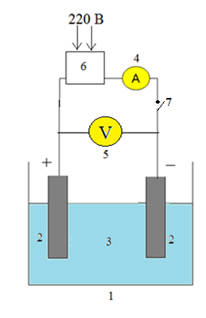
1 - электролизёр; 2 - титановые электроды; 3 - электролит; 4 - амперметр; 5 - вольтметр; 6 - выпрямитель; 7 - ключ.

Рисунок 1 - Схема электрохимической установки для анодирования титана
Морфологию поверхности и элементный состав исследовали методом сканирующей электронной микроскопии с энергодисперсионным анализом (SEM, EDS). Использовали микроскоп JSM-6610 LV (JEOL, Япония). Для фотофиксации внешнего вида образцов с пленками применяли цифровую камеру Canon EOS 2000D с объективом EF-S 18-55 (Canon, Япония)
Формирование покрытия TiO2+Ag методом электрохимического серебрения из аммиачного раствора.
После формирования оксидного слоя TiO2 поверхность модифицировали серебром методом электрохимического осаждения из аммиачного раствора серебра. Источником серебра служил нитрат серебра (AgNO3). Для перевода серебра в аммиачный комплекс AgNO3 предварительно переводили в оксид серебра. Раствор AgNO3 готовили в дистиллированной воде, затем добавляли раствор NaOH порциями до образования осадка Ag2O. Осадок отделяли и промывали дистиллированной водой. Далее Ag2O растворяли в аммиачном растворе до получения прозрачного электролита.
Аммиачный раствор готовили с расчетной концентрацией NH3 100 г/л. Для объема 50 мл использовали 22,05 мл 25% раствора аммиака, затем доводили дистиллированной водой до 50 мл. Количество серебра задавали навеской AgNO3 1,2 г на 50 мл.
Электрохимическое серебрение проводили при комнатной температуре в электрохимической ячейке. Образец с покрытием TiO2 использовали как катод. Осаждение выполняли в режиме токовой плотности 50 мА/см² в течение 3-5 мин. После осаждения образцы промывали дистиллированной водой и высушивали.

2.3 Оценка функциональной эффективности наноструктурированных покрытий
Функциональную эффективность наноструктурированных покрытий оценивали по двум направлениям: коррозионная стойкость и антибактериальные свойства. Данные параметры выбраны потому, что они определяют поведение поверхности имплантата в первые недели после установки.
Антикоррозионные характеристики определяли электрохимическими методами путем сравнения групп, контрольный титан, TiO₂ 500 нм и TiO₂ 500 нм + Ag. Антибактериальную активность оценивали по изменению жизнеспособности бактериями при контакте с поверхностью образцов [191].

2.3.1 Оценка коррозионной стойкости методом потенциодинамической поляризации
Коррозионную стойкость титановых образцов оценивали по потенциодинамическим поляризационным кривым в растворе NaCl. Исследование проводилось в лаборатории кафедры химии и химических дисциплин Казахского национального университета им. Аль-Фараби.
Измерения выполняли на потенциостате гальваностате CorrTest Electrochemical Workstation с регистрацией данных в программе CS Studio5. Скорость развертки потенциала составляла 1 мВ/с в соответствии с требованиями ASTM G5 для исследования пассивирующих металлов (рисунок 2).

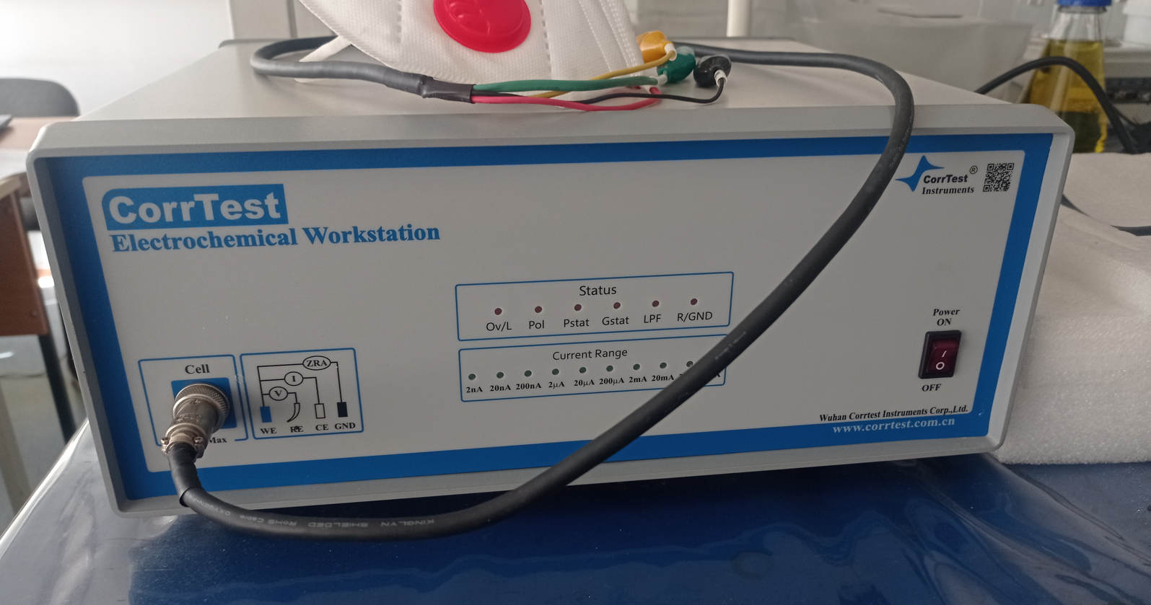

Рисунок 2 – Потенциостат/гальваностат CS310

Использовали трехэлектродную электрохимическая ячейку с разделением электродных пространств (рисунок 3). Рабочим электродом служил титановый образец, площадь открытой поверхности 3 мм². Вспомогательный электрод, платиновая проволока. Электрод сравнения, Ag/AgCl в насыщенном растворе KCl (E = +203 мВ). Исследование снятия анодно-катодных циклических потенциодинамических поляризационных кривых и проведения электролиза в потенциостатических условиях [192].
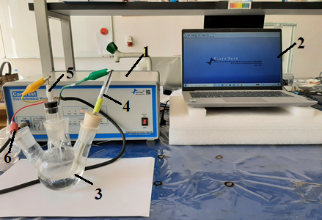

1-потенциостат; 2-персональный компьютер; 3- электрохимическая ячейка; 4-рабочий электрод; 5-относительный электрод (хлор-серебряный); 6-вспомогательный электрод (платиновый).

Рисунок 3 - Потенциостат-гальваностат «CorrTest Electrochemical Workstation»

Сравнивали три группы титановых образцов: без покрытия, с оксидной пленкой TiO2, с оксидной пленкой TiO2 с серебром (TiO2+Ag).

2.3.2 Микробиологические испытания антибактериальной активности

Оценку антибактериальных свойств наноструктурированных покрытий проводили на кафедре стоматологии и имплантологии Казанского (Приволжского) федерального университета и на базе НИЛ «Генетика микроорганизмов» КФУ (Казань, Республика Татарстан, РФ) [193].
Антибактериальную активность оценивали для титановых образцов с покрытием TiO2+Ag. Использовали образцы диаметром 6 мм, n = 3 для каждой бактерии. Перед началом эксперимента образцы стерилизовали (рисунок 4).

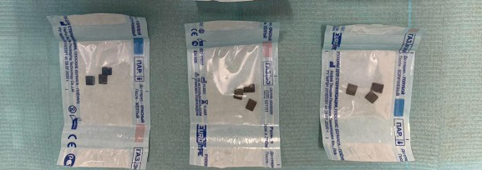

Рисунок 4 - титановые образцы в крафт-пакетах

Антибактериальную активность оценивали методом диск диффузии на агаре Мюллера Хинтона. В качестве тест культур использовали Streptococcus sobrinus, Streptococcus mutans и Staphylococcus aureus. Положительный контроль, стандартные антибиотические диски с ципрофлоксацином (5 мкг). Перед постановкой опыта титановые образцы стерилизовали (рисунок 5).

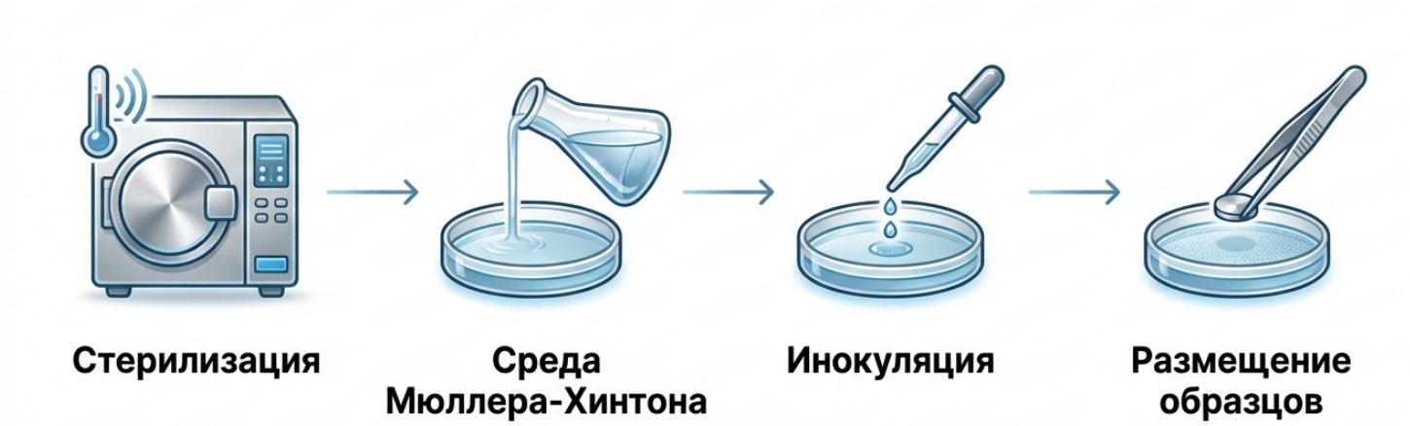

Для каждой тест культуры готовили отдельную чашку с агаром Мюллера Хинтона, засеянную суспензией соответствующей культуры с концентрацией около 10^8 КОЕ/мл. На поверхность агара размещали три титановых образца диаметром 6 мм одного типа поверхности, n = 3. Инкубацию проводили в обычном термостате при 37°C в течение 24 ч (рисунок 6).

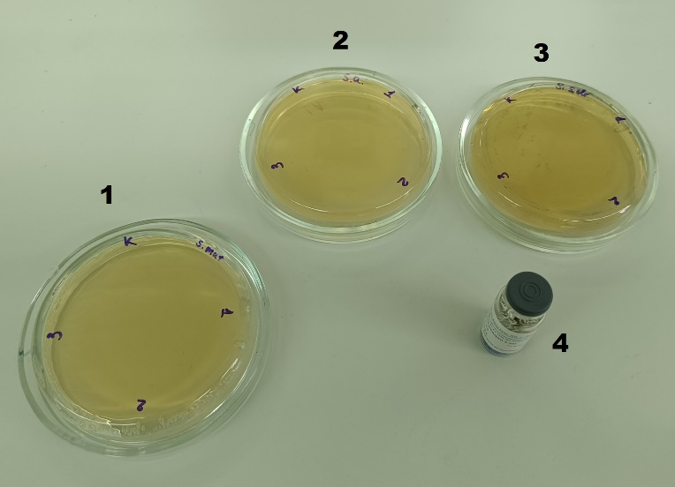

1, 2, 3, чашки Петри с тест культурами, 4, контрольный антибиотический диск с ципрофлоксацином (5 мкг на диск).

Рисунок 6 - Постановка диск диффузионного теста на агаре Мюллера Хинтона

После инкубации измеряли диаметр зоны подавления роста вокруг каждого образца линейкой, точность до 1 мм. Учет выполняли отдельно для каждого из трех образцов. Наличие зоны задержки роста трактовали как проявление диффузного антимикробного эффекта покрытия. Отсутствие зоны трактовали как отсутствие диффузного эффекта в условиях теста.

2.4 Исследование 4 способов модификации поверхности
Было проведено сравнение четырех вариантов модификаций поверхностей дентальных имплантатов: пескоструйная обработка с последующим кислотным травлением, лазерная обработка, ультрафиолетовая обработка, фторирование.
Использовали 16 крыс линии Wistar массой 250-275 г. Животных рандомизировали на 4 равные группы, по 4 особи в каждой. Содержание раздельное, свободный доступ к воде и корму. Имплантацию выполняли под общей анестезией. Во время операции контролировали дыхание и сердечную деятельность, после вмешательства животных возвращали в клетки после полного выхода из наркоза.
Оценка переносимости. Динамику состояния отслеживали в течение 2 месяцев. Регистрировали аппетит, общую активность, изменения массы тела, состояние мягких тканей в зоне вмешательства, признаки воспалительной реакции. Параметры фиксировали в таблицах для сопоставления между группами.
Контрольные точки включали 3-и сутки, 14-е сутки, 1 месяц и 2 месяца после имплантации, с отдельной регистрацией температуры и местных признаков со стороны тканей, включая возможное расхождение швов и появление налета в области вмешательства и на прилежащих зубах. Швы снимали на 8 сутки у всех животных
Полученные данные подтвердили воспроизводимость хирургической модели и её пригодность для сравнительных исследований. Отсутствие выраженных местных и системных реакций во всех группах исключало факторы воспалительного генеза, что являлось необходимым условием для объективной оценки биологических эффектов наноструктурированных покрытий TiO₂ и TiO₂+Ag на следующем этапе работы.

2.5 Изучение биосовместимости наноструктурированных покрытий
Для оценки биологического действия использовали половозрелых, здоровых лабораторных животных разных видов (крысы, мыши, морские свинки, кролики) разных полов, полученных из вивария РГП «Национального центр экспертизы лекарственных средств и медицинских изделий» Комитета медицинского и фармацевтического контроля Министерства здравоохранения Республики Казахстан» (РГП на ПХВ «НЦЭЛС и МИ» КМ и ФК МЗ РК). Животные содержались в стандартных условиях вивария и питались сбалансированной пищей. Вода, предоставляемая животным, была очищена с использованием системы очистки. В качестве подстилки использовали специальный сертифицированный подстил.
Животные были разделены на группы по принципу аналогов и содержались в одинаковых условиях кормления и содержания (таблица 1). Распределение по группам проводилось случайным образом. Критерием успешной рандомизации служило отсутствие внешних признаков заболеваний и однородность групп по массе тела (в пределах ±10 %).

Таблица 1 - Характеристика лабораторных животных и условий содержания

Вид | Мыши | Крысы | Морские свинки | Кролики
Порода | беспородные | беспородные | альбиносы | альбиносы
Пол | самцы и самки
Масса животного | 18-20 г | 180-220 г | 300-350 г | 2,0-2,5 кг
Место получения | виварий
Время акклиматизации | 14 дней
Идентификация | метки | метки | метки | метки
Метод распределения по группам | Животные были рандомизированы при формировании экспериментальных групп
Количество в клетке | по 6 голов | по 3 головы | по 3 головы | по 1 головы
Габариты клетки | Стандартные
Материал клетки | Пластик/нержавеющая сталь
Рацион питания | сбалансированный гранулированный корм
Источник воды | вода очищенная, полученная из системы очистки воды 2-го класса чистоты «Сарториус», Германия
Температура воздуха | 20±3°С
Влажность воздуха | 70 %

2.5.1 Исследование острой токсичности
Эксперимент проводился на белых мышах. Животные были разделены на четыре группы по 6 особей в каждой:
Группа № 1 (контрольная): 6 мышей (♀♂), которым однократно внутрибрюшинно вводили физиологический раствор в дозе 20 мл/кг массы тела.
Группа № 2 (экспериментальная): 6 мышей (♀♂), которым однократно внутрибрюшинно вводили вытяжку из образцовТ 182 в дозе 20 мл/кг массы тела.
Группа № 3 (экспериментальная): 6 мышей (♀♂), которым однократно внутрибрюшинно вводили вытяжку из образцовТ 183 в дозе 20 мл/кг массы тела.
Группа № 4 (экспериментальная): 6 мышей (♀♂), которым однократно внутрибрюшинно вводили вытяжку из образцовТ 184 в дозе 20 мл/кг массы тела.
Для исследования острой токсичности была приготовлена вытяжка (вымываемое вещество), полученная путем экстракции в модельной среде. Образцы погружали в физиологический раствор (0,9% NaCl) и выдерживали в течение 24 часов. Процедура выполнялась в условиях строгой асептики в соответствии с международными рекомендациями по оценке биологического действия медицинских изделий (ISO 10993-11) (рисунок 7).

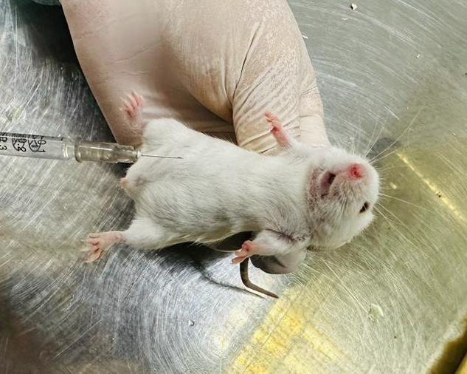
Рисунок 7 - Введение экстракта внутрибрушинно белым мышам

Масса тела животных определялась натощак с использованием весов до введения вытяжки или физиологического раствора (исходная масса), а также через 24, 48 и 72 часа после инъекции. Изменение массы тела рассчитывалось как процентное отклонение от исходного значения для каждого животного.
Через 72 часа после введения вытяжки или физиологического раствора животные подвергались эвтаназии путем передозировки эфира для наркоза (диэтиловый эфир) в соответствии с этическими нормами, принятыми в международной практике и локальными требованиями по защите животных, используемых в экспериментах. После эвтаназии проводилось вскрытие для макроскопической оценки состояния внутренних органов и тканей. Особое внимание уделялось печени, почкам и селезенке как органам, наиболее чувствительным к системному токсическому воздействию.
Органы извлекались, очищались от жировой ткани и взвешивались на аналитических весах с точностью до 0,001 г. Масса печени, почек и селезенки сравнивалась между контрольной и экспериментальными группами для выявления возможных изменений, связанных с токсическим воздействием вытяжки из Т 182, Т 183 и Т 184.
Разделение экспериментальных групп по модификациям (Т 182, Т 183, Т 184) было направлено на сравнительную оценку их безопасности. Продолжительность наблюдения (72 часа) выбрана как оптимальная для регистрации острых токсических эффектов в соответствии с рекомендациями международных стандартов.
Применение трех временных точек для оценки массы тела и состояния животных (24, 48 и 72 часа) обеспечивало динамическое наблюдение за развитием возможных патологических изменений. Введение контрольной группы с более высокой дозой физиологического раствора (50 мл/кг) исключало влияние объема вводимой жидкости и процедурных факторов на результаты эксперимента. Все процедуры соответствовали требованиям, установленным для проведения доклинических исследований.

2.5.2 Исследование подострой токсичности
Исследование подострой токсичности проводилось на одном виде мелких лабораторных животных - крысах с целью оценки длительного воздействия вытяжки из исследуемых образцов. Вытяжка готовилась путем погружения образцов (Т 182, Т 183, Т 184) в физиологический раствор в соотношении с выдержкой в течение 24 часов при температуре 70°C в термостате. Процедура выполнялась в асептических условиях в соответствии с международными рекомендациями по оценке биологического действия. В исследовании было задействовано 70 крыс, распределённых на четыре группы: контрольную (n=10) и три экспериментальные (по 20 животных каждая). Введение осуществляли однократно, наблюдение проводили в течение 30 суток
- Контрольная группа: физиологический раствор в дозе 10 мл/кг массы тела (10 животных).
- Экспериментальные группы: вытяжка из образцов (Т 182, Т 183, Т 184) в дозах 10 мл/кг и 20 мл/кг массы тела (по 10 животных на каждую дозировку в каждой группе). Характеристика исследуемых групп представлена в таблице 2.

Таблица 2 - Протокол введения препаратов в ходе эксперимента

Номер группы | Количество животных | Вводимое вещество, дозы и путь введения
№ 1 Контрольная | 10 голов | Физ. раствор 10 мл/кг в/бр
№ 2 Экспериментальная | 20 голов | Вытяжка из исследуемых образцов (Т 182) 10 мл/кг и 20 мл/кг в/бр
№ 3 Экспериментальная | 20 голов | Вытяжка из исследуемых образцов (Т 183) 10 мл/кг и 20 мл/кг в/бр
№ 4 Экспериментальная | 20 голов | Вытяжка из исследуемых образцов (Т 184) 10 мл/кг и 20 мл/кг в/бр

Наблюдение за состоянием крыс проводилось в течение 30 дней после введения растворов в соответствии с общепринятой методикой. В первый день после инъекции животные находились под непрерывным наблюдением в течение 6 часов, далее - с ежедневным осмотром.
Оценка подострой токсичности осуществлялась на основании наблюдения за внешними признаками интоксикации. Особое внимание уделялось поведенческим реакциям (уровень возбудимости, двигательная активность, проявления агрессии, особенности вокализации, включая писк), нервно-мышечной возбудимости (наличие тремора, судорожных проявлений, изменения мышечного тонуса), состоянию рефлексов (поза, походка, реакция на прикосновение, болевые и звуковые раздражители), а также выраженности вегетативных нарушений. Все патологические изменения в поведении и клиническом состоянии фиксировались. Масса тела определялась на 1-е, 7-е, 14-е, 21-е и 30-е сутки с использованием аналитических весов с точностью до 0,1 г. Взвешивание проводилось еженедельно натощак. Дополнительно оценивались потребление корма и воды, а также регистрировалась смертность в каждой группе. На 30-й день эксперимента животным проводили эвтаназию с использованием передозировки диэтилового эфира (анестезирующее средство) в соответствии с международными этическими стандартами и локальными нормами Республики Казахстан, регулирующими защиту животных в научных исследованиях. После эвтаназии проводилась аутопсия всех животных из каждой группы (по 10 особей в контрольной и по 20 - в экспериментальных), с целью макроскопической и гистологической оценки состояния внутренних органов. Внутренние органы извлекались, очищались от жировой ткани и взвешивались на аналитических весах для определения их массы. Фрагменты органов были зафиксированы в 10% растворе формалина, затем подвергнуты стандартному процессу проводки и заключению в парафин. Полученные срезы окрашивались гематоксилином и эозином, после чего анализировались с использованием светового микроскопа Lab.A1 Axio (Carl Zeiss, Германия) для выявления гистологических изменений.
Методика исследования подострой токсичности была выбрана для оценки потенциального кумулятивного эффекта веществ, вымываемых из образцовпри длительном воздействии. Использование двух дозировок (10 мл/кг и 20 мл/кг) в каждой экспериментальной группе (Т 182, Т 183, Т 184) позволило изучить дозозависимые эффекты. Продолжительность эксперимента (30 дней) соответствовала стандартным рекомендациям для оценки подострой токсичности. Контрольная группа с введением физиологического раствора обеспечивала базовую линию для сравнения и исключения влияния процедурных факторов.

2.5.3 Определение раздражающего действия на кожу
Исследование раздражающего действия на кожу проводилось на половозрелых молодых кроликах-альбиносах одной линии массой не менее 2 кг. За 24 часа до начала эксперимента на обеих сторонах спины животных выстригалась шерсть на участках размером примерно 10×15 см для последующих аппликаций и наблюдений. Процедура проводилась с использованием электрической машинки для стрижки, что позволяло равномерно удалить шерсть, избегая повреждений кожи. Вытяжка (вымываемое вещество) из образцов (модификации Т 182, Т 183, Т 184) готовилась путем погружения образцов в физиологический раствор (0,9% NaCl) в соотношении 1:10 (масса изделия к объему растворителя) с выдержкой в течение 24 часов. Процесс проводился в асептических условиях в соответствии с международными рекомендациями по оценке биологического действия.
Всего в эксперименте участвовало 9 кроликов, разделенных на три экспериментальные группы по 3 животных в каждой. Контрольные участки кожи на каждом животном обрабатывались физиологическим раствором. Характеристика групп представлена в таблице 3.

Таблица 3 - Протокол введения препаратов в ходе эксперимента

Номер группы | Количество животных | Исследуемый образец
Группа № 1 Экспериментальная | 3 (К1, К2, К3) | вытяжка из исследуемого образца (Т 182)
Группа № 2 Экспериментальная | 3 (К4, К5, К6) | вытяжка из исследуемого образца (Т 183)
Группа № 3 Экспериментальная | 3 (К7, К8, К9) | вытяжка из исследуемого образца (Т 184)

Для нанесения вытяжки использовался кусочек марли, сложенный вчетверо и смоченный исследуемым раствором. Марля прикладывалась к заранее подготовленным участкам кожи с каждой стороны спины кролика, как показано на рисунке 8. Контрольный участок обрабатывался марлей, смоченной физиологическим раствором, и размещался на другом участке кожи того же животного.

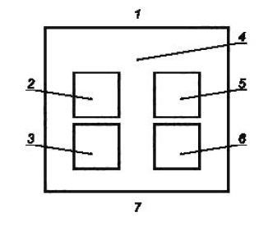
1 - голова, 2 - исследуемая область, 3 - контрольная область, 4 - дорсальная область, 5 - контрольная область, 6 - исследуемая область, 7 – хвос.

Рисунок 8 - Расположение областей для аппликации

Места аппликации покрывались окклюзионной повязкой на срок не менее 4 часов для обеспечения контакта вещества с кожей. По истечении этого времени повязка снималась, положение участков отмечалось, а остатки вытяжки удалялись с помощью теплой воды. Наблюдение за кожной реакцией проводилось при естественном освещении или искусственном освещении, близком к естественному, для точной оценки изменений.
Оценка раздражающего действия осуществлялась сразу после нанесения вещества, а также через 4, 24, 48 и 72 часа. Степень кожной реакции, включая эритему и отек, описывалась и оценивалась в баллах в соответствии с классификацией, представленной в таблице 7.

Таблица 4 - Классификация кожных реакций

Кожная реакция | Оценка в баллах
Эритема и образование струпа
Отсутствие эритемы | 0
Очень слабая эритема | 1
Хорошо различимая эритема | 2
Умеренная эритема | 3
Резко выраженная эритема (темно-красная) с образованием струпа | 4
Образование отека
Отсутствие отека | 0
Очень слабый отек (слегка заметный) | 1
Заметный отек, выступающий над поверхностью кожи и имеющий четко выраженные границы | 2
Умеренный отек (выступающий над поверхностью кожи около 1 мм) | 3
Выраженный отек (распространенный, выступающий над поверхностью кожи более чем на 1 мм) | 4
Максимально возможное число баллов | 8

Методика определения раздражающего действия на кожу была выбрана для оценки местного воздействия вытяжки из титановых пластин при контакте с кожей, что соответствует предполагаемому применению изделия. Использование кроликов-альбиносов обусловлено их высокой чувствительностью к кожным раздражителям и стандартным применением в подобных исследованиях. Выбор двух участков кожи на каждом животном (исследуемого и контрольного) позволил провести прямое сравнение реакции на вытяжку и физиологический раствор в идентичных условиях.
Продолжительность контакта (4 часа) и интервалы наблюдения (4, 24, 48, 72 часа) выбраны в соответствии с рекомендациями ISO 10993-10 для оценки как немедленных, так и отсроченных реакций. Классификация кожных реакций по балльной системе обеспечивала количественную оценку эритемы и отека, что необходимо для объективного анализа раздражающего потенциала модификаций Т 182, Т 183 и Т 184.

2.5.4 Определение сенсибилизирующего действия на кожу
Исследование сенсибилизирующего действия на кожу проводилось на здоровых молодых половозрелых морских свинках-альбиносах одной линии обоего пола с массой тела 300-350 г до начала эксперимента. Перед началом исследования шерсть на подопытных участках кожи тщательно выстригалась с использованием электрической машинки для стрижки, обеспечивая доступ к коже без её повреждения.
Вытяжка (вымываемое вещество) из титановых пластин (модификации Т 182, Т 183, Т 184) готовилась путем погружения образцов в физиологический раствор с выдержкой в течение 24 часов.
Всего в эксперименте участвовало 35 морских свинок, разделенных на четыре группы: одна контрольная (5 животных) и три экспериментальные
(по 10 животных в каждой). Характеристика групп представлена в таблице 5.
Таблица 5 - Группы экспериментальных животных

Номер группы | Количество животных | Вводимое вещество и путь введения
Группа № 1 Контрольная | 5 голов | Физиологический раствор в/к
Группа № 2 Экспериментальная | 10 голов | вытяжка из исследуемых образцов(Т 182) в/к
Группа № 3 Экспериментальная | 10 голов | вытяжка из исследуемых образцов(Т 183) в/к
Группа № 4 Экспериментальная | 10 голов | вытяжка из исследуемых образцов(Т 184) в/к

Исследование проводилось в три этапа: внутрикожная индукционная фаза, накожная индукционная фаза и провокационная фаза, согласно методу Magnusson и Kligman (ГОСТ ИСО 10993-10-2009).
Методика определения сенсибилизирующего действия была выбрана для оценки потенциала образцоввызывать аллергические реакции при повторном контакте с кожей, что является важным аспектом безопасности при его предполагаемом применении. Метод Magnusson и Kligman, разработанный в 1960-х годах, считается золотым стандартом для оценки сенсибилизации благодаря своей способности моделировать как фазу сенсибилизации, так и фазу провокации аллергической реакции. Использование морских свинок обусловлено их высокой чувствительностью к аллергенам, что подтверждено многочисленными исследованиями, и их стандартным применением в тестах на сенсибилизацию.
Каждому животному в выстриженные участки кожи внутрилопаточной области (А, В, С), как показано на рисунке 9, вводились парные внутрикожные инъекции объемом 0,1 мл:
Участок А: смесь 2% гидроксида алюминия с физиологическим раствором в соотношении 50:50 (V1 - гидроксид алюминия, V2 - физиологический раствор);
Участок В: испытуемый образец (вытяжка из Т 182, Т 183 или Т 184 для экспериментальных групп, физиологический раствор для контрольной группы);
Участок С: испытуемый образец в концентрации, использованной для участка В, эмульгированный с 2% гидроксидом алюминия и физиологическим раствором в соотношении 50:50 (для контрольной группы - эмульсия физиологического раствора с гидроксидом алюминия).

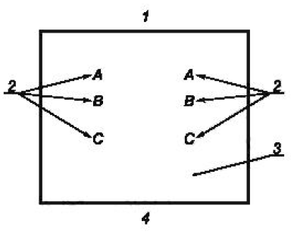
1 - голова, 2 - 0,1 мл внутрикожная инъекция, 3 - выстриженная внутрилопаточная область, 4 – хвос.

Рисунок 9 - Расположение участков внутрикожной инъекции
Через 7 дней после внутрикожных инъекций на те же выстриженные участки внутрилопаточной области проводились накожные аппликации. Для этого использовалась фильтровальная бумага размером 4×8 см², пропитанная испытуемым раствором (вытяжка Т 182, Т 183, Т 184 для экспериментальных групп или физиологический раствор для контрольной группы) в концентрации, соответствующей участку В. Аппликации фиксировались окклюзионной повязкой вокруг тела животного на 48 часов, после чего повязка снималась.
Через 14 дней после завершения накожной индукционной фазы проводились провокационные тесты. На интактные участки кожи боков каждого животного (как экспериментальных, так и контрольных) наносилась вытяжка в концентрации, соответствующей участку С, с использованием фильтровальной бумаги. Аппликации фиксировались окклюзионной повязкой на 24 часа, после чего повязка удалялась.
Оценка состояния кожи проводилась через 24 и 48 часов после снятия повязки в провокационной фазе при естественном или искусственном освещении, близком к естественному. Реакция кожи на наличие эритемы и отека оценивалась по классификации Magnusson и Kligman, представленной в таблице 6.

Таблица 6 - Классификация реакции кожи

Описание ответной реакции | Баллы
Нет видимых изменении | 0
Дискретная или очаговая эритема | 1
Умеренная и сплошная эритема | 2
Интенсивная эритема и припухлость | 3

Методика определения сенсибилизирующего действия была выбрана для оценки потенциала образцоввызывать аллергические реакции при повторном контакте с кожей. Использование морских свинок обусловлено их высокой чувствительностью к аллергенам и стандартным применением в тестах на сенсибилизацию. Трехуровневый подход (внутрикожная индукция, накожная индукция и провокация) позволил смоделировать процесс сенсибилизации и выявить возможные отсроченные реакции гиперчувствительности на модификации Т 182, Т 183 и Т 184. Применение гидроксида алюминия в качестве адъюванта усиливало иммунный ответ, что соответствует требованиям ГОСТ ИСО 10993-10-2009.

2.5.5 Оценка цитотоксичности
Исследование цитотоксичности проводилось с использованием мышиных эмбрионов и культуры фибробластов, полученных из них методом первичной трипсинизации. Для этого эмбрионы извлекались на 12-14-й день беременности, после чего ткани подвергались механическому измельчению и обработке 0,25% раствором трипсина (Sigma-Aldrich, Германия) в течение 20-30 минут при 37°C. Полученные клетки промывались в физиологическом растворе.
Монослойная культура фибробластов готовилась путем выращивания трипсинизированных клеток в пластиковых матрасах емкостью 50 мл и флаконах. В качестве питательной среды использовалась среда ИГЛА с модификацией Дульбекко (DMEM, Sigma-Aldrich, Германия), дополненная 10% фетальной бычьей сывороткой (FBS, Sigma-Aldrich, Германия) для обеспечения оптимальных условий роста. Культивирование проводилось в термостате при температуре 37°C и 5% содержании CO₂ в течение 24 часов до достижения монослойного покрытия (рисунок 10).

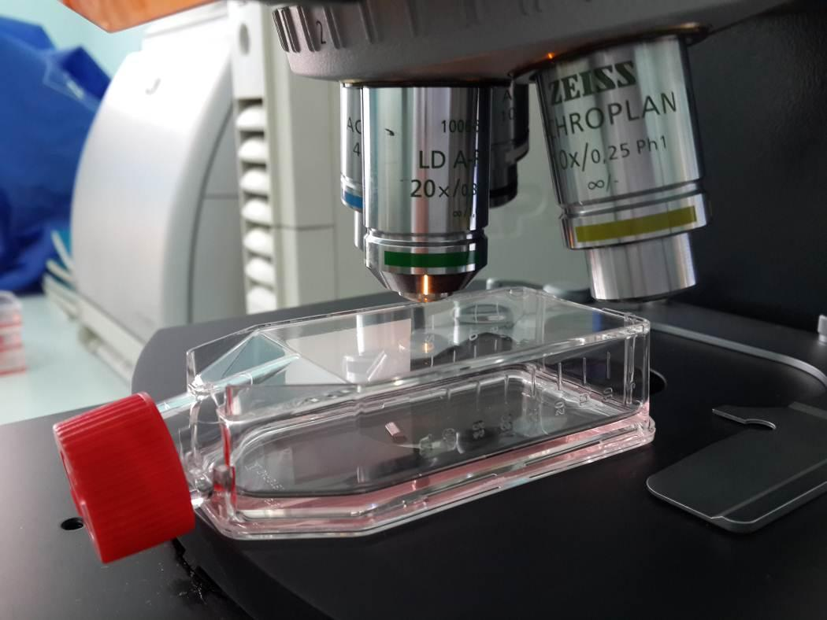
Рисунок 10 - Клеточная культура

Вытяжка готовилась путем погружения образцов в физиологический раствор с выдержкой в течение 24 часов.
Для оценки цитотоксичности были сформированы три группы клеточных культур:
- Отрицательный контроль: культура фибробластов, обработанная фенолом (0,1% раствор), известным как стандартное цитотоксическое вещество, вызывающее выраженное повреждение клеток;
- Положительный контроль: культура фибробластов без добавления каких-либо веществ, отражающая нормальный рост и развитие клеток;
- Исследуемая проба: культура фибробластов, обработанная вытяжкой из образцов(Т 182, Т 183, Т 184), добавленной в питательную среду в объеме, эквивалентном 10% от общего объема среды.
Вытяжка из каждого образца (Т 182, Т 183, Т 184) тестировалась отдельно для оценки различий в цитотоксическом потенциале между модификациями. После добавления вытяжки или контрольных веществ культуры инкубировались в термостате при температуре 37°C и 5% CO₂ в течение 24 часов.
Морфологические изменения клеток оценивались через 24 часа после введения исследуемых образцов с использованием цифровой станции для люминесцентной микроскопии Axiostar Plus (Carl Zeiss, Германия) с программно-компьютерным обеспечением для анализа изображений. Оценивались следующие параметры:
- замедление роста клеток (сравнение плотности монослоя с положительным контролем);
- образование фибробластов и колоний (наличие или отсутствие кластеров клеток);
- количество клеток (подсчет в поле зрения при увеличении ×100);
- морфологические признаки (изменения формы, размеров и структуры клеток, такие как округление, уменьшение или распад).
Оценка цитотоксичности была использована для определения потенциального токсического воздействия вытяжки на клеточном уровне, что является важным этапом оценки биосовместимости. Использование культуры фибробластов мышиных эмбрионов обусловлено их высокой чувствительностью к цитотоксическим агентам и широким применением в доклинических исследованиях. Выбор фенола в качестве отрицательного контроля позволил установить эталонный уровень токсичности, в то время как положительный контроль обеспечил базовую линию нормального клеточного роста.
Продолжительность инкубации (24 часа) выбрана как оптимальная для выявления ранних цитотоксических эффектов, таких как нарушение пролиферации и морфологические изменения, без перехода к хроническим процессам. Применение люминесцентной микроскопии с цифровой обработкой данных обеспечивало объективную и количественную оценку изменений в клетках, что повышало достоверность результатов. Тестирование трех модификаций изделия (Т 182, Т 183, Т 184) позволяло сравнить их безопасность на клеточном уровне.

2.5.6 Исследование действия образцов с нанопокрытиями после имплантации
Экспериментальное исследование местного действия после имплантации проводилось на белых беспородных крысах массой 200-250 г. Животные содержались в стандартных условиях вивария с доступом к воде и корму. Всего в эксперименте участвовало 30 крыс, разделенных на четыре группы: одна контрольная (3 животных) и три экспериментальные (по 9 животных в каждой).
Характеристика групп экспериментальных животных представлена в таблице 7.

Таблица 7 - Группы экспериментальных животных

Номер группы | Кол-во животных | Имплантируемые образцы
№ 1 Контрольная | 3 | ложно оперированные
№ 2 Экспериментальная | 9 | Т182- образцы стандартные
№ 3 Экспериментальная | 9 | Т183-образцы с покрытием оксида титана толщиной 500 нм
№ 4 Экспериментальная | 9 | Т184-образцы с покрытием оксида титана толщиной 500 нм +серебро

Для проведения манипуляции лабораторных животных (крысы) предварительно фиксировали в положении, обеспечивающем доступ к бедренной области (рисунок 11). Вся процедура осуществлялась под ингаляционным наркозом диэтиловым эфиром в концентрации, достаточной для достижения глубокой анестезии (около 5-7% в воздушной смеси). Доза и время введения фиксировались в журнале эксперимента. После проверки глубины наркоза и отсутствия реакции на болевые раздражители приступали к подготовке операционного поля.
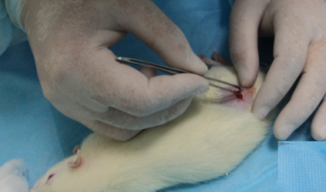
Рисунок 11 - Процесс имплантирования исследуемых образцов

Оперируемую область (бедренная область) тщательно выбривали электрической машинкой. Кожные покровы обрабатывали антисептическим раствором (70% этиловый спирт). Для минимизации риска контаминации каждая обработка и смена марлевых салфеток записывалась в журнале эксперимента. Затем хирургическим скальпелем выполняли небольшой продольный разрез кожи и подлежащих мышц (примерно 5-7 мм) до костной ткани тазобедренной области. По завершении ревизии зоны имплантации инструментальным способом осуществляли бережное разведение краёв раны.
Образцы (Т 182, Т 183, Т 184) имплантировали глубоко в мышцу бедра, ближе к тазобедренной кости, при этом ось имплантата располагали параллельно направлению мышечных волокон. Такой подход снижал травматизацию тканей и обеспечивал стабильное положение имплантата. После установки образцов рану послойно ушивали стерильным шовным материалом узловыми швами в количестве 2-3 штук; каждый этап наложения шва документировался. У животных контрольной группы выполнялись аналогичные манипуляции (вплоть до формирования ложа в мышце), однако сам имплантат не вводился.
По окончании операции животные переводились в специальные клетки, где оставались под наблюдением в течение всего периода эксперимента. Ежедневно оценивали общее состояние, двигательную активность, аппетит, состояние кожи и наличие видимых воспалительных изменений (покраснение, отёк, нагноение). Наблюдение за местной реакцией в области имплантации осуществляли в течение 90 суток. В случае обнаружения признаков выраженного воспаления или отторжения имплантата информация о характере изменений вносилась в протокол эксперимента.
Внутри каждой экспериментальной группы животные распределялись по срокам наблюдения. -1 выведение из эксперимента на 1-е сутки после имплантации (n=3), -30 на 30-е сутки (n=3), -90 на 90-е сутки (n=3). Обозначения: Т182-1, Т182-30, Т182-90.
В намеченные сроки (1, 30 и 90 сутки) животные выводились из эксперимента для дальнейшего гистологического исследования.
Для гуманного окончания эксперимента и сохранения достоверности последующих морфологических исследований животных выводили из опыта с помощью внутривенной инъекции 50% раствора хлористого калия на фоне глубокого гексеналового либо тиопенталового наркоза (способ Алмабаева Ы.А., изобретение № 11756, 2001). Данный метод эвтаназии вызывает мгновенную остановку сердца у анестезированного животного и был разработан специально для минимизации посмертных морфофункциональных изменений в клетках и тканях​. В отличие от многих других препаратов, хлорид калия не вызывает артефактов, способных затруднить гистопатологическое исследование тканей, благодаря чему его применение оправдано при проведении морфологических и функциональных экспертиз​
В заранее определённые сроки (1, 30 и 90 сутки) после имплантации животных усыпляли путём передозировки диэтилового эфира, следуя требованиям по гуманному обращению с лабораторными животными. Приступали к забору материала: участок мышцы вместе с имплантатом аккуратно извлекался, помещался в 10% раствор формалина и далее подвергался стандартной гистологической обработке. Ткани заключали в парафин, выполняли срезы толщиной 5-7 мкм, которые окрашивали гематоксилином и эозином. Микроскопическое исследование осуществляли на световом микроскопе (Carl Zeiss, Германия) при различных увеличениях для детального анализа тканевых структур.
Для количественной и качественной оценки местной реакции изучали степень воспалительной инфильтрации, присутствие фиброзной капсулы, признаки некроза или отторжения вокруг имплантата, а также регенеративные изменения. Параллельно сравнивали данные с контрольной группой, где животные подвергались аналогичной хирургической процедуре без введения имплантата, чтобы исключить влияние самой операции и подтвердить специфичность реакции на материал.
Указанные сроки (1, 30 и 90 сутки) выбирались с учётом исследований в области биоинженерных и хирургических имплантатов, что позволяло оценить как острый (1 сутки), так и хронический (30 и 90 суток) ответ тканей. Выбранный подход (использование белых беспородных крыс, количество образцов, методика имплантации и сроки наблюдения) соответствовал локальным нормативам Республики Казахстан и международным стандартам (ISO 10993-6) для доклинических исследований по оценке биосовместимости имплантируемых изделий. Контрольная группа (ложно оперированные животные) служила эталонной для оценки влияния хирургической травмы и внутримышечного введения образцов.
Образцы тканей фиксировали в 10%-ном растворе нейтрального формалина. После фиксации материал подвергали стандартной гистологической проводке: поэтапной дегидратации в спиртах возрастающей концентрации, просветлению в ксилоле и заливке в парафин. Из полученных парафиновых блоков на ротационном микротоме нарезали тонкие срезы толщиной около 5 мкм. Срезы наносили на предметные стекла, затем депарафинировали (удаляли парафин в ксилоле с последующей репидратацией в нисходящих концентрациях спирта) и подготавливали к окраске.
Для общей морфологической оценки тканевых структур срезы окрашивали гематоксилином и эозином (Г-Э). Дополнительно применяли специальные методы окраски: пикрофуксин по Ван-Гизону - для выявления коллагеновых волокон соединительной ткани; метод импрегнации серебром - для визуализации ретикулиновых волокон стромы; реакцию Шиффа с периодической кислотой (ШИК-реакцию) - для обнаружения нейтральных мукополисахаридов. Применение комплекса указанных окрашиваний позволило детально изучить клеточные и внеклеточные компоненты тканей, включая состояние соединительной ткани и возможное отложение мукополисахаридов.
Гистологические препараты лёгких, печени и почек изучали под световым микроскопом при различных увеличениях. Оценивали сохранность тканевой архитектуры указанных органов и состояние микроциркуляторного русла (капилляров, артериол и венул). Особое внимание уделяли признакам воспалительных изменений - клеточной инфильтрации, наличию отёка или деструктивных изменений паренхимы, а также сосудистым реакциям (расширение капилляров, полнокровие сосудов, стаз крови). Выявленные морфологические изменения фиксировали в протоколе исследования; при необходимости проводилась их количественная оценка.
Микроскопическое исследование выполняли с помощью прямого светового микроскопа Leica DM1000 (Leica Microsystems, Германия).
Для документирования результатов при осмотре использовались микрофотографии. Для объективного количественного анализа морфологических параметров применяли методы морфометрии.

2.5.7 Гистологические исследования внутренних органов после имплантации титановых образцов.
Исследование проводилось с применением комплекса гистологических и гистохимических методик. Срезы толщиной 5-7 мкм окрашивались гематоксилином и эозином для общей оценки тканевой архитектоники, по методу ван Гизона - для выявления соединительнотканных структур и степени фиброзных изменений, а также импрегнировались азотнокислым серебром для визуализации аргирофильного каркаса, ретикулярных волокон и элементов микроциркуляторного русла. Для оценки распределения мукополисахаридов применялись реакции по Хейлю (кислые мукополисахариды) и ШИК-реакция (нейтральные мукополисахариды). Гистологические препараты изучались под световым микроскопом при увеличениях ×200, ×400 и ×600.
Количественную оценку состояния микроциркуляторного русла осуществляли методом морфометрии. В лёгких, печени и почках измеряли наружный диаметр (мкм) следующих звеньев микрогемоциркуляции: терминальных артериол, прекапилляров, капилляров, посткапилляров и венул. В печени дополнительно оценивали диаметр перибилиарного сплетения, синусоидных и артериальных капилляров, терминальных и собирательных печёночных венул. В почках анализировали клубочковые артериолы, перитубулярные прекапилляры и капилляры. Измерения проводились на просветлённых микропрепаратах, импрегнированных солями серебра, с применением окулярного микрометра; по каждому параметру вычисляли среднее значение и стандартное отклонение (M±m). Для наглядности результаты выражали также в процентах относительно контрольных показателей, принятых за 100%.
Полученные морфометрические данные обрабатывались методами вариационной статистики с использованием стандартного пакета прикладных программ. Достоверность различий между группами оценивалась по критерию Стьюдента; статистически значимыми считались различия при р<0,05. Результаты представлены в виде таблиц и микрофотографий.
Макроскопическое исследование органов проводилось непосредственно после извлечения, оценивались цвет, размеры, консистенция, чёткость границ паренхиматозных отделов, состояние фиброзной капсулы и сосудистого рисунка. Для почек дополнительно фиксировалось состояние лоханки и мочеточника. При обнаружении полнокровия, кровоизлияний или иных макроскопических отклонений от нормы результаты отражались в протоколе исследования.

3 СОБСТВЕННЫЕ РЕЗУЛЬТАТЫ

3.1 Результаты изучения структуры и элементного состава наноструктурированных покрытий.
Элементный состав пленки был изучен с использованием методов сканирующей электронной микроскопии (SEM) и энергодисперсионной спектроскопии (EDS). Пленка состоит из титана и кислорода. Масса содержанием кислорода около 39% и титана около 60%, что соответствует правильному соотношению в соединении TiO2. В составе пленки выявлены незначительные примеси, включая кремний (0,09%), алюминий (0,07%), железо (0,33%) и цинк (0,17%), источником которых, вероятно, являются исходный материал титана или экспериментальные условия. Эти результаты подтверждают образование чистой оксидной пленки без существенных загрязнений, что обеспечивает ее высокую химическую стабильность и устойчивость к внешним воздействиям. Структура пленки характеризуется преобладанием анатазной формы TiO2 с моноклинной модификацией и небольшой примесью рутила. Анатаз обладает тетрагональной кристаллической решеткой и известен выраженными фотокаталитическими свойствами, в то время как рутил способствует повышению структурной стабильности, а моноклинная модификация может влиять на оптические параметры материала. Подобная комбинация фаз делает пленку устойчивой в широком диапазоне стехиометрических составов от TiO1,3 до TiO2,0, что имеет существенное значение для ее практического использования в агрессивных средах, таких как полость рта. Морфология поверхности пленки была исследована на основе микрофотографий, полученных методом SEM при увеличении в 3000 раз. Анализ показал, что поверхность пленки является гладкой и равномерной, с преобладанием гранулярных агломератов. Эти агломераты представляют собой скопления наночастиц, обеспечивающие повышенную удельную поверхность, что благоприятно сказывается на фотокаталитической активности, включая процессы разложения органических загрязнителей и генерацию водорода в реакциях фотокатализа (рисунок 12).

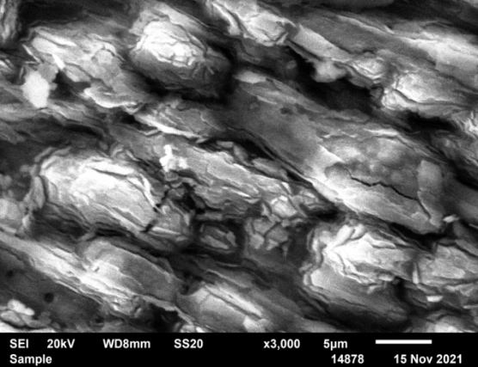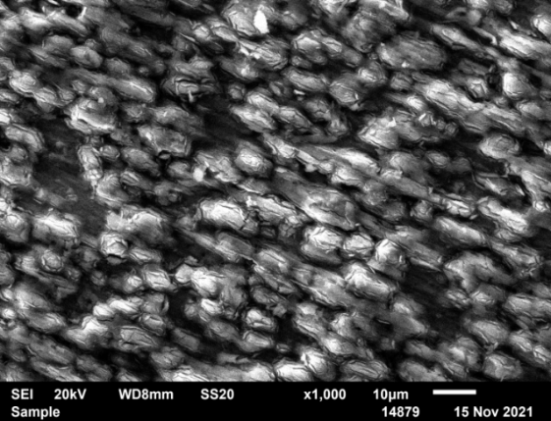

Рисунок 12 - Микрофотографии пленок диоксида титана, сформированных на поверхности титанового образца

3.2 Результаты оценки коррозионной стойкости покрытий методом потенциодинамической поляризации
В условиях NaCl получены поляризационные зависимости для трех вариантов поверхности: титан без покрытий, титан с оксидной пленкой, титан с оксидной пленкой и серебром. Для образцов с оксидной пленкой представлены анодная, катодная, анодно катодная и катодно анодная кривые (рисунки 13-16). Для образцов с оксидной пленкой и серебром приведены анодная, катодная, анодно катодная и катодно анодная кривые (рисунки 17-20). Для титана без покрытий представлены анодная, катодная и анодно катодная кривые (рисунки 21-23). Для прямого сопоставления анодного поведения титана без покрытий и титана с оксидной пленкой приведено совмещение анодных кривых на рисунке 24, где кривая 1 соответствует титану без покрытий, кривая 2 соответствует титану с оксидной пленкой.

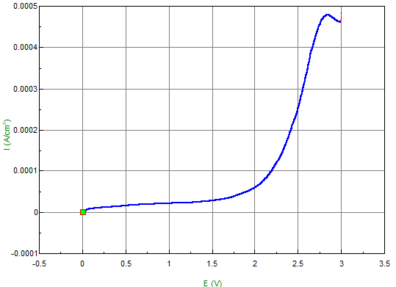
Рисунок 13 - Анодные потенциодинамические поляризационные кривые титанового электрода покрытого оксидной пленкой: NaCl , V = 100 мВ/с, t=25°C

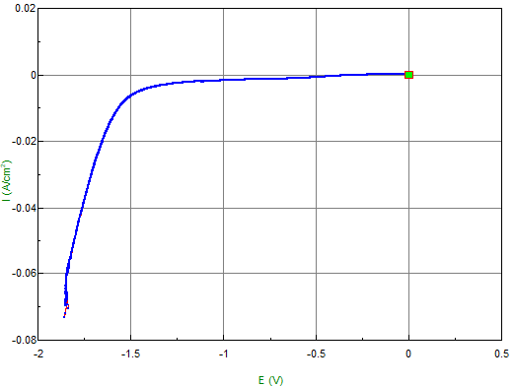

Рисунок 14 - Катодные потенциодинамические поляризационные кривые титанового электрода покрытого оксидной пленкой: NaCl , V = 100 мВ/с, t=25°C

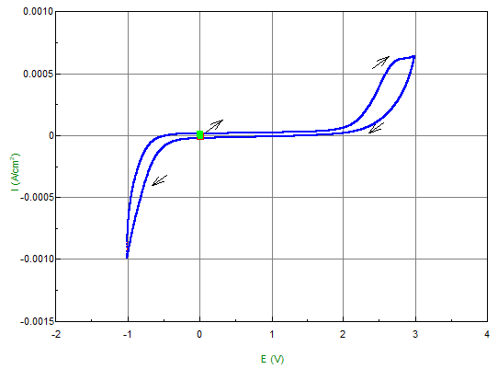

Рисунок 15 - Анодно-катодные потенциодинамические поляризационные кривые титанового электрода покрытого оксидной пленкой: NaCl , V = 100 мВ/с, t=25°C

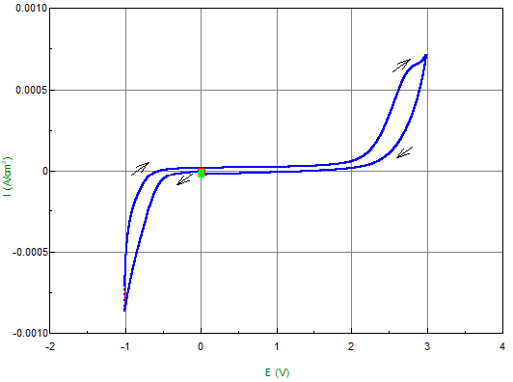

Рисунок 16 - Катодно-анодные потенциодинамические поляризационные кривые титанового электрода покрытого оксидной пленкой: NaCl , V = 100 мВ/с, t=25°C
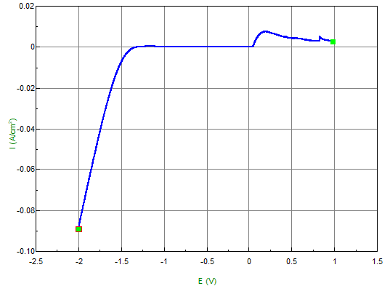

Рисунок 17 - Анодные потенциодинамические поляризационные кривые титанового электрода покрытого оксидной пленкой и серебром: NaCl , V = 100 мВ/с, t=25°C

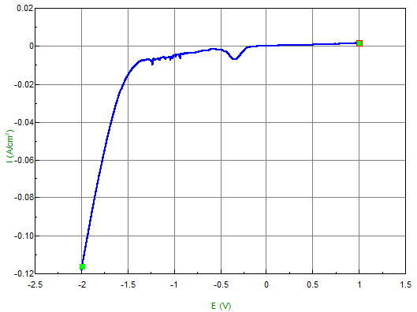

Рисунок 18 - Катодные потенциодинамические поляризационные кривые титанового электрода покрытого оксидной пленкой и серебром: NaCl , V = 100 мВ/с, t=25°C

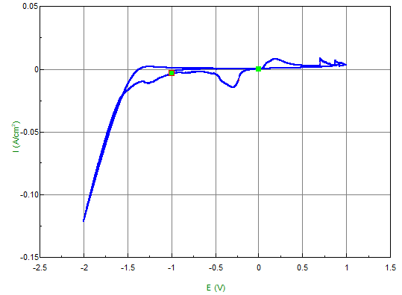

Рисунок 19 - Анодно-катодные потенциодинамические поляризационные кривые титанового электрода покрытого оксидной пленкой и серебром: NaCl , V = 100 мВ/с, t=25°C
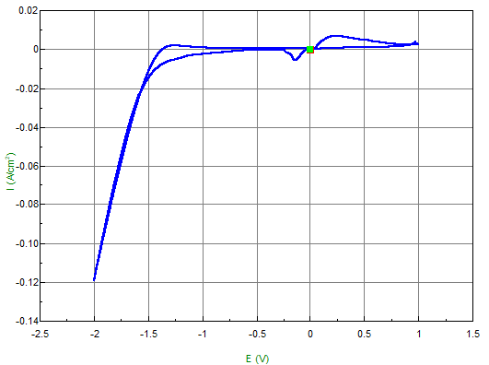

Рисунок 20 - Катодно-анодные потенциодинамические поляризационные кривые титанового электрода покрытого оксидной пленкой и серебром: NaCl , V = 100 мВ/с, t=25°C

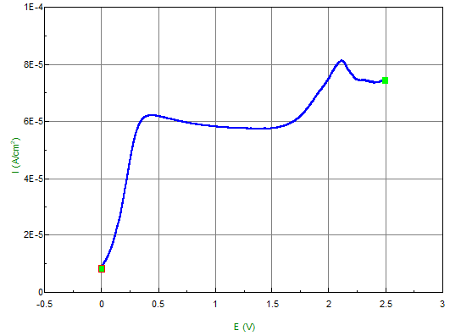

Рисунок 21 - Анодные потенциодинамические поляризационные кривые титанового электрода без покрытий: NaCl , V = 100 мВ/с, t=25°C

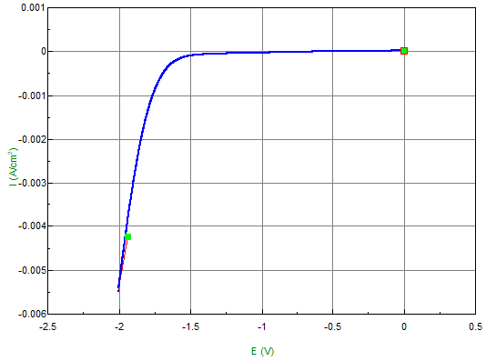
Рисунок 22 - Катодные потенциодинамические поляризационные кривые титанового электрода без покрытий: NaCl , V = 100 мВ/с, t=25°C
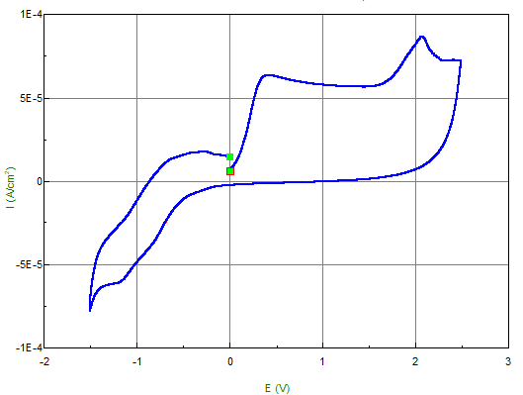

Рисунок 23 - Анодно-катодные потенциодинамические поляризационные кривые титанового электрода без покрытий: NaCl, V = 100 мВ/с, t=25°C

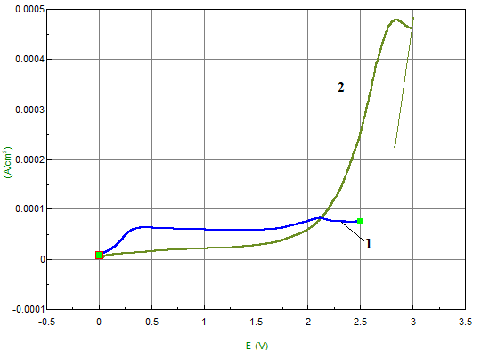

Рисунок 24 - Анодные потенциодинамические поляризационные кривые титанового электрода без покрытий (1) и с оксидной пленкой (2): NaCl, V = 100 мВ/с, t=25°C

Сравнение анодных поляризационных кривых показало, что модификация поверхности титана влияет на устойчивость пассивного слоя и на потенциал начала анодного растворения. У титана без покрытия разрушение естественной оксидной пленки начинается при потенциале 0,25 В, а с 2,25 В наблюдаются растворение металла и переход ионов титана в раствор.
Нанесение искусственно сформированной оксидной пленки существенно повышает устойчивость поверхности, потенциал начала растворения смещается до 2,75 В, что указывает на более высокую коррозионную стойкость в хлоридной среде. Введение серебра в состав оксидного покрытия TiO₂+Ag также сохраняло выраженный защитный эффект наноструктурированного слоя. Несмотря на изменение характера анодного поведения, покрытие TiO₂+Ag демонстрировало пассивирующие свойства и обеспечивало коррозионную устойчивость поверхности, сопоставимую с покрытием TiO₂ [190, с. 76-84].

3.3 Результаты оценки антибактериальных свойств покрытий TiO₂, модифицированных частицами серебра, на титановых имплантатах
Для оценки антимикробной активности в рамках второго блока исследований применялся метод дискодиффузионного тестирования, который мы описанный выше. Титановые образцы с покрытием TiO₂+Ag размещали на поверхности агаровых пластин Мюллера-Хинтона, равномерно засеянных суспензией каждого тест-штамма. Посев проводили в стандартных условиях (37 °C, 24 ч), после чего измеряли диаметры зон подавления роста вокруг каждого из дисков. В качестве положительного контроля бумажные диски, пропитанные антибиотиком (ципрофлоксацин), помещенные на ту же питательную среду. Каждый вариант испытания выполнялся в трех повторностях (n = 3) для получения статистически достоверных результатов. На рисунке 25 приведены иллюстрации результатов дискодиффузионного теста для трех бактериальных культур. Результаты проведенного дискодиффузионного теста приведены в таблице 25.

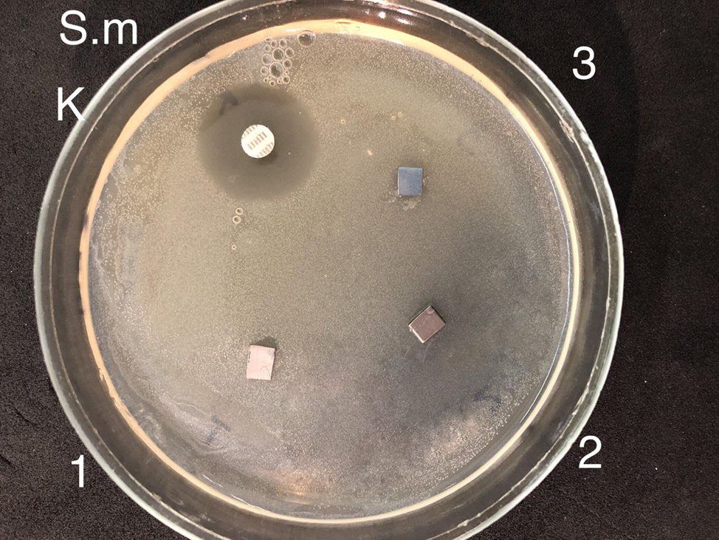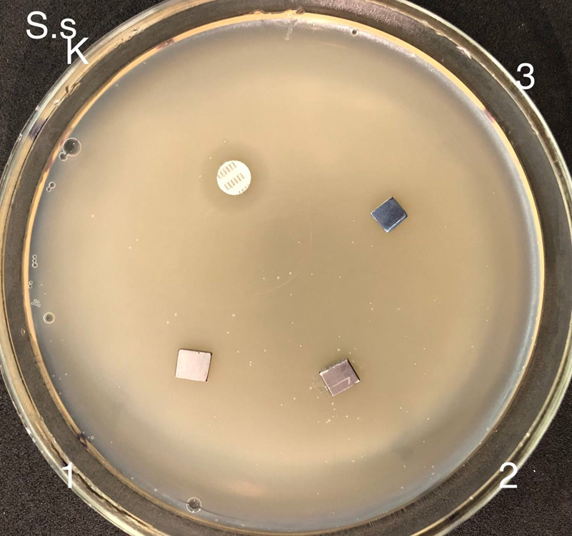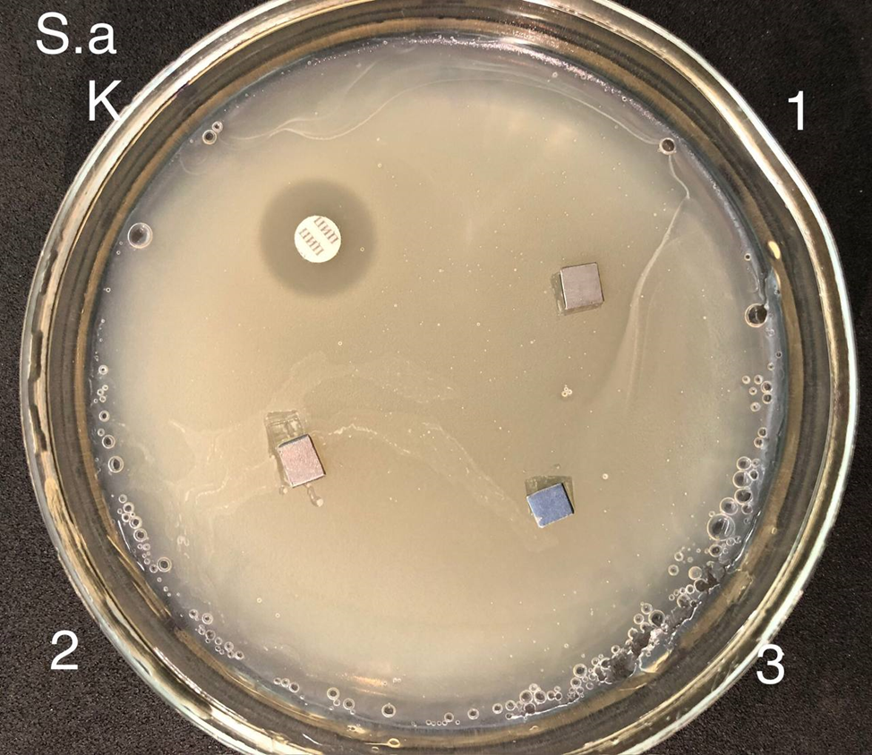

Рисунок 25 - Анализ антимикробной активности бактериальными штаммами: Streptococcus sobrinus (S. sobrinus), Streptococcus mutans (S. mutans) и Staphylococcus aureus (S. aureus)

Вокруг титановых дисков с покрытием TiO₂+Ag не наблюдалось зон подавления роста S. sobrinus (средний диаметр 0 ± 0 мм), что свидетельствует о полной резистентности данного микроорганизма к покрытию. Аналогичные результаты получены и для S. mutans: средний диаметр зоны ингибирования составил 0 мм, то есть никакого бактерицидного эффекта это покрытие не оказало. S. aureus также не образовал зон подавления вокруг всех трех образцов TiO₂+Ag (0 мм), подтверждая невосприимчивость данного штамма к протестированному материалу.
Для сравнения, контрольный антибиотический диск продемонстрировал чёткие выраженные зоны подавления роста: 18 ± 1 мм для S. sobrinus, 20 ± 1 мм для S. mutans и 23 ± 1 мм для S. aureus. Это подтверждает корректность постановки эксперимента и сохраняющуюся чувствительность тест-культур к стандартному антибактериальному средству [193, с. 69-76].

3.4 Результаты исследования эффективности титановых имплантатов с различными вариантами модификации поверхности
На 3 сутки снижение аппетита наблюдалось сразу в трёх группах экспериментальных крыс. Этот фактор может быть связан с хирургическим вмешательством, поскольку животные могли испытывать значительный дискомфорт, а также иметь ограниченную способность полностью открывать рот и выполнять движения и жевательные движения челюстями. Снижение активности крыс в группе № 4 может быть связано с фактором стресса и ощущением инородного тела, что может вызывать у крысы дискомфорт при движении и выполнении других действий. Кроме того, подвижность животных после процедуры имплантации существенно зависит от индивидуальных особенностей организма, а также от восприятия крысой имплантата. Потеря веса у тех же крыс не является критической, поскольку такие явления, как малоподвижное поведение, потеря аппетита и снижение веса, являются нормальными реакциями организма в первые три дня после хирургического вмешательства. Температура абсолютно всех крыс находилась в пределах нормы. Ослабление шва у крыс группы № 3 было устранено. После имплантации ослабление шва может привести к нестабильности имплантата, увеличивая вероятность отторжения. В первые три дня не было отмечено дополнительных наблюдений. В целом, реакция всех крыс была терпимой, и никаких осложнений не наблюдалось (таблица 8).

Таблица 8 - Сравнительная характеристика состояния крыс на 3-и сутки после установки дентальных имплантатов

Показатели | Группа 1 | Группа 2 | Группа 3 | Группа 4
1 | 2 | 3 | 4 | 5
Аппетит | Особых изменений не отмечено у всех крыс | Особых изменений не отмечено, в 1-е сутки у одной крысы аппетит был снижен, через 12 часов нормализовался | Особых изменений не отмечено, одна крыса в первые 3 суток ела заметно меньше остальных, далее аппетит нормализовался | У одной крысы (№1) снижение аппетита в первые 3 суток
Поведение животных | Нормальное, умеренно активное | Нормальное, умеренно активное | Нормальное, умеренно активное, но у крысы №1 в первые 3 суток активность снижена, отмечалась сонливость | Нормальное, умеренно активное
Потеря массы тела | Отсутствует | Отсутствует | У одной крысы небольшая потеря массы тела, 2 г | Крыса №1, потеря массы тела 4 г
Состояние десны | Патологических изменений не отмечено, у всех крыс отмечался отек десны | Патологических изменений не отмечено, у 3 крыс выраженный отек десны, у 1 крысы отек распространялся на всю челюсть | У одной крысы небольшая кровоточивость в зоне вмешательства, у второй усиление экссудации без характерного запаха | Патологических изменений не отмечено, у 3 крыс небольшой отек десны и прилежащих тканей
Температура тела, °C | 38,7; 38,3; 38,8; 38,9 | 38,4; 38,7; 38,5; 38,5 | 38,9; 38,8; 38,6; 38,5 | 39,0; 38,5; 38,4; 38,7

На 14 сутки ни в одной группе крыс не было выявлено серьёзных патологических изменений или осложнений через две недели после имплантации. Вероятно, снижение потребления воды у крыс группы № 3 связано с индивидуальными особенностями организма или другими факторами, не имеющими отношения к имплантации. Снижение активности у крыс группы № 4 может быть связано с ощущением дискомфорта после хирургического вмешательства, а также с естественной реакцией организма на инородное тело. Следует отметить, что имплантат, обработанный лазером, с большей вероятностью может вызывать воспалительные процессы. У данных крыс не было выявлено признаков воспаления, поэтому можно заключить, что этот фактор связан с самим фактом вмешательства, а не конкретно с этой модификацией имплантата. Кроме того, у крыс из той же группы (№ 4) наблюдалась потеря веса. Этот показатель не является критическим и также не представляет собой серьёзного осложнения, при условии, что у животного нет повышенной температуры или симптомов воспаления или инфекции. Температура всех экспериментальных животных находилась в пределах нормы. (таблица 9).

Таблица 9 - Сравнительная характеристика состояния крыс на 14-е сутки после установки дентальных имплантатов

Показатели | Группа 1 | Группа 2 | Группа 3 | Группа 4
1 | 2 | 3 | 4 | 5
Аппетит | Особых изменений не отмечено у всех крыс | Особых изменений не отмечено у всех крыс | Особых изменений не отмечено, в течение 2 дней одна крыса пила меньше воды, аппетит сохранен | Особых изменений не отмечено у всех крыс
Поведение животных | Нормальное, умеренно активное | Нормальное, умеренно активное | Нормальное, умеренно активное | У двух крыс отмечались легкая сонливость и вялость
Потеря массы тела | Нет | Нет | Нет | У одной крысы снижение массы тела на 2 г
Состояние десны | Патологических изменений не отмечено | Патологических изменений не отмечено, из трех крыс с ранее выраженным отеком у одной сохранялась небольшая припухлость только в зоне вмешательства | У одной крысы отмечалось покраснение десны | Патологических изменений не отмечено
Температура тела, °C (4 измерения) | 38,8; 38,7; 38,4; 38,7 | 38,8; 38,5; 38,5; 38,6 | 38,4; 38,9; 38,3; 38,5 | 38,6; 38,4; 38,7; 38,5
Продолжение таблицы 9

Расхождение швов | Нет | Нет | Нет | Нет
Налет (на раневой поверхности, пораженных или интактных зубах) | У одной крысы небольшой налет на раневой поверхности и на двух соседних зубах | Нет | Нет | Нет
Налет (на раневой поверхности, пораженных или интактных зубах) | У одной крысы небольшой налет на раневой поверхности и на двух соседних зубах | Нет | Нет | Нет
Дополнительные наблюдения | Нет | Нет | На 10-е сутки одна крыса активно терла морду лапами (как при умывании) | Нет
Через 1 месяц ни у одной из крыс не наблюдалось осложнений или патологических изменений. Полученные результаты можно считать успешными, поскольку ни у одного из животных не развился воспалительный процесс и абсолютно никаких осложнений не было отмечено (таблица 10).

Таблица 10 - Сравнительная характеристика состояния крыс через 1 месяц после установки дентальных имплантатов

Сопоставимые параметры | Группа 1 | Группа 2 | Группа 3 | Группа 4
Аппетит | Особых изменений не отмечено ни у одной крысы | Особых изменений не отмечено ни у одной крысы | Особых изменений не отмечено ни у одной крысы | Особых изменений не отмечено ни у одной крысы
Поведение животных | Норма, умеренно активны | Норма, умеренно активны | Норма, умеренно активны | Норма, умеренно активны
Снижение массы тела | У одной крысы снижение массы на 2 г | Нет | Нет | Нет
Состояние десны | Патологических изменений не отмечено | Патологических изменений не отмечено | Патологических изменений не отмечено | Патологических изменений не отмечено
Продолжение таблицы 10

Температура тела, °C | 38,7; 38,7; 38,4; 38,9 | 38,5; 38,7; 38,6; 38,5 | 38,8; 38,7; 38,5; 38,7 | 38,6; 38,5; 38,4; 38,7
Расхождение швов | Нет | Нет | Нет | Нет
Зубной налет (на раневой поверхности, на пораженных или интактных зубах) | У одной крысы отмечен небольшой налет на зубах рядом с зоной имплантации | Нет | Нет | Нет

Через два месяца после имплантации ни в одной из групп не наблюдалось серьёзных или выраженных осложнений, связанных с конкретной модификацией имплантата. В то же время были отмечены выраженные различия в периоде восстановления. Этот период наиболее легко переносился крысами группы № 1. В случае имплантата, подвергнутого пескоструйной обработке и кислотному травлению, наблюдался лишь лёгкий отёк в месте операции. В той же группе (№ 1) также был отмечен ранний налет (таблица 11).

Таблица 11 - Сравнительная характеристика состояния крыс через 2 месяца после установки дентальных имплантатов
Сравниваемые параметры | Группа 1 | Группа 2 | Группа 3 | Группа 4
Аппетит | Особых изменений не отмечено ни у одной крысы | Особых изменений не отмечено ни у одной крысы | Особых изменений не отмечено ни у одной крысы | Особых изменений не отмечено ни у одной крысы
Поведение животных | Нормальное, умеренно активные | Нормальное, умеренно активные | Нормальное, умеренно активные | Нормальное, умеренно активные
Потеря массы тела | Нет | Нет | Нет | Нет
Состояние десны | В пределах нормы | В пределах нормы | В пределах нормы | В пределах нормы
Расхождение швов | Нет | Нет | Нет | У двух крыс отмечен небольшой налет на прилежащих зубах
Налет | Нет | Нет | Нет | Нет

Имплантация прошла успешно для всех четырёх групп крыс. Данные из группы № 1, которая включала модификацию имплантата путём пескоструйной обработки и кислотного травления, можно считать наиболее успешными. Значительных различий между модификациями имплантатов обнаружено не было. Этот эксперимент не является долгосрочным, и можно предположить, что у некоторых животных могло развиться периимплантит через некоторое время (например, через несколько месяцев). В целом, по окончании периода эксперимента можно судить, что все протестированные модификации имплантатов были успешными, поскольку ни одна из них не способствовала развитию периимплантита или воспалительных и инфекционных процессов. Кроме того, не наблюдалось никаких осложнений или отторжения имплантата. Такие данные могут свидетельствовать об эффективности протестированных модификаций имплантатов [186, с. 1-14].

3.5 Результаты оценки биосовместимости наноструктурированных покрытий
Второй блок исследований был направлен на оценку общей и местной биологической безопасности материалов и включал изучение острой токсичности вытяжек, динамики массы тела животных, макроскопической картины внутренних органов, а также дополнительные тесты раздражающего и сенсибилизирующего действия. В данном разделе представлены результаты оценки острой токсичности вытяжек из исследуемых образцов.

3.5.1 Результаты оценки острой токсичности
Сразу после одноразового внутрибрюшинного введения исследуемой пробы в объеме 20 мл/кг состояние животных не изменилось, и это не повлияло на их общее поведение. Двигательная активность, реакции на тактильные, болевые, звуковые и световые раздражители оставались стабильными. Через 24, 48 и 72 часа после введения экстракта из исследуемых образцов состояние животных также оставалось удовлетворительным, смертности среди них не наблюдалось. Животные сохраняли активность, шерсть оставалась сухой и блестящей, потребление пищи и воды, а также поведенческие реакции не выходили за пределы нормы.
В течение эксперимента велось наблюдение за весом подопытных животных. Динамика массы тела мышей в течение всего эксперимента не отличалась от аналогичных показателей контрольных животных (табл. 12).

Таблица 12 - Прирост массы тела экспериментальных животных

Название группы | Динамика массы тела (г),  сутки после начала опыта
Название группы | Фон | Через 24 ч | Через 48 ч | Через 72 ч | Прирост массы тела, г
№ 1 Контрольная группа | 18,4±1 | 18,8±1 | 21,2±1 | 23,6±2 | 5,2±2
№ 2 Опытная группа | 18,8±1 | 19,1±1 | 21,0±1 | 23,3±2 | 4,5±2
№ 3 Опытная группа | 18,9±1 | 19,0±1 | 21,5±1 | 24,0±2 | 5,1±2
№ 4 Опытная группа | 18,8±1 | 19,0±1 | 21,4±1 | 24,0±2 | 5,2±2

Статистически значимых различий в приросте массы тела по сравнению с контрольной группой не обнаружено (рисунок 26). Сравнение проводили с использованием однофакторного дисперсионного анализа (ANOVA); статистически значимыми считали различия при p<0,05.

Рисунок 26 Динамика массы мышей после однократного внутрибрюшинного введения исследуемой пробы

Для сравнительного анализа состояния внутренних органов в экспериментальной и контрольной группе после вскрытия животных была проведена макроскопическая оценка органов. Макроскопическая картина органов контрольных животных была следующей: сердце правильной формы, миокард равномерного насыщенного цвета, без изменений на поверхности. Легкие светлые, с однородной окраской и консистенцией. Печень гладкая, с блестящей поверхностью, равномерно окрашена, без признаков структурных и цветовых изменений. Почки окрашены одинаково, левая и правая почки не имели заметных различий.
После вскрытия животных из опытных групп макроскопическая картина внутренних органов была схожа с контрольной, что указывает на отсутствие патологических изменений в тканях и органах, вызванных возможным
В области введения пробы не наблюдалось визуальных изменений. Результаты макроскопической оценки внутренних органов представлены на рисунке 26

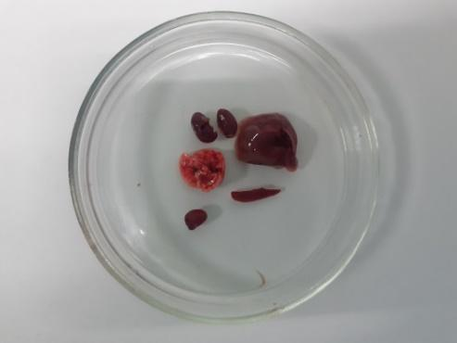 | 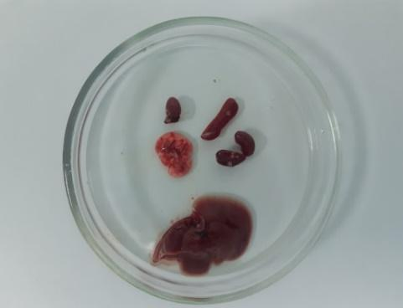
№1 Контроль | №2 Опытная группа

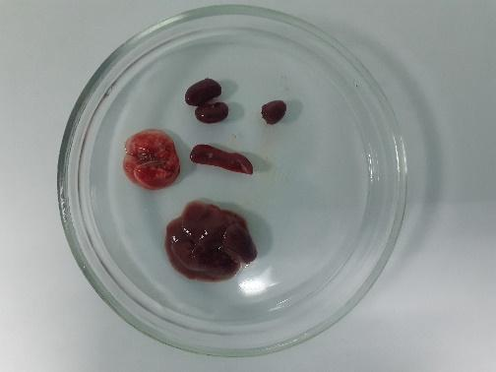 | 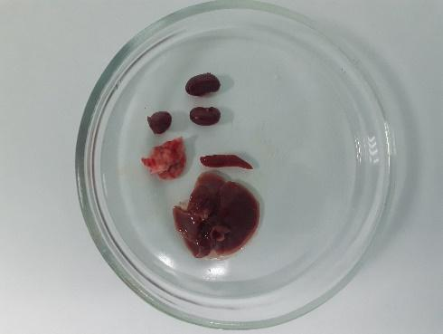
№3 Опытная группа | №4 Опытная группа
Рисунок 26 - Макроскопическое исследование внутренних органов

Внутренние органы животных (сердце, легкие, печень, селезенка и почки) были взвешены для вычисления массовых коэффициентов. Результаты представлены в таблице 13. Анализ данных показал отсутствие статистически значимых различий в массовых коэффициентах органов между животными контрольной и опытных групп (p>0,05), что указывает на отсутствие токсического воздействия вытяжки исследуемого образца на органы и системы организма. Сравнение показателей между группами проводили с использованием однофакторного дисперсионного анализа (ANOVA); статистически значимыми считали различия при p<0,05
Таблица 13. Массовые коэффициенты (МК) органов у животных при внутрибрюшинном введении вытяжки

Показатель  Номер  группы | Сердце |  | Печень |  | Селезенка |  | Легкие |  | Почки
Показатель  Номер  группы | Масса  органа, г | МК,  % | Масса органа, г | МК, % | Масса  органа, г | МК,  % | Масса органа, г | МК,  % | Масса органа, г | МК, %
№1 контрольная | 0,11 ± 0,001 | 0,46 | 1,21 ± 0,03 | 5,08 | 0,12 ± 0,002 | 0,49 | 0,14 ± 0,03 | 0,62 | 0,23 ± 0,004 | 0,82
№2 опытная группа | 0,11 ± 0,002 | 0,48 | 1,12 ± 0,01 | 4,80 | 0,12 ± 0,005 | 0,52 | 0,15 ± 0,04 | 0,65 | 0,22 ± 0,015 | 0,80
№3 опытная группа | 0,10 ± 0,003 | 0,45 | 1,19 ± 0,01 | 4,98 | 0,12 ± 0,004 | 0,50 | 0,15 ± 0,03 | 0,63 | 0,24 ± 0,014 | 0,83
№4 опытная группа | 0,11 ± 0,002 | 0,47 | 1,19 ± 0,06 | 4,92 | 0,11 ± 0,003 | 0,48 | 0,16 ± 0,03 | 0,67 | 0,23 ± 0,009 | 0,81

3.5.2 Результаты оценки подострой токсичности
При внутрибрюшинном введении крысам исследуемого раствора в установленных дозах общее состояние животных опытных групп не имело заметных отличий от состояния контрольных животных. Интенсивность и характер двигательной активности, координация движений, а также тонус скелетных мышц оставались стабильными на протяжении всего эксперимента. Поведенческие реакции и отклики на тактильные, болевые, звуковые и световые раздражители не изменялись. Состояние шерсти и кожных покровов также оставалось в пределах нормы.
Смертность крыс отсутствовала. Введение исследуемого образца во всех исследованных дозах не приводило к развитию патологических реакций. Внешних проявлений интоксикации у крыс выявлено не было в течение всего срока наблюдения за животными.
Исходя из вышеизложенных данных, сделан вывод об отсутствии негативного воздействия исследуемых проб на динамику прироста массы тела. В течение всего эксперимента наблюдалась положительная тенденция в изменении массы тела животных всех групп (таблица 14).

Таблица 14 - Прирост массы тела экспериментальных животных

Срок наблюдения | №1 Контроль | №2 опытная | №3 опытная | №4 опытная | №5 опытная | №6 опытная | №7 опытная
Фон  (до введения) | 188,5±2,3 | 186,1±4,3 | 188,0±2,6 | 189,4±2,3 | 187,4±2,5 | 190,0±0,7 | 187,6±2,0
через 24 ч | 188,9±3,1 | 186,5±4,5 | 189,1±2,0 | 189,6±2,3 | 187,8±2,6 | 190,8±0,9 | 187,9±1,9
через 7 дней | 193,6±2,8 | 191,4±4,6 | 191,2±2,4 | 193,7±2,0 | 191,6±2,3 | 194,4±0,8 | 191,0±2,0
через 21 дней | 198,1±3,5 | 197,4±3,6 | 196,0±1,5 | 198,8±2,0 | 196,0±1,6 | 198,6±0,6 | 194,3±1,5
через 28 дней | 199,7±2,3 | 201,8±2,7 | 200,7±1,4 | 201,5±1,2 | 200,6±1,3 | 202,0±0,7 | 199,5±1,6
Прирост массы тела | ±11,2 | ±15,7 | ±12,7 | ±12,1 | ±13,2 | ±12,0 | ±11,9

Достоверных различий в приросте массы тела между опытными и контрольной группами не выявлено (рисунок 27, 28)

Рисунок 27 - Динамика массы крыс после многократного введения исследуемой пробы в разных дозах

Рисунок 28 - Динамика массы крыс после многократного введения исследуемой пробы в разных дозах

Макроскопическая оценка
По результатам макроскопического анализа внутренних органов различий во внешнем виде органов между животными опытных и контрольной групп не выявлено. При вскрытии животных опытных групп внутренние органы имели обычный цвет, консистенцию. Органы сохраняли правильную анатомическую форму, их положение соответствовало физиологической норме. Размеры и форма сердца не отличались от контрольных значений. Лёгкие были бледно-розового цвета, без участков уплотнения и кровоизлияний. Желудок имел нормальную форму и размер, его просвет был заполнен уплотнённым пищевым содержимым; слизистая оболочка тела желудка была бледно-розовой, блестящей, складчатой. Размер и форма печени находились в пределах нормы, её ткань имела коричневатый оттенок и умеренно плотную консистенцию. Размеры и форма почек соответствовали показателям контрольной группы, поверхность была гладкой, однородной, с коричневато-серой окраской.
Макроскопическая картина внутренних органов у животных всех экспериментальных групп была сопоставима с таковой в контрольной группе. Результаты макроскопического исследования внутренних органов представлены на рисунке 29.
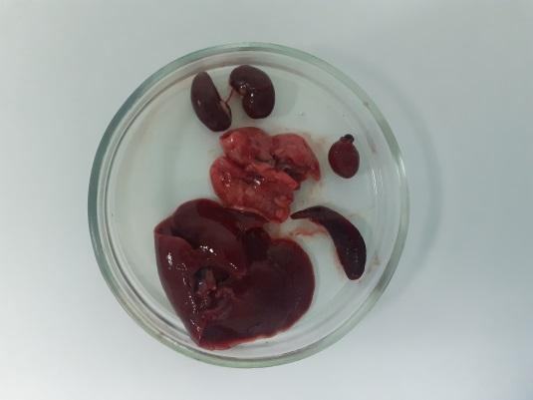 | 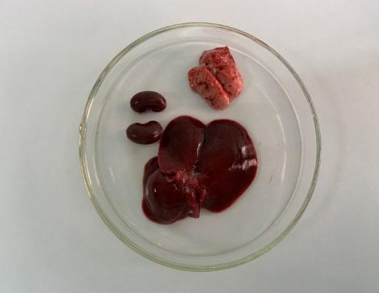
№1 Контроль | №2 Опытная группа
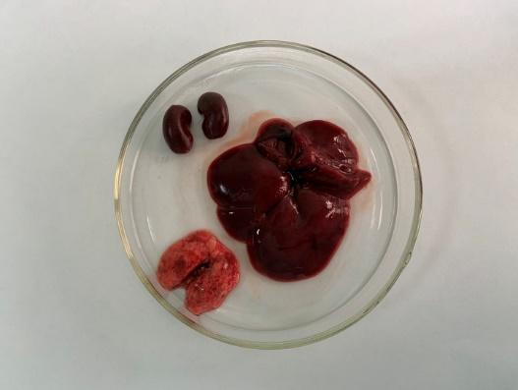 | 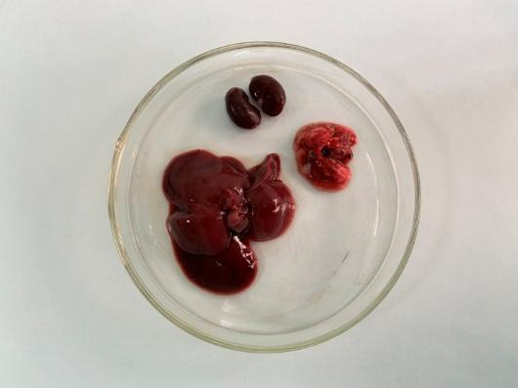
№3 Опытная группа | №4 Опытная группа

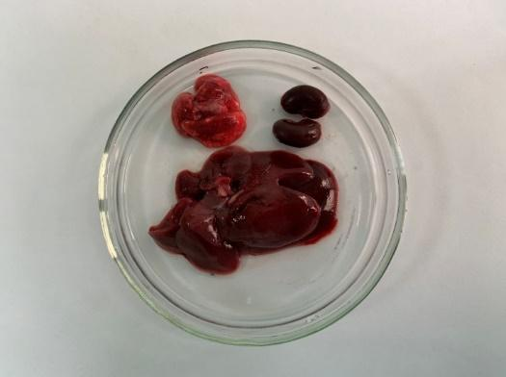 | 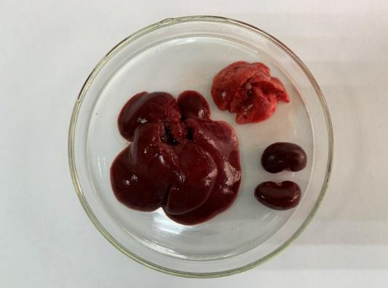
№5 Опытная группа | №6 Опытная группа

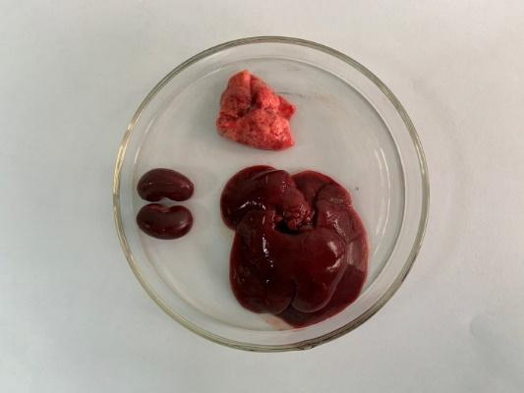
№7 Опытная группа

Рисунок 29 - Макроскопическое исследование внутренних органов крыс

3.5.3 Результаты оценки кожно-раздражающего действия
В зоне нанесения вытяжки исследуемого образца выраженных изменений не обнаружено. Гиперемия, отечность, эритема, шелушение, инфильтрация, раздражение и некроз отсутствовали. Кожа в месте аппликации была обычной окраски, без признаков реакции. Общий индекс раздражения оценен в 0 баллов.

3.5.4 Результаты оценки сенсибилизирующего действия
В течение всего эксперимента гибели морских свинок и признаков ухудшения общего состояния не отмечалось. Опытные животные по поведению и внешнему виду не отличались от контрольных, потребление корма и воды сохранялось на обычном уровне. В зоне нанесения вытяжки исследуемых образцов патологических изменений не выявлено. Признаки сенсибилизации в виде эритемы и отека не регистрировались. Общий индекс сенсибилизации составил 0 баллов.

3.5.5 Результаты исследования цитотоксичности
Первично-трипсинизированные клетки образовали однородный монослой на внутренней поверхности чашек Петри. Фотография, сделанная через 24 часа после сева клеток, представлена на рисунке 30. Как видно на изображении, монослой клеток имеет равномерное распределение без признаков дегенеративных изменений.

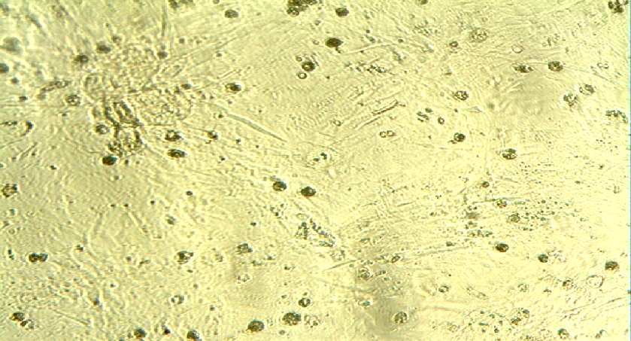

Рисунок 30 - Монослой первично-трипсинизированных фибробластов мышиных эмбрионов через 24 ч культивирования

Как показано на рисунке 31, через 24 часа после введения фенола наибольшее количество клеток подверглось цитотоксическому воздействию, в результате чего большинство из них отслоились от стеклянной поверхности, нарушив клеточную структуру. Структура клеток была полностью разрушена, и на стекле остались только отдельные клетки.

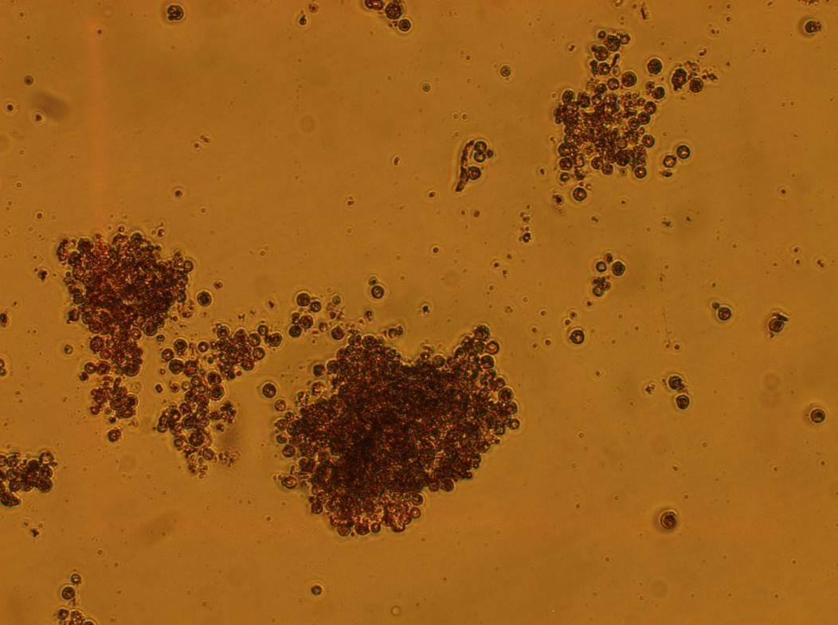

Рисунок 31 - Монослой культуры фибробластов мышиных эмбрионов через 24 ч после добавления фенола

Было заметно, что после добавления вытяжки в культуре наблюдалось формирование фибробластов видимые морфологические изменения в виде изменений формы клеток отсутствовали. При этом структура клеток не изменялась, что свидетельствует в пользу отсутствия токсического действия (рис. 32-35).

Рисунок 32 - Расположение изделий клеточной культуры с изделием
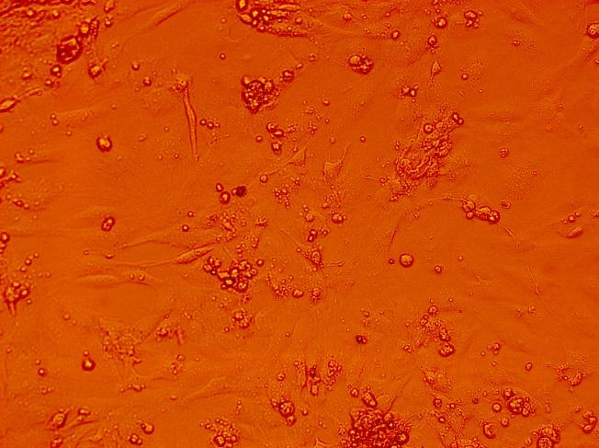

Рисунок 33 - Монослой культуры фибробластов мышиных эмбрионов через 24 часа после добавления вытяжки из исследуемого титанового образца (Т 182)

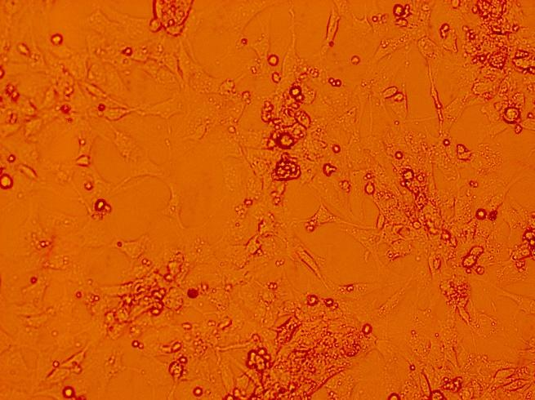

Рисунок 34 - Монослой культуры фибробластов мышиных эмбрионов через 24 часа после добавления вытяжки из исследуемого титанового образца (Т 183)

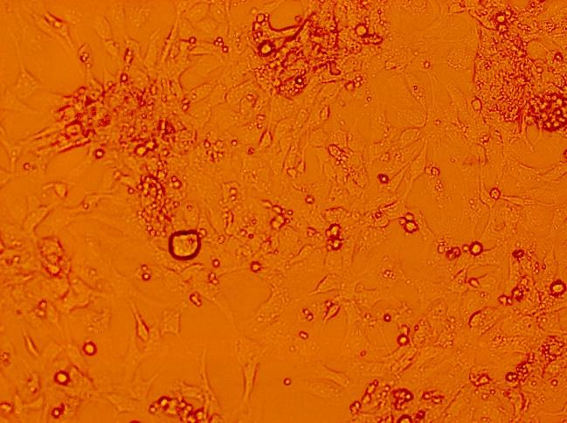

Рисунок 35 - Монослой культуры фибробластов мышиных эмбрионов через 24 часа после добавления вытяжки из исследуемого медицинского изделия после добавления вытяжки (Т 184)

3.5.6 Результаты исследования местного действия после имплантации

После имплантации образцов Т182 (стандартные) в течение первых часов наблюдалась выраженная отёчность мягких тканей в области имплантации у экспериментальных животных. На 3-и сутки у двух животных отмечена выраженная воспалительная реакция раны. У остальных крыс раневые поверхности оставались чистыми, без патологических выделений; у части животных наблюдался слабо выраженный отёк тканей в зоне имплантации. На 7-е сутки у двух животных после перенесённого эпизода воспаления сохранялся отёк тканей в области имплантации, у остальных животных отёк отсутствовал, патологические выделения не выявлялись. Полное заживление раны в группе Т182 зафиксировано на 10-11-е сутки после имплантации.
В группе Т183 (пленка оксида титана 500 нм) после имплантации в течение первых часов наблюдались гиперемия и отёк мягких тканей вокруг раны. К 2-м суткам гиперемия отсутствовала, однако у части животных отёк сохранялся в течение 4 суток. На 7-е сутки отмечался слабо выраженный остаточный отёк. Полное заживление раны в группе Т183 зафиксировано на 9-10-е сутки после имплантации.
После имплантации образцов Т184 (титановые пластины с покрытием оксида титана толщиной 500 нм, с добавлением серебра) в первые 6 часов наблюдались отёк тканей и гиперемия в области имплантации, сохранявшиеся в течение 2 суток. На 3-и сутки гиперемия отсутствовала, отмечалось уменьшение выраженности отёка. При осмотре на 8-е сутки зафиксировано заживление раны.
Таким образом, в ранние сроки после имплантации во всех группах отмечалась воспалительная реакция. Наиболее выраженная реакция наблюдалась в группе Т182, умеренная - в группе Т183, и минимальная - в группе Т184. Сроки полного заживления составили 10-11 суток (Т182), 9-10 суток (Т183) и 8 суток (Т184).
Макроскопическая оценка
При вскрытии животных опытных групп органы грудной и брюшной полостей имели обычный цвет, консистенцию и анатомо-топографическое расположение. Внутренние органы сохраняли правильную анатомическую форму, их положение соответствовало физиологической норме. Размер и форма сердца соответствовали норме. Лёгкие имели светло-розовый оттенок, без участков уплотнения и кровоизлияний. Желудок был нормальной формы и размеров, его просвет был заполнен плотным содержимым.
Размер и форма печени находились в пределах нормы, ткань печени имела коричневатый цвет и умеренно плотную консистенцию. Поверхность почек была гладкой, однородной, с коричневато-сероватым оттенком, размеры и форма почек не отличались от контрольных значений.
Макроскопическая картина внутренних органов животных всех опытных групп (Т182, Т183, Т184) была сопоставима с контрольной группой. Результаты макроскопического исследования внутренних органов представлены на рисунке 36.
 | 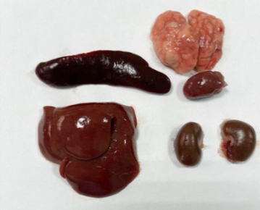
№1 Контроль | №2 Опытная группа (Т182 после суток)
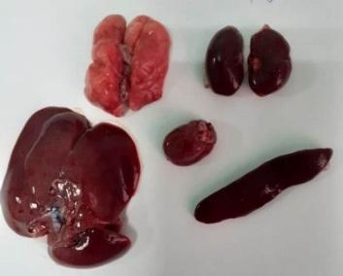 | 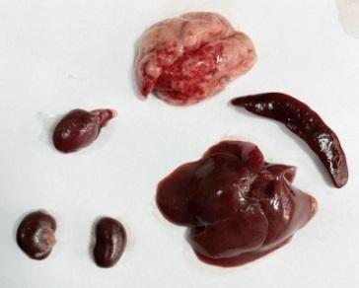
№3 Опытная группа (Т183 после суток) | №4 Опытная группа (Т184 после суток)
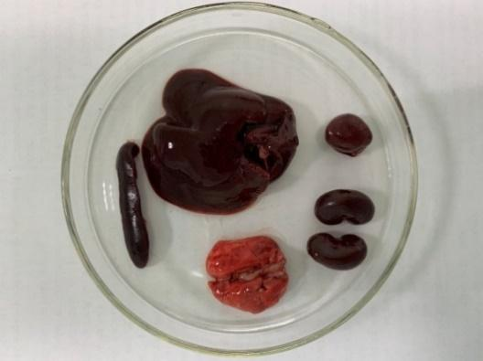 | 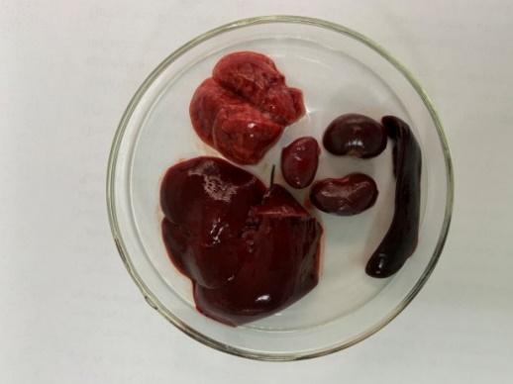
№2 Опытная группа (Т182 после 30 дней) | №3 Опытная группа (Т183 после 30 дней)
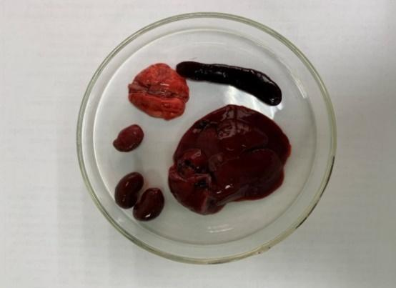 | 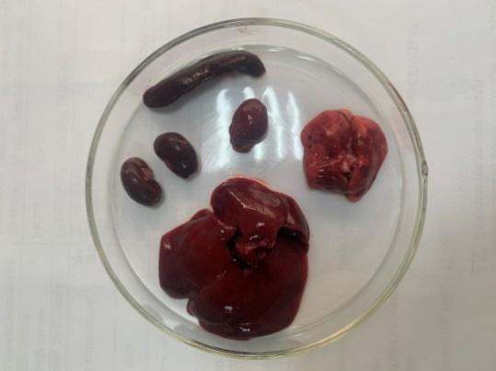
№4 Опытная группа (Т184 после 30 дней) | №2 Опытная группа (Т182 после 90 дней)
Рисунок 36 - Макроскопическое исследование внутренних органов крыс после имплантации, лист 1
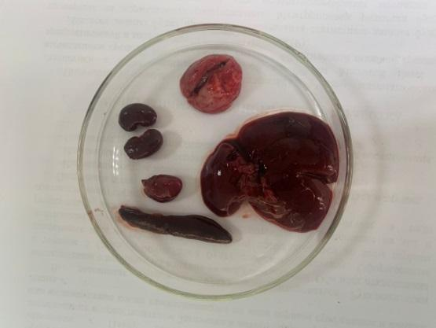 | 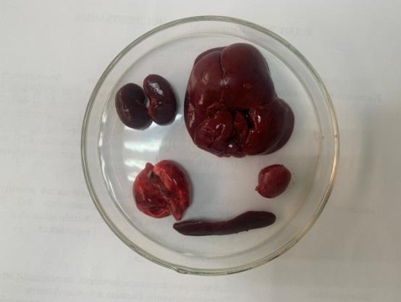
№3 Опытная группа (Т183 после 90 дней) | №4 Опытная группа (Т184 после 90 дней)

Рисунок 36, лист 2

Морфофункциональное состояние легких, печени и почек после имплантации.
Таблицы 15-17 содержат морфометрические данные макро- и микроциркуляторного русла лёгкого, печени и почек, полученные после имплантации титановых образцов.
Наиболее выраженные морфологические изменения выявляются в прекапиллярном и капиллярном звене микроциркуляторного русла лёгких в группе Т182-10. Сосудистые стенки приобретают извитой характер с признаками набухания, эластические мембраны утрачивают правильную конфигурацию и приобретают складчатую деформацию. В просвете микрососудов определяется стазирование крови, а внутрисосудистая картина характеризуется выраженным полнокровием. На уровне терминальных артериол фиксируется достоверное увеличение их наружного диаметра прирост составляет 12,6% от основного.
При гистологическом анализе прекапилляры выглядят полнокровными, в их просвете регистрируется гемостаз. Диаметр прекапилляров лёгких возрастает на 24,7%, достигая значения 24,2±0,58 мкм по сравнению с контрольными показателями 19,4±0,80 мкм. Диаметр лёгочных капилляров увеличивается на 31,5%. Посткапилляры подвергаются достоверному расширению до 17,4±0,24* мкм. Диаметр венул составляет 44,7±0,29 мкм.
В печени после воздействия Т182-10 перибилиарное сплетение демонстрирует неравномерное расширение прекапилляров, диаметр которых достигает 41±2,2 мкм. При импрегнации солями серебра удаётся визуализировать структуру капиллярного звена со средним диаметром 8,1±0,5 мкм, а также артериол, диаметр которых составляет 41±2,2 мкм.

Таблица 15 - Морфометрические показатели микрососудистого русла лёгочной ткани при введении титановых имплантатов
Название органа | Группа животных | Название сосуда (мкм/%)
Название органа | Группа животных | Терминальная артериола | Прекапилляры | Капилляры | Посткапилляры | Венула
Легкое | Контроль | 38,2±0,6  100 | 19,4±0,80  100 | 4,4±0,05  100 | 16,2±0,28  100 | 42,1±0,86  100
Легкое | Т182-10 | 43±1,0  +12,6 | 24,2±0,58  +24,7 | 5,8±0,43*  +31,8 | 17,4±0,24*  +7,4 | 44,7±0,29  +6,1
Легкое | Т182-20 | 53,7±0,82*  +40,5 | 32,6±0,40*  +68 | 6,9±0,31*  +56,8 | 19,7±0,29*  +21,6 | 48±0,63*  +14
Легкое | Т183-10 | 41,3±1,1  +8,1 | 21±0,5  +8,2 | 5,2±0,44  +18,2 | 16,5±0,35*  +1,8 | 43,1±0,38  2,4
Легкое | Т183-20 | 49,6±0,67*  +29,8 | 25,5±0,47*  +31,4 | 5,4±0,3*  +22,7 | 18,2±0,34*  +12,3 | 45,4±0,38*  7,8
Легкое | Т184-10 | 40±0,9  +4,7 | 22±4,5  +13,4 | 4,9±0,28  +11,3 | 16,4±0,29  +1,2 | 42,6±0,7  +1,2
Легкое | Т184-20 | 41±1,0  +7,3 | 23±0,5  +18,5 | 5,0±0,44  +13,6 | 16,9±0,3  +4,3 | 43,2±0,6  +2,6
Колличество наблюдений: n=10 * - р<0,05 - достоверность различия с контролем

Таблица 16 - Морфометрические показатели микроциркуляторного русла печёночной ткани при введении титановых имплантатов

Название органа | Группа животных | Название сосуда ( мкм / %)
Название органа | Группа животных | Терминальная печеночная артериола | Перибилиарное сплетение (прекапилляры) | Артериальные капилляры | Венозны капилляры (синусоиды) | Терминальная печеночная венула (посткапилляры) |  | Собирательная печеночная венула
Печень | Контроль | 32,3±2,6  100 | 9,1±0,8  100 | 6,1±0,6  100 | 17,3±1,5  100 |  | 66,3±3,1  100 | 145±5  100
Печень | Т182-10 | 41±2,2  +26,9 | 10,2±0,8  +12,1 | 8,1±0,5*  +32,7 | 29,3±2,1*  +69,3 |  | 78±3,7*  +17,6 | 171±6,1*  +17,9
Печень | Т182-20 | 49±4,2*  +51,7 | 13,6±1,0*  +49,4 | 9,2±0,6*  +50,8 | 32±2,4*  +84,9 |  | 83±5,2*  +25,1 | 178±6,2*  +22,7
Печень | Т183-10 | 38±2,8  +17,6 | 10,4±0,9  +14,2 | 7,4±0,7  +21,3 | 23±1,7*  +32,9 |  | 72±4,5  +8,6 | 160±6,9  10,3
Печень | Т183-20 | 44±1,3*  +36,2 | 12,4±0,6*  +36,2 | 8,7±0,7*  +42,6 | 25,4±3,1*  +46,8 |  | 81±4,8*  +22,1 | 173±7*  +19,3
Печень | Т184-10 | 34,3±3,6  6,2 | 9,7±0,6  +6,6 | 6,7±0,8  +9,8 | 20,1±1,9  +16,2 |  | 70,0±3,2  +5,6 | 148,0±3,6  +2,1
Печень | Т184-20 | 34,4±2,9  +6,5 | 10,1±1,0  +10,9 | 7,1±1,0  +16,4 | 21,0±2,0  +21,4 |  | 71,0±4,2  +7,1 | 150,0±4,3  +3,5
Колличество наблюдений: n=10 * - р<0,05 - достоверность различия с контролем

Таблица 17 - Морфометрические показатели микроциркуляторного русла почечной ткани при введении титановых имплантатов
Название органа | Группа животных | Название сосуда ( мкм / %)
Название органа | Группа животных | Клубочковые артериолы | Перитубулярные прекапилляры | Капилляры | Посткапилляры | Венула
Почки | Контроль | 15±1,9  100 | 7,8±0,4  100 | 8,9±0,5  100 | 33±3  100 | 94±4,3  100
Почки | Т182-10 | 16±1,8  +6,7 | 8,5±0,6  +9,0 | 11,7±0,9*  +31,5 | 38±1,8  +15,1 | 106±5,2  +12,7
Почки | Т182-20 | 24±2,1*  +60 | 9,7±0,4*  +24,3 | 14,1±0,5*  +58,4 | 43±2,7*  +30,3 | 114±4,2*  +21,2
Почки | Т183-10 | 15,5±1,2  +3,3 | 8,2±0,4  +5,1 | 10,2±0,9  +14,6 | 34±2,3  +3,0 | 99±4,8  +5,3
Почки | Т183-20 | 18±2,0  +20 | 9,1±0,5*  +16,7 | 12,3±0,5*  +38,2 | 39±3,4  +18,2 | 108±3,4*  +14,8
Почки | Т184-10 | 15±1,5  0 | 8±0,4  +2,6 | 9,8±0,7  +10,1 | 33±2,8  0 | 95±3,4  +1,1
Почки | Т184-20 | 17±1,4  +13,3 | 8,1±0,3  +3,8 | 10,5±0,5  +17,9 | 35±3,2  +6,1 | 98±3,7  +4,3
Колличество наблюдений: n=10 * - р<0,05 - достоверность различия с контролем

Печень. В отдельных участках краситель выходит за границы капиллярного русла. Синусоиды характеризуются равномерным и достоверным расширением, достигая 171±6,1 мкм. Артериолы расширены неравномерно при сохранении целостности эндотелиальной выстилки. Наружный диаметр терминальных печёночных артериол возрастает на 26,9%, диаметр прекапилляров печени увеличивается на 12,1% относительно контрольных значений. Вдоль сосудов портобилиарного тракта выявляется отёк межуточной ткани. Стенка терминальных печёночных венул и посткапилляров (78±3,7 мкм), а также венул (171±6,1 мкм) утолщена вследствие отёчных изменений, тогда как их просвет достоверно увеличен (р<0,05).
Почки. В почечной ткани после воздействия Т182-10 диаметр клубочковых артериол у контрольных животных составляет 15,0±1,9 мкм, при этом в опытной группе данный показатель возрастает на 6,6%. Диаметр перитубулярных прекапилляров увеличивается на 9,0%. Перитубулярные капилляры подвергаются достоверному расширению на 31,5% относительно исходных значений. В данной серии наблюдений посткапилляры почек увеличиваются в диаметре на 15,1%, тогда как диаметр венул остаётся в пределах контрольных величин, составляя 106,0±4,3 мкм.
После воздействия Т182-20 регистрируется максимально выраженное увеличение диаметра всех компонентов микроциркуляторного русла лёгких относительно контрольных показателей (р<0,05). Диаметр терминальных артериол достигает 53,7±0,82 мкм*, прекапилляров 32,6±0,40 мкм, капилляры лёгких расширяются на 56,8%, посткапилляры на 21,6%. Диаметр лёгочных венул возрастает до 48,0±0,63 мкм при контрольном значении 42,1±0,86 мкм.
При гистологическом исследовании межальвеолярные перегородки подвергаются утолщению вследствие полнокровия и отёчных изменений. Капилляры выглядят полнокровными в сравнении с контролем. В межальвеолярных перегородках обнаруживаются очаги запустевания микрососудов с редукцией капиллярной сети. Стенки ряда капилляров истончены, вокруг них определяются явления перикапиллярного отёка с выходом за границы сосудистой стенки. Утолщение и отёк межальвеолярных перегородок обусловлены преимущественно дилатацией функционирующих и раскрытием резервных капилляров. Морфологическая картина характеризуется диффузным перикапиллярным отёком и наличием геморрагий.
Лёгкие. По данным морфометрии изменения капиллярного русла лёгких характеризовались нарастанием численности капилляров в межальвеолярных перегородках. Сосудистая проницаемость повышается, что морфологически проявляется диффузным перикапиллярным отёком и геморрагиями. Стенки отдельных капилляров подвергаются истончению.
Печень (Т182-20). В печёночной ткани выявляется достоверное расширение всех звеньев микроциркуляторного русла. Диаметр терминальных печёночных артериол превышает контрольные значения на 51,7%, прекапилляров на 49,4%. Синусоидные капилляры характеризуются равномерным расширением, достигая 32,0±2,4 мкм, что на 69,3% выше контрольного показателя. Периферические зоны ацинуса интенсивно импрегнируются солями серебра. Структура синусоидов приобретает размытый характер, контуры сосудистых стенок теряют чёткость. Средний диаметр капилляров печени возрастает на 50,8% относительно контроля, что является статистически достоверным. На гистологических препаратах определяется расширение терминальных и собирательных печёночных венул, диаметр которых составляет 83±5,2 мкм и 178±6,2 мкм соответственно.
Почки (Т182-20). В почечной ткани после воздействия Т182-20 диаметр клубочковых артериол составляет 24,0±2,1 мкм, прекапилляров 9,7±0,4 мкм. Диаметр клубочковых капилляров достоверно возрастает на 58,4%, достигая 14,1±0,5 мкм при контрольном значении 8,9±0,5 мкм. Диаметр посткапилляров и венул составляет 43±2,7 мкм и 114±4,2 мкм соответственно. Все перечисленные показатели являются статистически достоверными (р<0,05) в сравнении с контрольными величинами.
Лёгкие (Т183-10). Диаметр терминальных артериол превышает контрольные значения на 7,3%, прекапилляров на 8,2%. Диаметр капилляров возрастает на 18,2%, посткапилляров на 1,8% относительно контроля. Посткапилляры умеренно расширены с признаками стаза и агрегации эритроцитов. При морфологическом исследовании в посткапиллярах очагово выявляется вазоконстрикция. Анализ параметров посткапилляров свидетельствует о тенденции к уменьшению их среднего диаметра. Диаметр лёгочных венул расширяется до 43,1±0,38 мкм при контрольном показателе 42,1±0,86 мкм.
Печень (Т183-10). По результатам проведённого исследования установлено, что диаметр терминальных печёночных артериол составляет 38±2,8 мкм, прекапилляров 10,4±0,9 мкм, капилляров 7,4±0,7 мкм, синусоидов 23±1,7 мкм. Стенки терминальных печёночных венул утолщены при незначительном расширении их просветов. Диаметр терминальных печёночных венул равен 72±4,5 мкм, что на 17,6% превышает контрольные данные, однако данное различие статистически недостоверно. Диаметр собирательных печёночных венул составляет 160±6,9 мкм, превышая контрольные значения на 10,3%. Показатели диаметра всех звеньев микроциркуляторного русла статистически недостоверны.
Почки (Т183-10). В почечной ткани после эксперимента диаметр клубочковых артериол превышает контрольные значения на 3,3%, прекапилляров - на 5,1%. Диаметр клубочковых капилляров возрастает на 14,6%, составляя 10,2±0,9 мкм при контрольном показателе 8,9±0,5 мкм. Диаметр посткапилляров увеличивается незначительно лишь на 3%, диаметр почечных венул - на 5,3%, достигая 99,0±4,8 мкм.
Лёгкие (Т183-20). В данной серии регистрируется максимальное и статистически достоверное расширение диаметров всех исследуемых звеньев микроциркуляторного русла лёгких, включая посткапилляры, относительно контрольных значений (р<0,05). Диаметр терминальных артериол составляет 49,76±0,67 мкм, прекапилляров 25,5±0,40 мкм, капилляры расширяются на 22,7%, посткапилляры на 12,3%. Диаметр лёгочных венул увеличивается до 45,4±0,38 мкм при контрольном значении 42,1±0,86 мкм. Вместе с тем полученные показатели оказались существенно ниже аналогичных значений группы Т182-20, приблизительно вдвое.
Печень (Т183-20). Выявляется экстравазация красителя за пределы сосудистой стенки, а также спиралевидные вдавления просвета, обусловленные неравномерным расположением циркулярных мышечных волокон. На фоне дилатированных участков отчётливо визуализируется сфинктерный аппарат дренирующих сосудов печени. Терминальные печёночные венулы, принимая кровь из синусоидных капилляров, впадают в печёночные вены. Явления венозного застоя отчётливо выражены во всех дренирующих сосудах печени. Стенки терминальных венул утолщены вследствие отёка и клеточной инфильтрации. Балочная структура нарушена в результате дискомплексации гепатоцитов. Морфометрические параметры печёночных вен, терминальных печёночных венул и синусоидов достоверно отличаются от контрольных величин. Прогрессирующее расширение элементов венозного русла печени и синусоидов свидетельствует о нарушении внутрипечёночной гемодинамики.
Печень (Т183-20). Изменение проницаемости сосудистых стенок охватывает преимущественно мелкокалиберные ветви венозного русла печени, с наибольшей выраженностью в зоне терминальных печёночных венул. Возрастание тонуса и дилатация просвета приносящих вен обусловливают структурно-функциональные нарушения в микрососудах, желчевыводящих протоках и лимфатических сосудах. Диаметр терминальных печёночных артериол достоверно превышает контрольные значения на 36,2%, аналогичный прирост зафиксирован для капилляров, тогда как синусоиды расширяются на 46,8%, а диаметр капиллярного звена возрастает на 42,6%. Значение диаметра терминальных печёночных венул достигает 81±4,8 мкм, демонстрируя прирост на 22,1% относительно контроля при статистической достоверности различий. Диаметр собирательных печёночных венул составляет 173±7 мкм (р<0,05), что на 19,3% выше контрольных величин.
Почки (Т183-20). Диаметр артериол клубочкового аппарата равен 18,0±2,0 мкм, тогда как перитубулярные прекапилляры имеют диаметр 9,1±0,5 мкм. Величина диаметра капилляров почечных клубочков соответствует 12,3±0,5 мкм. Просвет посткапилляров достоверно расширяется на 18,2%, а венозное звено на 14,8% в сравнении с исходными контрольными показателями. Статистическая достоверность подтверждена для всех приведённых параметров (р<0,05), кроме значений диаметра прекапилляров.
Лёгкие (Т184-10). Величина диаметра терминальных артериол лёгких обнаруживает снижение относительно серии Т182-10, составляя 40,0±0,9 мкм (р<0,05), что, тем не менее, на 4,7% превышает контрольные величины. Диаметр прекапиллярного звена равен 22,0±4,5 мкм*, просвет капилляров лёгких расширяется на 11,3%, посткапилляров на 0,4%. Венулярное звено лёгких не подвергается значимому расширению, составляя 42,6±0,7 мкм при контрольном значении 42,1±0,86 мкм.
Печень (Т184-10). Расширение дистальных ветвей печёночной артерии носит минимальный характер и не превышает 6,1%. Прирост диаметра прекапилляров печени также незначителен - лишь 6,6% относительно контрольных данных, при этом абсолютное значение составляет 9,7±0,6 мкм против 9,1±0,8 мкм в контроле. Диаметр капилляров равен 6,7±0,8 мкм, синусоидов 20,1±1,9 мкм.
На просветлённых гистологических препаратах визуализируется дилатация печёночных вен. Сфинктерный аппарат в зонах впадения притоков отчётливо выражен, местами определяется его спазмирование. Циркулярный мышечный слой в мелких собирательных печёночных венах практически редуцирован. Просвет собирательных вен составляет 148±5,6 мкм, превышая контрольную величину на 2,1%. Терминальные печёночные венулы впадают в собирательные под прямым углом, их просвет незначительно расширен до 70,0±3,2 мкм, мышечные элементы в стенке отсутствую. Эндотелиальная выстилка сосудов сохраняет структурную целостность, при этом клетки приобретают уплощённую конфигурацию с увеличением поперечного размера, что придаёт им более овальную форму.
Почки (Т184-10). Величина диаметра клубочковых артериол в данной серии составляет 15,5±1,2 мкм, что соответствует значениям, близким к контрольным показателям. Прирост диаметра перитубулярных прекапилляров минимален и не превышает 2,6%. По сравнению с предшествующей серией выявляется тенденция к уменьшению диаметра дольковых артериол. Клубочковые капилляры также обнаруживают снижение размеров до 9,8±0,7 мкм относительно предыдущей серии. Диаметр посткапилляров почек равен 33±2,8 мкм, венул 95±3,4 мкм.
Лёгкие (Т184-20). Диаметр терминальных артериол составляет 41±1,0 мкм, прекапилляров - 23,0±0,5 мкм, капилляров лёгкого 5,0±0,44 мкм, что на 13,6% превышает контрольные значения. Диаметр посткапилляров лёгкого демонстрирует достоверное снижение относительно серии Т182-20, однако сохраняет превышение контрольных показателей на 4,3%. Диаметр венул лёгкого остаётся в пределах контрольных величин, составляя 43,2±0,6 мкм при контрольном значении 42,1±0,86 мкм.
Печень (Т184-20). В печёночной ткани регистрируется увеличение диаметра капилляров на 16,4% относительно исходных данных. Синусоидные капилляры характеризуются неравномерной импрегнацией солями серебра. Границы сосудистых стенок утрачивают чёткость, краситель проникает в окружающие гепатоциты. Капилляры перибилиарного сплетения расширены с признаками нарушения целостности их стенок. Артериальные капилляры в зоне впадения в синусоиды также подвергаются дилатации. Терминальные печёночные артериолы приобретают извитой характер при диаметре 34,4±2,9 мкм. Величина диаметра прекапилляров составляет 10,01±1,0 мкм.
Печень (Т184-20). Диаметр синусоидов составляет 21,0±2,0 мкм при контрольном значении 17,3±1,5 мкм, однако данное различие статистически недостоверно. При гистологическом исследовании просветлённых препаратов печёночные вены резко расширены и приобретают извитой ход. Эндотелиальные клетки вследствие растяжения принимают округлую конфигурацию. Барьерная функция эндотелия очагово нарушена. Терминальные печёночные венулы интенсивно импрегнируются азотнокислым серебром с экстравазацией красителя за пределы сосудистой стенки. Стенки венул утолщены вследствие отёчных изменений. Диаметр терминальных печёночных венул возрастает на 7,1%, достигая 71,0±4,2 мкм. Диаметр собирательных печёночных венул увеличивается на 19,3% относительно контроля, составляя 150±4,3 мкм. При статистической обработке все морфометрические показатели микроциркуляторного русла печени оказались недостоверными.
Почки (Т184-20). Диаметр клубочковых артериол равен 17±1,4 мкм, перитубулярных прекапилляров 8,1±0,3 мкм. Диаметр клубочковых капилляров почек снижается на 25,6% относительно предшествующей серии Т182-20, составляя 10,5±0,5 мкм при контрольном значении 8,9±0,5 мкм. Диаметр посткапилляров почек возрастает на 6,1%, венул достигает 98,0±3,7 мкм, что на 4,3% превышает контрольные данные 94,0±4,3 мкм.

3.5.7 Результаты гистологического исследования внутренних органов после имплантации титановых образцов
В серии Т182-10 в лёгочной ткани выявляются структурные нарушения как паренхимы, так и сосудистого компонента. Характерной особенностью является развитие отёка, берущего начало в перивенулярной зоне с последующим распространением на альвеолярные структуры, захватывая группы альвеол и целые ацинусы. Параллельно нарастает интерстициальный отёк с вовлечением межальвеолярных септ и плевры. В ряде участков обнаруживается эмфизематозное вздутие альвеол с деструкцией межальвеолярных перегородок и формированием полостных образований. Наряду с этим встречаются единичные очаги дис- и ателектаза. Капилляры, преимущественно в зонах ателектаза, характеризуются явлениями гемостаза. В артериолах определяется внутрисосудистая агрегация эритроцитов при выраженном полнокровии сосудов. По периферии расширенных артериол визуализируется отёчная жидкость. На препаратах, окрашенных по ван Гизону, выявляется перестройка ветвей лёгочной артерии на уровне терминальной бронхиолы в сосуды замыкающего типа с отчётливой гипертрофией мышечного слоя сосудистой стенки. В данных сосудах отмечается выраженное утолщение мышечного слоя с единичными набуханиями ядер эндотелиоцитов в просве. Прекапилляры полнокровны, в их просвете регистрируется гемостаз. Венулы подвергаются неравномерной дилатации, стенки их утолщаются вследствие набухания мышечного слоя. В отдельных участках обнаруживаются расширенные венулы с явлениями периваскулярного отёка. Внутренняя эластическая мембрана на ряде участков значительно раздвинута в результате отёка мышечного слоя. На препаратах, окрашенных по ван Гизону, в стенках венул определяется рыхлая соединительнотканная строма.
В серии Т182-10 архитектоника печени претерпевает характерные преобразования, обусловленные расстройствами гемодинамики и развитием гипоксии. При импрегнации азотнокислым серебром синусоиды окрашиваются неравномерно. Терминальные печёночные венулы расширены, при этом между их стенкой и муфтой гепатоцитов формируется щелевидное пространство, заполненное жидкостью белкового характера. Стенки венозных сосудов плотно контактируют с паренхимой органа. Периваскулярно определяется скопление фибробластов. Гепатоциты первой зоны ацинуса выглядят более светлыми в сравнении с клетками третьей зоны. При увеличении в 600 раз явления полнокровия и стаза наиболее выражены в синусоидах третьей зоны ацинуса. Цитоплазма клеток мутная, контуры клеточных границ нечёткие. Нарушение балочной организации печёночной паренхимы сопровождается диссоциацией гепатоцитов. В указанной зоне выявляется значительное количество гепатоцитов с утраченной внутренней структурой. Расширенные синусоиды оказывают компрессионное воздействие на печёночные балки. Стенки терминальных печёночных венул утолщены вследствие отёчных изменений и клеточной пролиферации. Вдоль терминальных воротных венул располагаются светлые клеточные элементы увеличенных размеров, плотно прилегающие друг к другу. В зонах наибольшей плотности гепатоцитов отмечается сужение межклеточных пространств.

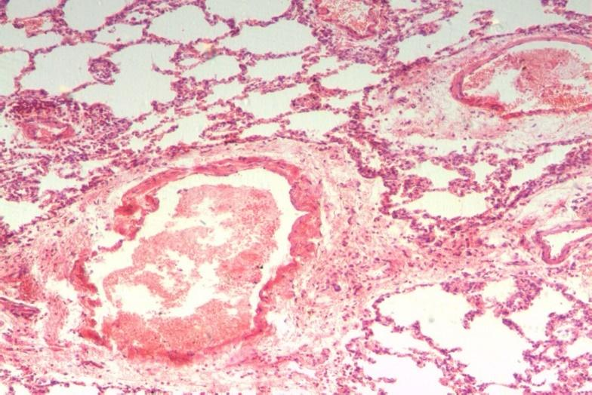

Рисунок 37 - Т182-10. Гиперплазия мышечного слоя сосудистой стенки артериол с явлениями периваскулярного отёка. Окраска гематоксилин-эозин. Ув. ×200

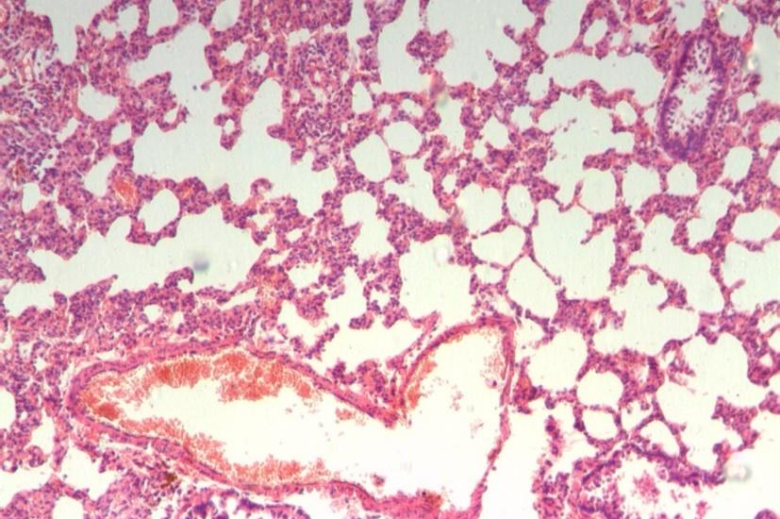

Рисунок 38 - Т182-10. Расширение просвета венулы с признаками периваскулярного отёка окружающих тканей. Окраска гематоксилином и эозином. Увеличение ×200

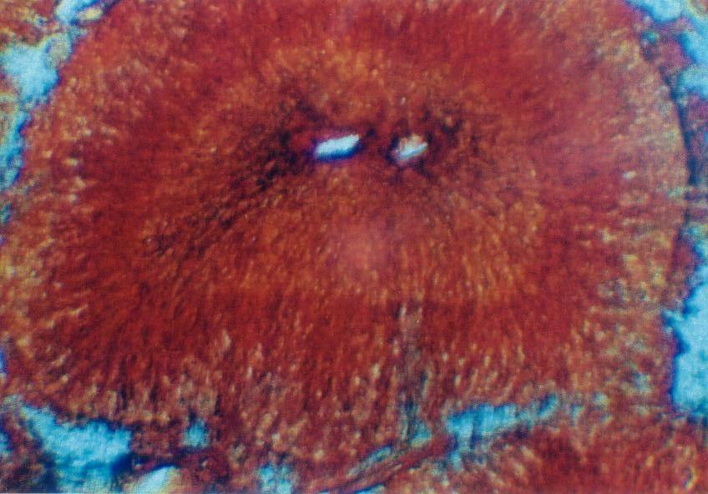

Рисунок 39 - Т182-10 Гетерогенное распределение азотнокислого серебра в синусоидах печени. Ув.200

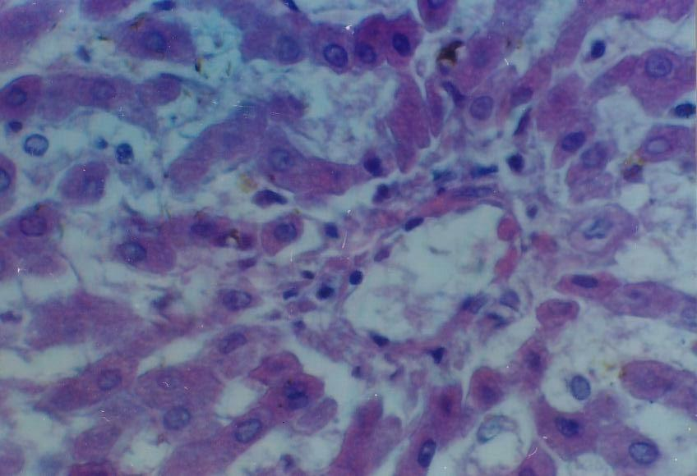

Рисунок 40 - Т182-10. Формирование щелевидного просвета между сосудистой стенкой расширенной венулы и муфтой гепатоцитов на фоне дилатации синусоидов и пространства Диссе. Окраска гематоксилин-эозин

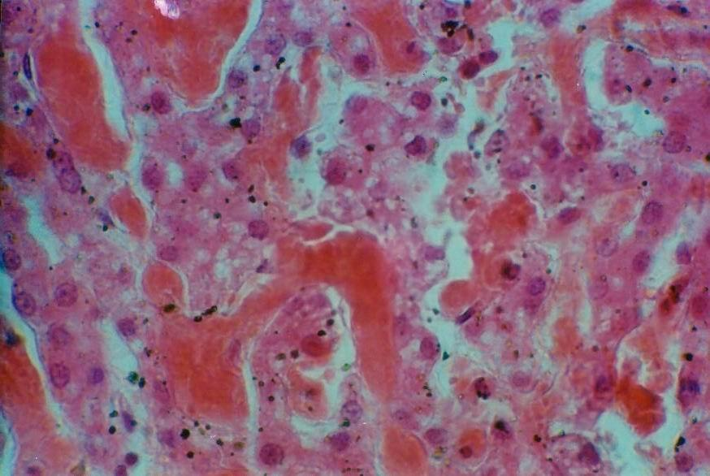

Рисунок 41 - Т182-10. Застойное полнокровие и расширение синусоидального русла на фоне значительной дистрофической трансформации гепатоцитов. Окраска гематоксилин-эозин. Ув. ×400

При макроскопическом исследовании после Т182-10 почка выглядит полнокровной, при этом границы паренхиматозных отделов сохранены, а их соотношение не отличается от контрольных показателей. В фиброзной капсуле почек определяется неравномерная дилатация венозного русла и лимфатических капилляров. Стенки вен и венул утолщены вследствие отёчных изменений. Выявляется полнокровие и стаз в отдельных клубочковых капиллярах, наиболее выраженные в капиллярах мозгового слоя. Полнокровие эфферентных сосудов преобладает в мозговом веществе почки. Повсеместно обнаруживается расширение капсулы клубочков, обусловленное отёком и транссудацией с компрессией клубочковой капиллярной сети. Гиперемия внутридольковых вен и венул застойного характера с очаговыми кровоизлияниями в виде микрогематом приводит к сдавлению почечной паренхимы.

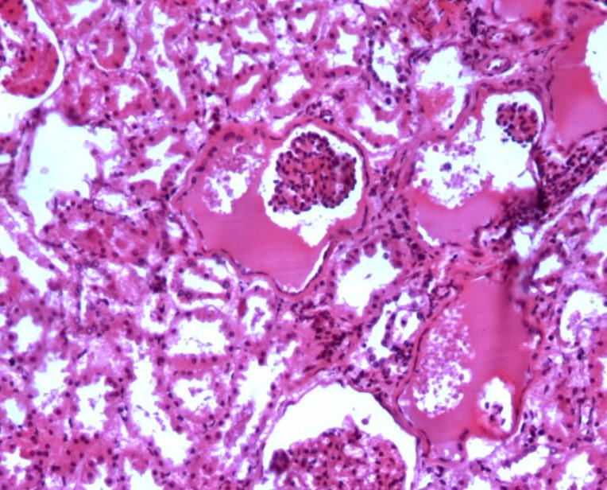

Рисунок 42 - Т182-10. Расширение полости капсулы Боумена с признаками сдавления клубочковой капиллярной сети. Окраска гематоксилин-эозин. Ув.400

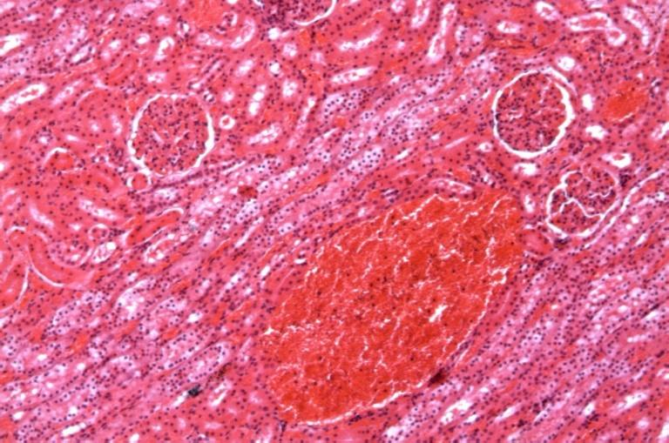

Рисунок 43 - Т182-10. Микрогематомы мозгового вещества почки, оказывающие сдавливающее воздействие на канальцевый аппара. Окраска гематоксилин-эозин

Лёгкие (Т182-20). В данной серии эксперимента регистрируется раскрытие физиологических ателектазов. У входа в альвеолы определяются булавовидные утолщения замыкательных пластинок. Вместе с тем сохраняются единичные мелкие участки ателектазированной лёгочной паренхимы. Альвеолы находятся в состоянии равномерного расправления. Артериолы на уровне терминальной бронхиолы подвергаются более выраженной дилатации по сравнению с предшествующим сроком наблюдения. Эластическая мембрана приобретает выпрямленный контур, мышечная оболочка истончается. В просвете артериол выявляются явления агрегации эритроцитов.
Печень (Т182-20). Застойные явления в печёночной ткани выражены умеренно, нарушение балочной структуры ограничивается центральными отделами ацинуса, в третьей зоне которого определяются признаки паренхиматозной дистрофии. Расширение печёночных венул свидетельствует о нарушении венозного оттока в вышележащих отделах сосудистого русла. Вдавления в области собирательной венулы указывают на то, что циркулярные мышечные волокна выполняют защитно-регуляторную функцию в системе печёночного кровотока. Выявляются белковая дистрофия гепатоцитов и полнокровие синусоидов. Отмечается дискомплексация печёночных балок. Стенки венул утолщаются вследствие отёка и клеточной инфильтрации.
При микроскопическом исследовании почечной ткани после Т182-20 выявляется диффузное полнокровие. Граница между корковым и мозговым веществом определяется с трудом. Полнокровие почечных и каудальной полой вен сохраняется. Передние и задние ветви почечной артерии приобретают извитой характер. При гистологическом исследовании определяется тотальное полнокровие внутридольковых, междольковых, прямых, дуговых, междолевых, внутридолевых и почечных вен. Выявляются признаки гемодинамических нарушений в клубочковой и перитубулярной капиллярной сети, проявляющиеся неравномерной дилатацией и полнокровием сосудов. В проксимальных канальцах нефрона обнаруживаются явления вакуольной дистрофии. Просвет канальцев неравномерно сужен. Капсула клубочков не расширена. Клубочковая капиллярная сеть очагово расширена. В области мозгового вещества почечной ткани нарушается целостность аргирофильного каркаса канальцев. Нежноволокнистая соединительная ткань прослеживается вдоль стромы и междолевых сосудистых структур. Диффузное повышение содержания кислых мукополисахаридов регистрируется по всей паренхиме почек. Умеренно выраженное полнокровие венозного звена микроциркуляторного русла оказывает относительно благоприятное воздействие на гистоструктуру почечной паренхимы. Кислые мукополисахариды выявляются преимущественно в периваскулярных зонах.
После Т183-10 на гистологических препаратах лёгочной ткани определяется повышенная воздушность паренхимы. Истинные размеры альвеол и их удельная площадь возрастаю. Просвет входного отверстия респираторных альвеол сужается вследствие утолщения замыкательных пластинок. Межальвеолярные перегородки подвергаются истончению в результате чрезмерного расширения альвеолярных пространств.

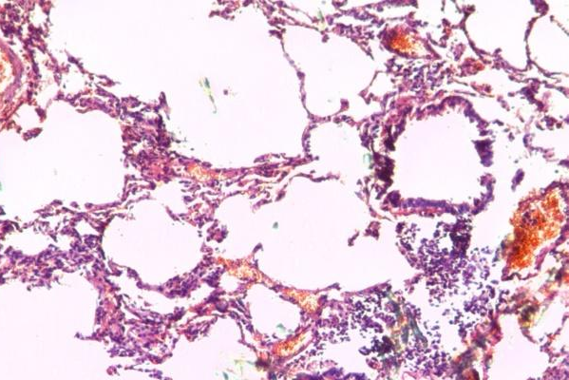

Рисунок 44 - Т182-20. Увеличение толщины межальвеолярных перегородок. Дилатация артериолы с выравниванием эластических мембран. Окраска гематоксилином и эозином.Ув.400

.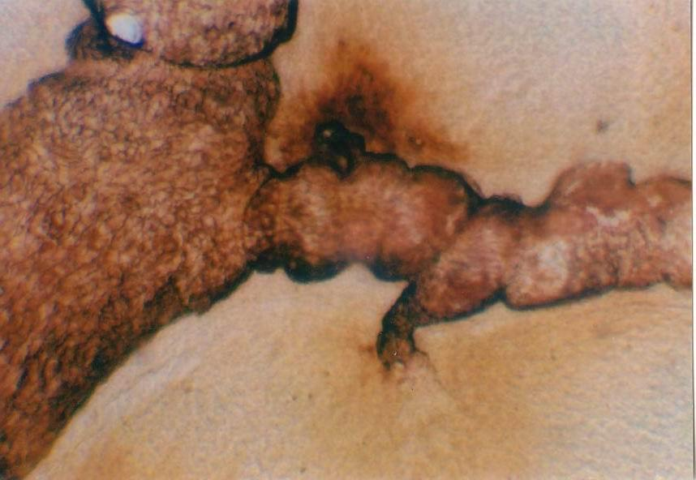

Рисунок 45 - Т182-20. Увеличение просвета печёночных венул и деформация их стенок под воздействием циркулярно расположенных мышечных волокон. Наливка солями серебра.. Ув.200

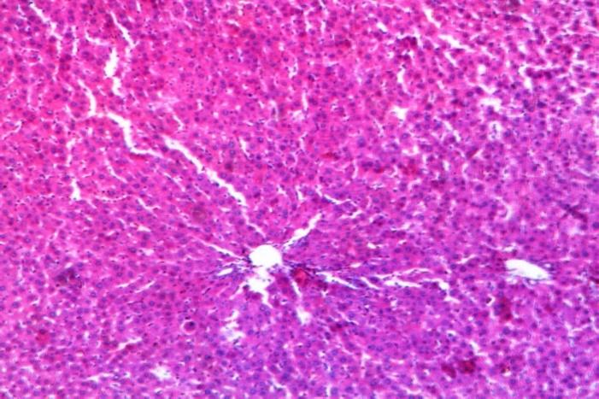

Рисунок 46- Т182-20 Белковая дистрофия и полнокровия синусоидов. Окраска гематоксилин-эозин. Ув.200

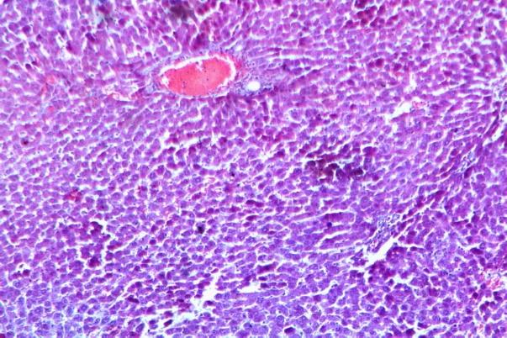

Рисунок 47 - Т182-20. Дискомплексация балок. Утолщение стенок венул за счет отека и клеточной инфильтрации. Окраска гематоксилин-эозин. Ув.200

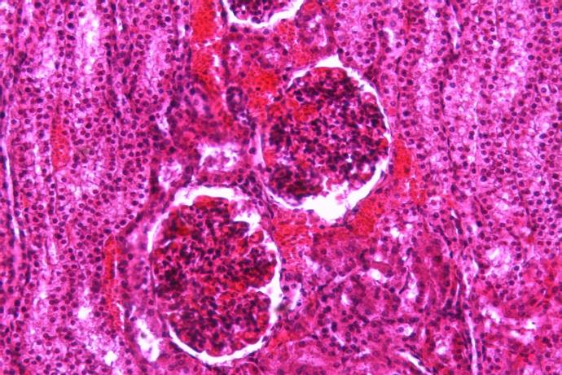

Рисунок 48 - Т182-20 Расширение и полнокровие венул в корковом веществе почки. Окраска гематоксилин-эозин. Ув.200

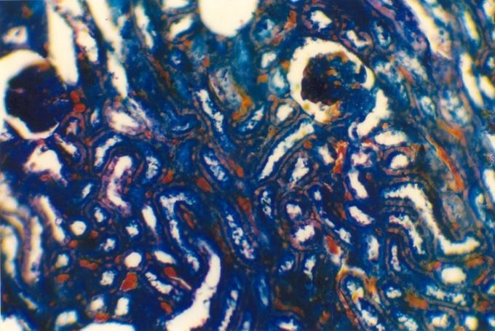

Рисунок 49 - Т182-20. Увеличение × 200
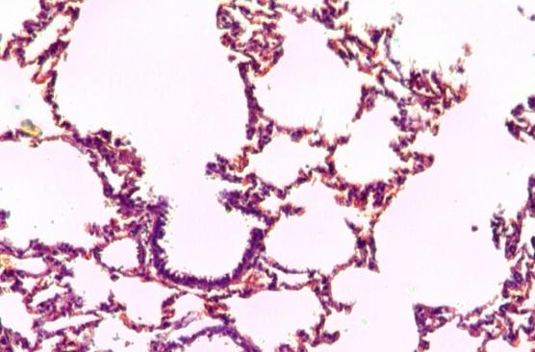

Рисунок 50 - Т183-10. Расширение альвеол, истончение межальвеолярных перегородок. Окраска по ван Гизону. Ув.200

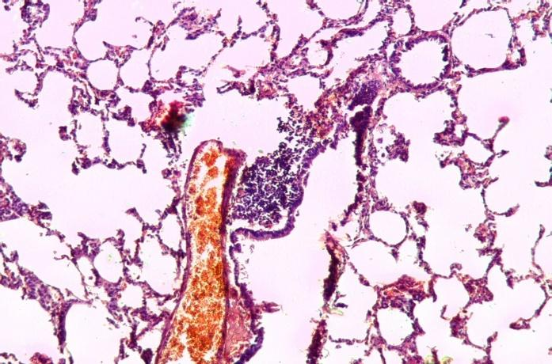

Рисунок 51 Т183-10. Перибронхиолярная инфильтрация, умеренное полнокровие, дилатация артериол лёгкого. Окраска: гематоксилин и эозин. Ув.200

Лёгкие (Т183-10). Отмечается перибронхиолярная инфильтрация. Спазм артериол несколько ослабевае. Лёгочные артериолы умеренно полнокровны и расширены, мышечный слой их стенок становится тоньше. Изменения в прекапиллярном звене более значительны, чем в посткапиллярном. В венулах прогрессирует вазоконстрикция - внутренняя эластическая мембрана приобретает более выраженную извитость. Печень (Т183-10). При импрегнации азотнокислым серебром выявляется неравномерное заполнение сложного ацинуса печени. Диффузная дилатация синусоидных и дренирующих сосудов печени сочетается с их полнокровием. Печёночные балки становятся тоньше, гепатоциты уменьшаются в размерах. Вдоль портальных трактов фиксируется пролиферация фибробластов. При большом увеличении в третьей зоне ацинуса прослеживается раскрытие синусоидных капилляров. В перивенулярной зоне терминальных печёночных венул происходит нарушение балочной организации паренхимы. Перисинусоидальное пространство расширяется, гепатоциты подвергаются компрессии. Цитоплазма клеток приобретает зернистость и слабо воспринимает краситель. Регистрируется гибель отдельных клеточных элементов. В ряде препаратов стенки дренирующих сосудов становятся толще, а гепатоциты приобретают гетерогенный характер. В первой зоне ацинуса клетки более крупные и светлые, тогда как в третьей зоне они расположены плотнее, а их цитоплазма имеет зернистую структуру.

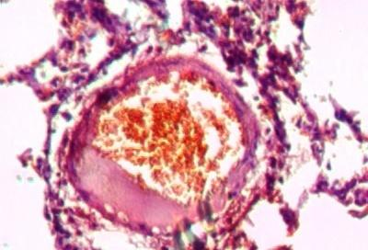

Рисунок 52- Т183-10. Расширение артериолы с истончением мышечного слоя. Окраска гематоксилин-эозин. Ув.об. 40

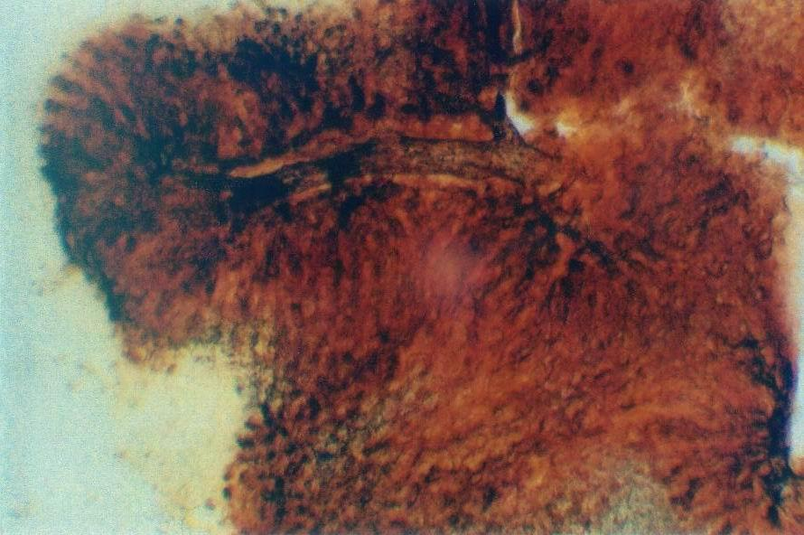

Рисунок 53 - Т183-10 Гетерогенное распределение азотнокислого серебра в структурах сложного ацинуса печени. Окраска гематоксилином и эозином. Ув. 200

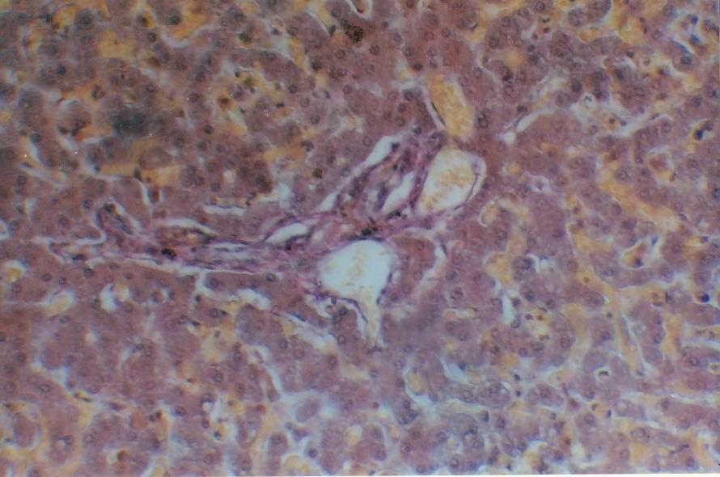

Рисунок 54 - Т183-10. Расширение синусоидов сопровождается их полнокровием. Окраска по ван Гизону. Ув.400

Печень (Т183-10). На всех гистологических препаратах прослеживается нарушение балочной организации паренхимы. Для уточнения природы утолщений сосудистых стенок препараты подвергались окраске по ван Гизону, при которой вокруг терминальных печёночных венул были обнаружены тонкие волокна нежной соединительной ткани и очаговые скопления фибробластов.
Почки (Т183-10). При макроскопическом исследовании почка выглядит полнокровной при сохранении границ паренхиматозных отделов и их соотношения, не отличающегося от контрольных данных. Фиброзная капсула легко отделяется от паренхимы, лоханка и мочеточник без видимых изменений. В фиброзной оболочке почек фиксируется неравномерная дилатация вен, венул и лимфатических капилляров. На фоне общего полнокровия внутренних органов отмечается увеличение сосудистого русла эфферентных почечных сосудов. Гистологически выявляется раскрытие просвета междолевых и собирательных вен и венул. В околоклубочковой зоне обнаруживаются очаговые кровоизлияния. Отёчные явления и полнокровие клубочков сохраняются. Стенки почечных вен становятся толще вследствие отёка и мелких кровоизлияний. Канальцы местами сдавлены полнокровными сосудистыми пучками. Точечные геморрагии выявляются вдоль стромальных трактов. Отмечается снижение содержания амилазоустойчивых гранул в мозговом веществе. Аргирофильный каркас почечной паренхимы остаётся равномерным, его целостность не нарушена. Фиксируется неравномерное распределение кислых мукополисахаридов на фоне дилатации внутридольковых венул.
Лёгкие (Т183-20). После воздействия Т183-20 альвеолы подвергаются эмфизематозной дилатации с увеличением их объёма. Вместе с тем просвет входного отверстия респираторных альвеол продолжает сужаться вследствие повышения тонуса окружающих гладкомышечных элементов. Межальвеолярные перегородки становятся тоньше. В бронхиальных артериолах отмечается умеренное полнокровие и неравномерное раскрытие просвета сосудов. Стенки сосудов заметно набухаю. Эластические мембраны приобретают извитой характер с явлениями периваскулярного отёка.
При визуальном осмотре после Т183-20 печень выглядит полнокровной вследствие венозного застоя, каудальная полая и воротная вены умеренно расширены и переполнены кровью. При гистологическом анализе выявляются нарушения гисто-ангиоархитектуры ацинусов. Печёночные балки находятся в состоянии дискомплексации. Кровоснабжение синусоидных капилляров носит неравномерный характер, в ряде участков определяются диапедезные кровоизлияния с повреждением сосудистой стенки. Синусоиды третьей зоны ацинуса значительно расширены и избыточно заполнены кровью. В отдельных зонах обнаруживается гидропическая дистрофия гепатоцитов, однако жирорастворимые красители ими не воспринимаются. Застойные явления в дренирующих венах печени носят выраженный характер.

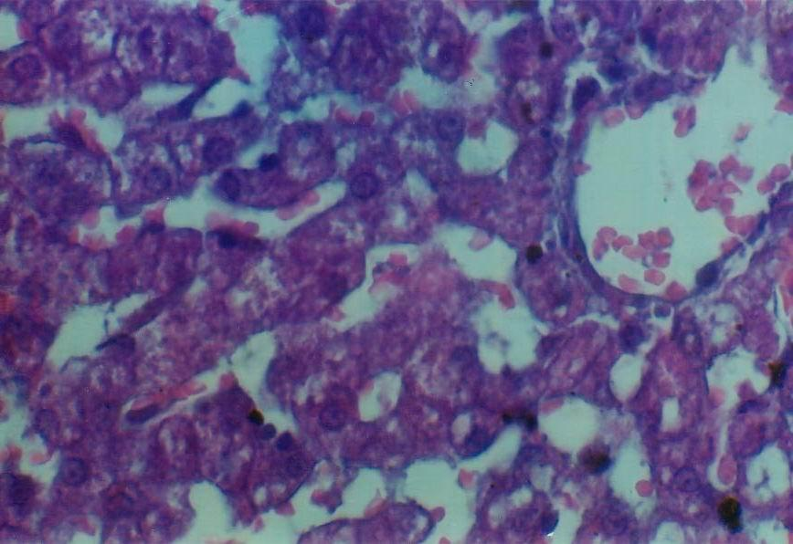

Рисунок 55 - Т183-10. Деструкция гепатоцитов в третьей зоне ацинуса. Нарушение балочной организации паренхимы. Окраска гематоксилином и эозином. Ув.400

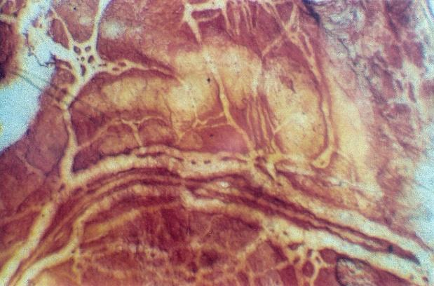

Рисунок 56 - Т183-10. Неравномерное расширение вен, венул и лимфатических капилляров. Окраска: серебрение пленчатого препарата. Ув.200

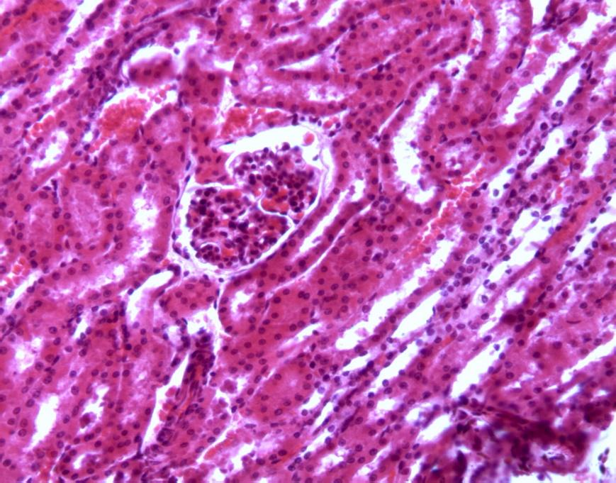

Рисунок 57 - Т183-10. Очаги кровоизлияния в околоклубочковой зоне. Неравномерное расширение клубочковой капсулы. Окраска гематоксилин-эозин. Ув. 200

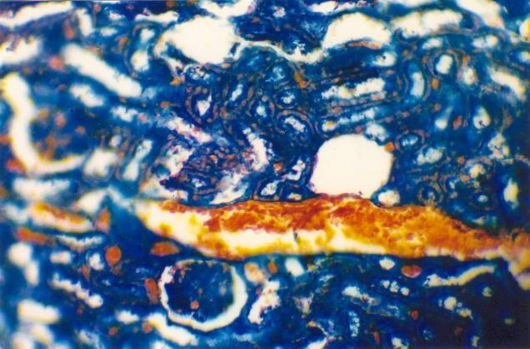

Рисунок 58 - Т183-10. Неравномерные расширения внутридольковых венул. Кислые мукополисахариды расположены равномерно. Окраска по Хейлю. Увеличение × 200

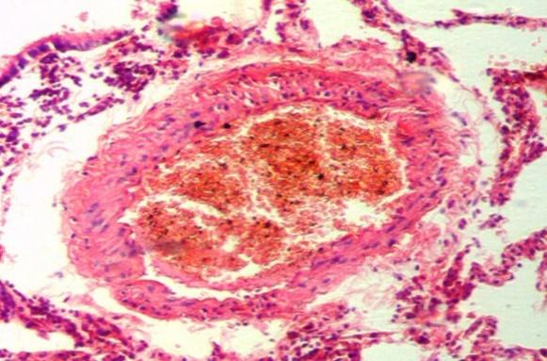

Рисунок 59 - Т183-20. Полнокровие и неравномерное утолщение стенки бронхиальной артериолы. Окраска по Ван-
Гизону. Ув.200

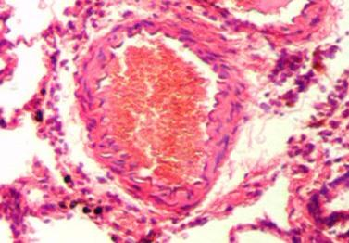

Рисунок 60 - Т183-20. Полнокровие и неравномерное расширение терминальных артериол. Извилистый ход эластических мембран. Окраска гематоксилин-эозин. Ув.600

Печень (Т183-20). В ряде препаратов фиксируется диффузное просветление цитоплазмы гепатоцитов с их уменьшением. При большом увеличении в первой зоне ацинуса выражена дискомплексация балок, сопровождающаяся дистрофическими изменениями печёночных клеток. Число погибших клеток в данной области возрастае.Синусоидные капилляры демонстрируют неравномерную дилатацию. В первой зоне ацинуса встречаются многоядерные гепатоциты. Стенки терминальных воротных венул несколько утолщены и расслоены вследствие отёчных изменений. Балочная архитектоника печени нарушена в третьей зоне ацинуса очагово определяются резко расширенные синусоидные капилляры при частичном сохранении балочной структуры. Отмечается выраженная зернистая дистрофия гепатоцитов, которая в отдельных участках завершается клеточной гибелью.
Почки (Т183-20). При гистологическом исследовании почек после Т183-20 выявляется десквамация эпителиальных клеток с раскрытием просвета канальцев, полнокровие и дилатация посткапилляров и венул. Артериальное звено почечных сосудов реагирует на нарушение венозного оттока повышением тонуса и гипертрофией гладких миоцитов и их ядер. На фоне неравномерной гиперемии обнаруживаются очаги кровоизлияний с деформацией почечных канальцев. Отмечается застой крови и полнокровие междольковых, внутридольковых, внутридолевых и междолевых венул. При этом перидуктулярная капиллярная сеть сохраняет свою обычную архитектуру. Афферентные и эфферентные артериолы почечных канальцев не подвергаются расширению, капиллярная сеть клубочков в большинстве случаев остаётся без изменений. Капсула клубочков расширяется. Просвет канальцев сужен. Отдельные клубочки мозгового вещества почки увеличиваются в диаметре вследствие гиперемии капиллярной сети.

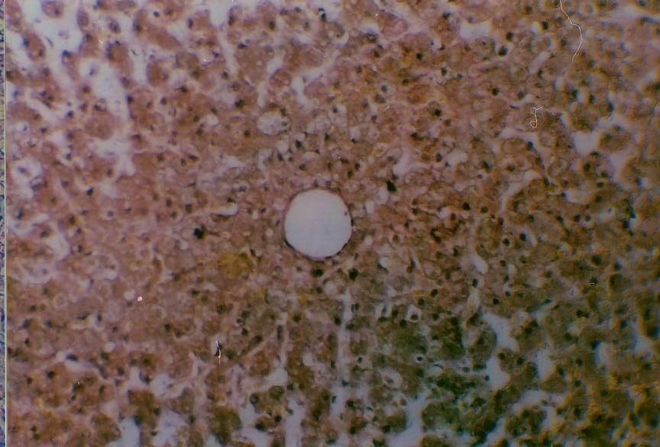

Рисунок 61 - Т183-20. Утолщение стенок венул вследствие отёчных изменений. Нарушение балочной архитектоники печени. Гидропическая дистрофия гепатоцитов. Окраска гематоксилином и эозином. Ув.200

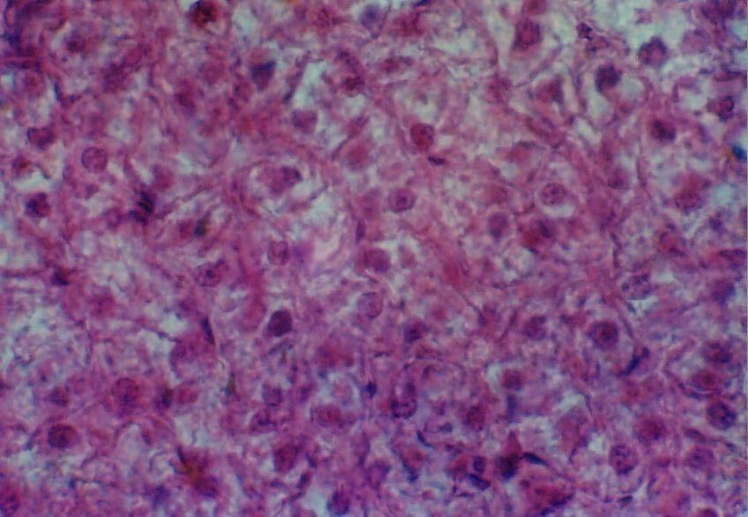

Рисунок 62 - Т183-20. Дистрофия гепатоцитов с гибелью печеночных клеток. Окраска гематоксилин-эозин. Ув.400

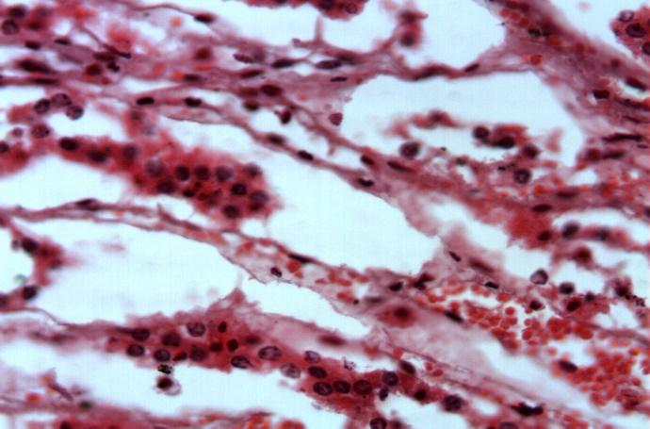

Рисунок 63 - Т183-20. Отторжение эпителия канальцев с раскрытием их просвета. Застойное полнокровие и расширение посткапиллярного и венулярного звена. Окраска гематоксилин-эозин.Ув.400

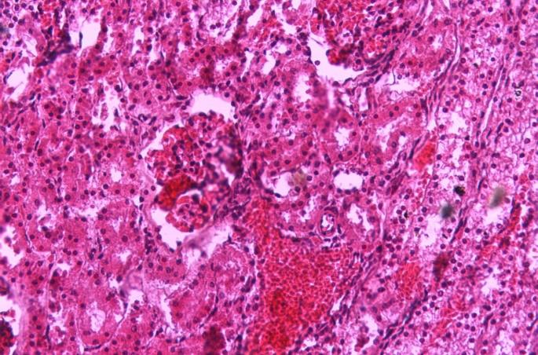

Рисунок 64 - Т183-20. На фоне неравномерного полнокровия наблюдаются очаги кровоизлияния с деформацией почечных канальцев. Окраска гематоксилин-эозин. Ув. 200

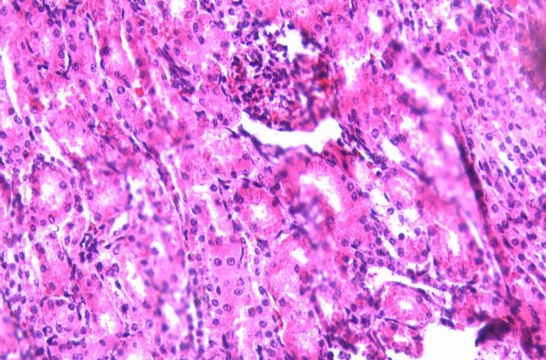

Рисунок 65 - Т183-20. Капсула клубочков расширена. Сужение просвета канальцев. Окраска гематоксилин-эозин. Ув. 400

Почки (Т183-20). Аргирофильный каркас почечной паренхимы остаётся и сохраняет свою целостность. Нежноволокнистая соединительная ткань выявляется в междольковых и межпирамидных зонах стромы почек. В области расширенных и переполненных кровью сосудов ШИК-положительные гранулы определяются в незначительном количестве. Содержание кислых мукополисахаридов несколько снижается.
Лёгкие (Т184-10). В лёгочной ткани после Т184-10 сохраняется дилатация просветов альвеол. В поле зрения определяются участки с неравномерно расширенными полнокровными капиллярами. Увеличение толщины и отёк межальвеолярных перегородок обусловлены преимущественно раскрытием активных и резервных капилляров. Общая морфологическая картина характеризуется диффузным перикапиллярным отёком. Наиболее значительные изменения сосредоточены в прекапиллярном звене. Стенки прекапилляров приобретают извитой характер и набухают, эластические мембраны деформируются с образованием складчатости. В просвете микрососудов фиксируется стаз крови, внутрисосудистые изменения проявляются полнокровием. Венулы умеренно полнокровны. Изменения венулярного звена выражаются в деформации просвета с утратой округлой конфигурации вследствие умеренной складчатости сосудистых стенок.
Печень (Т184-10). Терминальные венулы печени не подвергаются дилатации. Стенки вен плотно контактируют с паренхимой органа. Периваскулярно определяются скопления фибробластов. Гепатоциты первой зоны ацинуса выглядят светлее клеток третьей зоны. Синусоиды сохраняют обычный калибр без признаков расширения. При большом увеличении явления полнокровия и стаза наиболее выражены в синусоидах третьей зоны ацинуса. Цитоплазма клеток мутная, клеточные границы не различимы. Нарушение балочной архитектоники печени сопровождается разобщением гепатоцитов. В данной зоне выявляется значительное число клеток, утративших внутреннюю структуру. Стенки терминальных печёночных венул становятся толще вследствие отёка и клеточной пролиферации. Вдоль терминальных воротных венул располагаются более светлые клеточные элементы увеличенных размеров, тесно прилегающие друг к другу. В зонах наибольшей плотности гепатоцитов отмечается сужение синусоидных капилляров. Оптически пустые клетки имеют разнообразную конфигурацию.
Почки (Т184-10). При макроскопическом осмотре почка выглядит полнокровной, границы паренхиматозных отделов сохранены, их соотношение не отличается от контрольных величин. В фиброзной капсуле почек фиксируется неравномерная дилатация венозного русла и лимфатических капилляров. На фоне общей гиперемии внутренних органов отмечается полнокровие эфферентных почечных сосудов. Гистологическая картина почки характеризуется умеренным раскрытием просвета междолевых и собирательных вен. Стенки почечных вен становятся толще вследствие внутристеночного отёка и точечных кровоизлияний. Канальцы местами сдавлены переполненными кровью сосудистыми пучками. Точечные геморрагии выявляются вдоль стромальных трактов. Реакция на соединительную ткань отрицательная. Кислые мукополисахариды определяются по ходу эпителия канальцев.
Лёгкие (Т184-20). После Т184-20 регистрируется раскрытие физиологических ателектазов. У входа в альвеолы определяются булавовидные утолщения замыкательных пластинок. Вместе с тем сохраняются единичные мелкие участки ателектазированной паренхимы лёгких. Межальвеолярные перегородки становятся толще вследствие полнокровия и отёка. Капилляры септ переполнены кровью в большей степени. Выявляются явления перикапиллярного отёка. Артериолы на уровне терминальной бронхиолы не расширены. Эластическая мембрана приобретает выпрямленный контур, мышечная оболочка становится тоньше. В просвете артериол определяется агрегация эритроцитов.
Печень (Т184-20). Застойные явления в печёночной ткани выражены незначительно, нарушение балочной организации ограничено центральными отделами ацинуса, в третьей зоне которого определяются признаки паренхиматозной дистрофии. Пространства Диссе не расширены. Отмечается снижение содержания гликогеновых гранул в центральных зонах ацинуса. Портальные тракты выглядят расширенными. Вдоль оси ацинуса и по периферии септальных перегородок прослеживаются тонкие извитые коллагеновые волокна. Сосудистые элементы портальных трактов окружены широкими соединительнотканными муфтами. Ретикулиновые волокна в периферических зонах ацинуса уплотнены и становятся толще. Клеточные ячейки мелкие, густо переплетены аргирофильными волокнами, которые в центральных отделах ацинуса фрагментированы. Нейтральные мукополисахариды в значительном количестве сосредоточены в центре ацинуса, тогда как кислые преобладают в третьей зоне функциональной единицы печени.
Почки (Т184-20). При гистологическом исследовании паренхима почек, клубочковый и канальцевый аппарат сохраняют обычное строение. Аргирофильная сеть остаётся в норме. Амилазоустойчивые гранулы определяются диффузно. Соединительная ткань выявляется в незначительном количестве вдоль сосудистых пучков более крупного калибра без деформации их структур. Площадь клубочков равнозначная, отмечается умеренное полнокровие капилляров. Эпителий клубочков сохраняет обычную архитектуру. Межканальцевые щели местами несколько расширены. Венозное звено сосудистого русла умеренно полнокровно. Аргирофильный каркас почечной ткани не нарушен. Реакция на соединительную ткань отрицательная.
Сосудистые и очаговые дистрофические изменения эпителиальных клеток почек, характерные для серий Т182 и Т183, при воздействии Т184 не выявляются. Данное обстоятельство указывает на целесообразность применения Т184 в клинической практике.

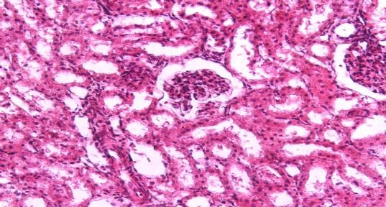

Рисунок 66 - Т184-20 Почечная паренхима без признаков венозного застоя. Окраска гематоксилин-эозин. Ув. 200

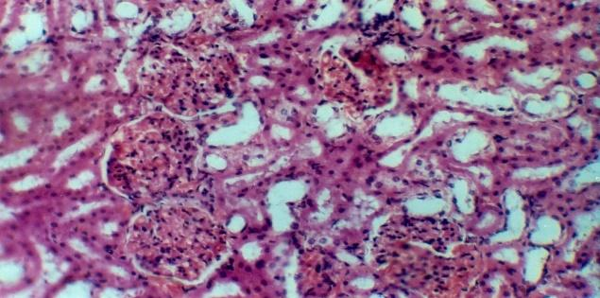

Рисунок 67 - Т184-20 Структура органа не отличается от контрольных. Окраска гематоксилин-эозин. Ув. 200

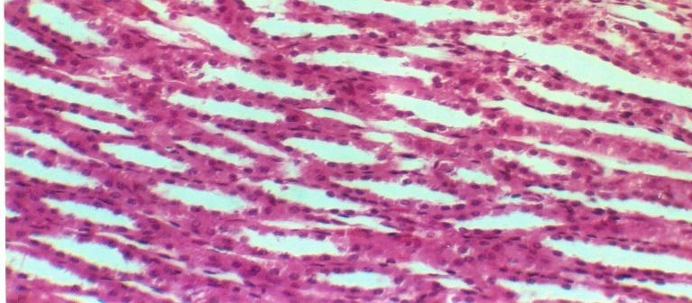

Рисунок 68 - Т184-20 Структура канальцев с. Окраска гематоксилин-эозин. Ув.200

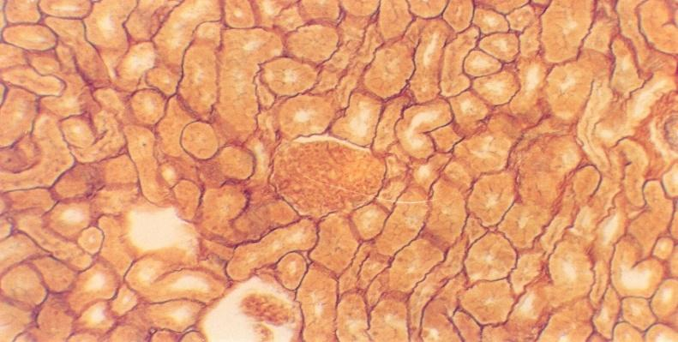

Рисунок 69 - Т184-20 аргирофильный каркас почечной ткани имеет обычную структуру. Окраска: азотнокислое серебро. Ув.200

Резюме.
Лёгкие. В группе Т182 (Т182-10, Т182-20) зафиксированы наиболее значительные морфологические изменения со стороны микроциркуляторного русла лёгких. Отмечалась достоверная дилатация терминальных артериол (до +40,5%), прекапилляров (до +68%), капилляров (до +56,8%) и посткапилляров (до +21,6%). Сосудистые стенки приобретали извитой характер, эластические мембраны деформировались с образованием складчатости. При гистологическом анализе обнаружены выраженная гиперемия, стаз, перикапиллярный отёк, увеличение толщины межальвеолярных перегородок, очаги ателектаза и эмфиземы, диффузный перикапиллярный отёк и геморрагии. В ряде участков выявлялось истончение стенок отдельных капилляров с явлениями выхода жидкости за пределы сосудистой стенки. В группе Т183 (Т183-10, Т183-20) выявленные изменения носили умеренный характер: раскрытие просвета терминальных артериол (до +29,8%), прекапилляров (до +31,4%), капилляров (до +22,7%) и посткапилляров (до +12,3%). Гистологически отмечалось истончение межальвеолярных перегородок, перибронхиолярная инфильтрация, умеренная гиперемия и нарастающая вазоконстрикция венул с приобретением их эластическими мембранами более извитого хода. В группе Т184 (Т184-10, Т184-20) сосудистые изменения оказались минимальными: незначительное увеличение калибра артериол (до +7,3%) и капилляров (до +13,6%), умеренный перикапиллярный отёк при сохранении структурной организации лёгочной паренхимы. Венулярное звено оставалось в пределах контрольных значений, признаки выраженного стаза и геморрагий отсутствовали.
Печень. В группе Т182 зафиксирована наиболее выраженная дилатация сосудистого русла: терминальных артериол (до +51,7%), прекапилляров (до +49,4%), синусоидов (до +84,9%) и венул (до +25,1%). Стенки терминальных печёночных венул были утолщены вследствие отёчных изменений и клеточной пролиферации, между их стенкой и муфтой гепатоцитов формировалось щелевидное пространство, заполненное белковой жидкостью. Морфологические изменения включали выраженную гиперемию, отёчные явления, нарушение балочной архитектоники, дистрофическую трансформацию гепатоцитов, дискомплексацию балок и застой крови в дренирующих венах. В группе Т183 сосудистые изменения были менее значительными: раскрытие просвета терминальных артериол (до +36,2%), прекапилляров (до +36,2%), синусоидов (до +46,8%), венул (до +22,1%). Наблюдались дискомплексация балок, зернистая и гидропическая дистрофия гепатоцитов с гибелью части клеточных элементов, полнокровие синусоидов, утолщение стенок венул вследствие отёка и клеточной инфильтрации, а также пролиферация фибробластов вдоль портальных трактов. В группе Т184 отклонения от нормы были минимальными: увеличение калибра артериол (до +6,5%), прекапилляров (до +10,9%), синусоидов (до +21,4%); дистрофические изменения гепатоцитов носили умеренный характер, структура синусоидов в большинстве участков была сохранена, пространства Диссе не расширены, явления венозного застоя выражены незначительно.
Почки. В группе Т182 обнаружено значительное расширение клубочковых артериол (до +60%), капилляров (до +58,4%), посткапилляров (до +30,3%) и венул (до +21,2%). При гистологическом анализе выявлялись диффузная гиперемия, стаз в клубочковых капиллярах, расширение капсулы клубочков с компрессией капиллярной сети, микрогематомы мозгового вещества и вакуольная дистрофия эпителия проксимальных канальцев. Стенки почечных вен утолщались вследствие отёка и точечных кровоизлияний. В группе Т183 изменения носили умеренный характер: дилатация артериол (до +20%), капилляров (до +38,2%), посткапилляров (до +18,2%), венул (до +14,8%). Регистрировались полнокровие, очаговые кровоизлияния в околоклубочковой зоне, десквамация эпителия канальцев с раскрытием их просвета, расширение капсулы клубочков, а также гипертрофия гладких миоцитов афферентных артериол как компенсаторная реакция на нарушение венозного оттока. В группе Т184 отклонения были минимальными: увеличение диаметра артериол (до +13,3%), капилляров (до +17,9%), посткапилляров (до +6,1%); отмечалась умеренная гиперемия венозного звена при полном сохранении структуры клубочков, канальцевого аппарата и целостности аргирофильного каркаса паренхимы.
Имплантация титановых образцов серий Т182 и Т183 приводила к сосудистым и дистрофическим изменениям в лёгких, печени и почках, обусловленным расстройствами микроциркуляции и развитием тканевой гипоксии. Выраженность выявленных нарушений закономерно убывала в ряду Т182 → Т183 → Т184. Наиболее значительные морфофункциональные нарушения, включая стаз, геморрагии, выраженную дистрофию паренхиматозных клеток и нарушение органной архитектоники, были характерны для группы Т182. В группе Т183 выявленные изменения носили умеренный, преимущественно обратимый характер. В группе Т184 морфофункциональные отклонения оказались минимальными, архитектоника органов оставалась близкой к контрольным показателям, явления дистрофии и воспаления практически отсутствовали, что свидетельствует о более высокой биосовместимости данной серии имплантатов и обосновывает перспективность её применения в клинической практике.

4 ОБСУЖДЕНИЕ ПОЛУЧЕННЫХ ДАННЫХ

В последние годы Казахстан, как и большинство стран мира, столкнулся с проблемой старения населения. На начало 2025 года численность граждан в возрасте от 60 лет достигла 2,8 млн человек. В этих условиях развитие данного направления отечественной имплантологии представляется особенно актуальным и перспективным.
Необходимо отметить важный социальный аспект этой проблемы. Дентальная имплантация особенно востребована среди пожилых людей и лиц старческого возраста. Она улучшает фиксацию протезов, повышая качество их жизни. Однако, к сожалению, именно эта группа населения зачастую не имеет доступа к данному виду лечения по финансовым причинам. Внедрение доступных по цене отечественных имплантатов способно решить эту проблему и стать значимым вкладом в развитие отечественной стоматологи.
В данной главе обсуждаются результаты разработки и исследования наноструктурированных поверхностей титановых имплантатов. Исследование состояло из двух основных блоков. В них нами были исследованы антикоррозийные, антибактериальные и свойства биосовместимости имплантатов с наноструктурированными покрытиями TiO2 и TiO2, дополненные наночастицами серебра. Достижение поставленной цели потребовало особого методического подхода для её решения. На начальном этапе был проведён анализ всей доступной литературы о конструктивных характеристиках дентальных имплантатов различного назначения, представленных в мировой практике. Это позволило определить основные направления развития имплантологических трендов. Мы провели сравнение различных способов улучшения свойств поверхностей. Затем нам удалось разработать и запатентовать собственный метод модификаций электрохимическим способом. Были изучены морфология и элементный состав полученных наноструктурированных покрытий.
Исследование позволило выявить функциональные параметры покрытий. Полученные результаты по каждому направлению сравнивались с литературными данными и рассматривались через призму современных научных подходов.

4.1 Оценка коррозионного поведения титана
Коррозионная стойкость титана имеет большое значение при использовании в медицине. Титан и его сплавы широко применяются для изготовления ортопедических и стоматологических имплантатов благодаря механической прочности, биосовместимости и устойчивости к коррозии.
Однако, несмотря на формирование на поверхности титана защитной оксидной плёнки, со временем в агрессивных условиях организма может происходить коррозионное разрушение имплантата.
Коррозия титана в физиологических средах способна приводить к деградации материала, накоплению продуктов коррозии в окружающих тканях и приводить к воспалительным реакциям и отторжениям. Поэтому требуется повышение коррозионной стойкости титановых имплантатов
Оксидные покрытия на основе диоксида титана имеет хорошие перспективы поскольку этот материал химически стойкий, биосовместимый и обладает хорошими барьерными свойствами. Увеличение толщины и плотности оксидного слоя способно ощутимо снизить скорость коррозии. В литературе отмечается, что формирование искусственного слоя TiO₂ на титане заметно улучшает его поведение в агрессивной среде.
За счёт оксидного покрытия титан дольше сопротивляется действию агрессивных ионов.
Дополнительной возможностью модернизировать титан является введение в состав покрытия ионов серебра. Известно, что серебро обладает антимикробным эффектом.
Покрытие с частицами серебра может предотвращать бактериальную колонизацию имплантата и снижать риск инфекционных осложнений. Более того, в некоторых исследованиях сообщается, что легирование диоксида титана серебром способно улучшить и коррозионные характеристики такого покрытия. Yetim T. описал в статье, что добавление Ag в слой TiO₂ на коммерчески чистом титане ведёт к повышению его коррозионной стойкости в физиологическом растворе [188, с. 397-405].
Считаем, что частицы серебра могут укреплять оксидный слой тем самым повышая барьерные свойства покрытия. Вместе с тем, вопрос о влиянии серебра на электрохимическое поведение титана требует тщательного изучения. Поэтому в данном исследовании мы провели сравнительный анализ коррозионной стойкости не только непокрытого титана и титана с чистым TiO₂-покрытием, но и образцов с покрытием TiO₂, дополненным частицами Ag.
Для количественной оценки коррозионной стойкости рассмотрены основные электрохимические параметры, полученные из потенциодинамических поляризационных кривых

4.1.1 Коррозионное поведение немодифицированного титана
Для титана без специального покрытия характерно формирование тонкой естественной оксидной плёнки на воздухе, однако её защитного ресурса ограниченно. E_corr имеет более отрицательное значение, что соответствует меньшей термодинамической устойчивости поверхности в данной среде.
У чистого титана без покрытия плотность коррозионного тока самая высокая: ток небольшой по величине (несколько мкА/см²), но всё равно заметно больше, чем у образцов с защитными плёнками. Поэтому у непокрытого титана разрушение происходит быстрее, потому что между металлом и агрессивной средой нет защитного барьера.
На анодной ветви непокрытого титана после достижения коррозионного потенциала кратковременно наблюдается ограниченная пассивность за счёт естественной плёнки TiO₂. При +0,3 В (Ag/AgCl) анодный ток резко возрастает - пассивная плёнка разрушается, и начинается активное растворение; соответствующий порог - потенциал перехода. Низкое значение этого порога (0,2-0,3 В) указывает на склонность к локализованной коррозии.
Таким образом, отсутствие защитного покрытия приводит к ограниченной коррозионной стойкости.

4.1.2 Коррозионное поведение титана с TiO₂-покрытием
Нанесение покрытия из диоксида титана радикально изменяет характер коррозионного поведения образцов. Для группы титана с чистым TiO₂-покрытием зарегистрирован существенно более положительный коррозионный потенциал по сравнению с непокрытым металлом. Среднее значение коррозионный потенциал в этой группе смещено приблизительно на +0,15-0,20 В относительно коррозионный потенциал чистого титана. Такое повышение коррозионного потенциала означает, что поверхность образца находится в более термодинамически устойчивом, пассивном состоянии. Покрытие TiO₂ служит защитным слоем, изолируя подложку от электролита и препятствуя анодному растворению, благодаря этому коррозия подавляется.
У титана с оксидной плёнкой TiO₂ на поляризационных кривых долго не появляется резкий подъём тока: образец остаётся пассивным, а анодный ток держится на уровне 10⁻⁶ А/см². Лишь при существенно более высоких потенциалах - около +2,5…+2,7 В ток начинает расти, что означает начало разрушение пассивного состояния. Соответствующий потенциал перехода здесь значительно выше, чем у чистого титана, что указывает на расширение области пассивности. Можем сделать вывод что точка, где непокрытый титан уже активно корродирует, образец с нанопокрытием TiO₂ остаётся устойчивым и почти не разрушается.
Следует отметить, что характер анодных и катодных процессов у покрытого титана также изменяется. Катодные токи на пассивированной поверхности TiO₂ снижаются по сравнению с чистым металлом, благодаря чему общий коррозионный ток уменьшается. Таким образом, оксидное покрытие действует двойственно. Оно может ограничивать как анодное растворение титана, так и замедлять катодные реакции на его поверхности. Все это приводит к существенному повышению коррозионной стойкости. После проведения коррозионных испытаний поверхность титана с TiO₂-покрытием практически не изменилась визуально. Это указывает на то, что даже при долгом контакте с электролитом она эффективно защищала титан от разрушения.

4.1.3 Коррозионное поведение титана с TiO₂+Ag-покрытием
Группа образцов с композитным покрытием TiO₂ + Ag продемонстрировала сходное с предыдущей группой поведение, характерное для пассивных систем. Коррозионный потенциал данных образцов также находился в положительной области и существенно превышал потенциал чистого титана. В количественном отношении значение коррозионного потенциала для TiO₂+Ag было близко к таковому для образцов с чистым TiO₂-покрытием (различия лежали в пределах нескольких десятков милливольт). Это означает, что добавление наночастиц серебра в оксидный слой практически не изменило способность поверхности сохранять благородный потенциал. Иными словами, с точки зрения термодинамической склонности к коррозии, покрытие TiO₂, как с Ag, так и без Ag, обеспечивает сопоставимый положительный сдвиг потенциала по сравнению с непокрытым титаном.
По показателю плотности коррозионного тока картина аналогична: у образцов с TiO₂+Ag плотность коррозионного тока остаётся очень низкой (10⁻⁷-10⁻⁶ А/см²) и практически не отличается от значений для чистого TiO₂. Следовательно, скорость коррозии столь же мала и в разы ниже, чем у непокрытого титана. Добавление Ag не ухудшает барьерные свойства: пассивное состояние сохраняется, а выход ионов титана через плёнку минимален. Это указывает на отсутствие заметных гальванических эффектов между Ag и Ti; вероятно, частицы Ag равномерно распределены в матрице TiO₂ и их концентрация невелика, поэтому их катодная активность не инициирует локальное растворение. В литературе также отмечается, что при правильно подобранных условиях введение Ag не нарушает целостность и структуру оксидного слоя.
Так, в работе Thukkaram et al. методом плазменного оксидирования были получены пористые покрытия TiO₂ с внедрёнными Ag-наночастицами, при этом серебро распределилось по всей толщине слоя и не изменило фазовый состав и морфологию покрытия [189].
В нашем случае сохранение пассивного характера кривых при легировании серебром косвенно указывает на то, что структура покрытия осталась устойчивой и дефекты не возникли.
Потенциал перехода в активное растворение для покрытия TiO₂+Ag также находился на высоком уровне, сравнимом с чистым TiO₂-покрытием. Начало существенного роста анодного тока фиксировалось при потенциалах порядка +2,4…+2,5 В (Ag/AgCl), что лишь немного ниже, чем у образцов без Ag. Таким образом, пассивная область остаётся практически столь же широкой: покрытие с серебром выдерживает повышение потенциала до нескольких вольт без признаков пробоя. Незначительное снижение потенциала растворения в сравнении с чистым TiO₂ могло быть связано с тем, что присутствие посторонних включений серебра слегка уменьшает электрическую прочность оксидной плёнки. Тем не менее, этот эффект невелик и не меняет принципиально. После поляризационных испытаний образцы с TiO₂+Ag, подобно образцам с чистым TiO₂, не показали видимых следов коррозии. Поверхность сохранила целостность, не обнаруживалось растрескиваний.
В нашем исследовании аналогично было отмечено, что покрытие TiO₂+Ag защищает поверхность имплантата столь же эффективно, как и чистое оксидное покрытие, позволяя сохранить поверхность практически неизменной.

4.1.4 Сравнительный анализ показателей коррозионной стойкости в исследуемых группах
Сравнение электрохимических показателей определило, что решающий вклад в повышение коррозионной стойкости вносит само наличие оксидного слоя на поверхности титана. Для непокрытых образцов характерны более отрицательные значения коррозионного потенциала и более ранний переход к росту анодного тока. У образцов с покрытиями TiO2 и TiO2+Ag коррозионный потенциал смещается в положительную область, а пассивное состояние сохраняется в значительно более широком диапазоне потенциалов.
По показателю E_corr (коррозионный потенциал) группа контроля демонстрирует более отрицательный потенциал, что соответствует большей термодинамической склонности к коррозии в выбранной среде. Нанесение TiO2 приводит к смещению в более положительную область. Для покрытия TiO2+Ag наблюдается сопоставимый сдвиг. При этом различия между TiO2 и TiO2+Ag по E_corr находятся на уровне десятков милливольт. Обе модификации обеспечивают устойчивое пассивное состояние поверхности.
Наиболее показателен параметр i_corr (плотность тока коррозии), поскольку он отражает скорость электрохимической коррозии. Для непокрытых образцов i_corr является максимальным среди всех групп. Для покрытых образцов i_corr снижается как минимум на один порядок, переходя в область 10⁻⁷-10⁻⁶ А/см², что соответствует существенному замедлению коррозионного разрушения. Различия между TiO2 и TiO2+Ag по i_corr минимальны и, по практическому смыслу, оба покрытия обеспечивают близкий уровень барьерной защиты.
Для титана без покрытия E_trans находится в низкой области, что указывает на раннее разрушение естественной пассивной пленки и склонность к локализованным формам коррозии. Для покрытых групп E_trans смещается в область высоких потенциалов, порядка нескольких вольт, что отражает расширение зоны пассивности. Между TiO2 и TiO2+Ag различия по E_trans также невелики. В ряде измерений для TiO2+Ag начало роста анодного тока отмечалось при немного меньших потенциалах, чем для чистого TiO2, что можно связать с наличием включений серебра и локальными неоднородностями электрической прочности пленки. При этом величина смещения невелика и не приводит к потере защитной способности покрытия.
Сравнительный анализ трёх групп выявил следующие закономерности. Наноструктурированное покрытие TiO2 значительно улучшает все ключевые электрохимические характеристики: повышает потенциал коррозии (E_corr), снижает плотность тока коррозии (i_corr) и существенно увеличивает потенциал пробоя (E_trans). Введение серебра в структуру TiO2 не приводит к ухудшению антикоррозионных свойств, защитный эффект сохраняется на том же уровне. Практически это означает, что оба типа покрытий обеспечивают высокую коррозионную стойкость по сравнению с чистым титаном, тогда как влияние Ag в данном случае минимально и проявляется лишь в незначительных изменениях отдельных параметров, не затрагивая общее поведение системы.

4.1.5 Результаты статистического анализа различий между исследуемыми группами
Для количественной оценки различий между тремя группами образцов применяли однофакторный дисперсионный анализ ANOVA. Фактором выступал тип поверхности, зависимыми переменными были коррозионный потенциал (E_corr), плотность тока коррозии (i_corr) и потенциал перехода в активное растворение (E_trans). При выявлении статистически значимого эффекта фактора выполняли пост-хок сравнения по критерию Тьюки, уровень значимости принимали α = 0,05.
Результаты ANOVA показали статистически значимое влияние типа поверхности на каждый показатель (табл. 23). Для коррозионного потенциала (E_corr) различия между группами были статистически значимыми (p < 0,001). Пост-хок анализ по критерию Тьюки показал, что нанесение покрытия TiO2 смещает E_corr в более положительную область по сравнению с непокрытым титаном (p < 0,01; табл. 24). Для TiO2+Ag также отмечено смещение E_corr в более положительную область относительно непокрытого титана (p < 0,05; табл. 24). Различия между двумя покрытыми группами (TiO2 и TiO2+Ag) по E_corr статистически незначимы (p ≥ 0,05; табл. 24).
Для плотности тока коррозии (i_corr) влияние типа поверхности было выраженным и статистически значимым: F(2,12) = 580,10, p < 0,001, частичная η² ≈ 0,99 (табл. 23). Пост-хок сравнения по критерию Тьюки показали, что обе модификации с оксидным покрытием (TiO2 и TiO2+Ag) достоверно снижают i_corr по сравнению с непокрытым титаном (p < 0,001 для обеих пар; табл. 24). Различия между группами TiO2 и TiO2+Ag по i_corr статистически незначимы (p ≥ 0,05; табл. 24). Снижение i_corr связано прежде всего с наличием оксидного слоя. Для потенциала перехода в активное растворение (E_trans) также выявлено статистически значимое влияние типа поверхности: F(2,12) = 1353,41, p < 0,001, частичная η² ≈ 0,996 (табл. 23). По критерию Тьюки различия для пар “без покрытия и TiO2” и “без покрытия и TiO2+Ag” были статистически значимыми (p < 0,001; табл. 24), тогда как различия между TiO2 и TiO2+Ag статистически незначимы (p ≥ 0,05; табл. 24). Повышение E_trans обусловлено формированием оксидного слоя TiO2, введение Ag в рамках данного набора данных не снижает устойчивость пассивного состояния.
В целом статистический анализ согласуется с тенденциями, наблюдаемыми на поляризационных кривых и в табличных данных. Формирование TiO2 покрытия приводит к статистически значимому улучшению электрохимических параметров титана, E_corr смещается в более положительную область, i_corr снижается, E_trans повышается. Добавление Ag не изменяет эти показатели статистически значимо по сравнению с TiO2 и не снижает достигнутый защитный эффек. Определяющим фактором повышения коррозионной стойкости является наличие оксидного слоя, влияние Ag в пределах данного набора данных носит вторичный характер (табл. 18-19).

Таблица 18 - Итоги однофакторной ANOVA (df_between = 2; df_within = 12)

Показатель | F(2,12) | p | Частичная η²
1 | 2 | 3 | 4
Коррозионный потенциал | 477,30 | <0,001 | ≈ 0,99

Продолжение таблицы 18

1 | 2 | 3 | 4
Плотность коррозионного тока | 580,10 | <0,001 | ≈ 0,99
Потенциал перехода (E_trans) | 1353,41 | <0,001 | ≈ 0,996

Таблица 19 - Пост-хок сравнения (Тьюки, скорректированные p-значения)

Пара групп | Коррозионный потенциал | Плотность коррозионного тока | Потенциал перехода (E_trans)
Без покрытия и TiO₂ | <0,01 | <0,001 | <0,001
Без покрытия и TiO₂+Ag | <0,05 | <0,001 | <0,001
TiO₂ и TiO₂+Ag | n.s. | n.s. | n.s.
Примечание: n.s. - различие статистически незначимо (p > 0,05).

4.1.6 Сопоставление полученных результатов с данными литературы
Полученные результаты согласуются с общими тенденциями, отмеченными в предыдущих исследованиях, и одновременно содержат некоторые особенности, заслуживающие внимания. Прежде всего, наш вывод о том, что оксидное TiO₂-покрытие существенно повышает коррозионную стойкость титана, подтверждается многочисленными литературными источниками. Так, в работе Döner (2019), где проводилось анодирование титана в щёлочи, показано, что образование пористого наноструктурированного слоя TiO₂ увеличивает поляризационное сопротивление и снижает скорость коррозии по сравнению с гладкой непокрытой поверхностью [191, с. 235-240].
Наша работа в согласуется с этими выводами, хотя мы использовали иной метод формирования покрытия, наблюдали принципиально схожий эффект - значительное уменьшение потенциала коррозии. Более того, величины коррозионного потенциала, полученные нами для покрытого образца, находятся в том же уровне, что и сообщаемые в литературе. Например, Nedumaran et al. (2025) для титана, модифицированного полидопамином с Ag, указывают сдвиг с -0,44 В (непокрытый Ti) до -0,29 В [192, с. 138-145].
Это общепризнанное явление: оксидные плёнки на титане действуют как катализатор пассивации, и многочисленные исследования подтверждают значительное повышение устойчивости к коррозии при применении различных способов оксидирования (термического, электрохимического, сол-гель и др.).
Зафиксировано небольшое дополнительное улучшения коррозионных свойств по сравнению с чистым TiO₂. Это согласуется с литературными данными. В ряде работ сообщается о положительном влиянии легирования Ag. Например, упомянутое исследование T. Yetim демонстрирует, что с увеличением содержания серебра коррозионная стойкость TiO₂-плёнки на титане возрастае. Автор объясняет это тем, что частицы Ag встраиваются в матрицу TiO₂, могут способствовать заращиванию пор и микротрещин, а также придают покрытию антибактериальные свойства, предотвращающие микробно-индуцированную коррозию [188, с. 397-405].
С другой стороны, есть исследования, где серебро не показало значимого влияния на электрохимическую стабильность. Так, в работе Thukkaram et al. (2020), посвящённой плазменно-электролитическому оксидированию с серебром, было отмечено, что введение Ag-наночастиц не изменяет фазовый состав и целостность полученного TiO₂-слоя [189].
Таким образом, наши результаты находятся в русле общего понимания того, что серебро может улучшать или по крайней мере не портить антикоррозионные свойства оксидного покрытия, при условии оптимального содержания и структурной совместимости.
Наши данные в целом поддерживают эту концепцию: мы демонстрируем, что антикоррозионная защита не ухудшается при добавлении Ag, что открывает возможность использования серебра для антибактериальной защиты без ущерба для стойкости материала.
В литературе также подчёркивается клиническая значимость повышения коррозионной стойкости имплантатов. Например, Long и Rack (1998) отмечали, что коррозия титановых компонентов эндопротезов может приводить к высвобождению ионов, провоцирующих воспаление и аллергические реакции в тканях [194].
Таким образом, наши результаты подтверждают обоснованность стратегий, описанных в современных работах: комбинированные покрытия из биосовместимых оксидов и антибактериальных компонентов могут значительно улучшить исход имплантации за счёт одновременного повышения химической стойкости и снижения вероятности инфекций.

4.1.7 Клинико-практическое значение полученных результатов
Повышение коррозионной стойкости титана посредством нанесения покрытий непосредственно отражается на надёжности и долговечности медицинских имплантатов. Результаты нашего исследования имеют важное клинико-прикладное значение в Республике Казахстан, особенно в контексте стоматологических и ортопедических приложений. Имплантат, устойчивый к коррозии, будет сохранять свои механические свойства и биосовместимость на протяжении более длительного времени. Это значит, что вероятность структурной деградации существенно снижается, а срок службы имплантата увеличивается. Для пациентов это выражается в более стабильных долгосрочных исходах - имплантат функционирует надёжно, уменьшается риск необходимости его замены или ревизии хирургического вмешательства.
Кроме того, сокращение коррозии означает снижение высвобождения ионов металла в окружающие ткани. В случае титановых имплантатов это особенно важно, поскольку избыток ионов Ti, V, Al может приводить к местным цитотоксическим эффектам, воспалению и отторжению. Наше исследование показывает, что покрытие TiO₂ практически устраняет растворение титана в модельной среде, а значит, может существенно уменьшить концентрацию продуктов коррозии in vivo. Это способствует лучшей биосовместимости: ткани вокруг имплантата сохраняют своё здоровье, не подвергаясь раздражению от чужеродных ионов. Для стоматологических имплантатов такая ситуация означает меньший риск периимплантного воспаления дёсен и костной ткани, для ортопедических - снижение вероятности асептической нестабильности вследствие остеолитических процессов.
В контексте требований к имплантатам в Республике Казахстан, ключевыми показателями качества являются долговременная функциональность и безопасность. Наше исследование вносит вклад в эту область, демонстрируя возможности отечественной научной базы по созданию усовершенствованных покрытий для имплантационных материалов. Результаты могут быть внедрены в практику производства отечественных имплантатов, что в перспективе повысит конкурентоспособность таких изделий и улучшит качество жизни пациентов, нуждающихся в имплантации.

4.1.8 Выводы по оценке коррозионной стойкости титана
Влияние покрытия TiO2 на коррозию титана. Формирование на поверхности титана оксидного покрытия TiO2 повышает его коррозионную стойкость в условиях эксперименте. Коррозионный потенциал смещается в более положительную область, плотность тока коррозии снижается, диапазон пассивности расширяется по сравнению с непокрытым титаном. Это указывает на более устойчивое пассивное состояние поверхности в хлоридной среде.
Сравнение TiO2 и TiO2+Ag. Добавление Ag в состав TiO2 покрытия не приводит к статистически значимому изменению E_corr, i_corr и E_trans по сравнению с TiO2 (p ≥ 0,05 по критерию Тьюки). Защитный эффект покрытия сохраняется, выраженного ухудшения устойчивости пассивного состояния не выявлено.
Сопоставление с литературой. Полученные результаты согласуются с данными других исследований, где оксидные пассивирующие слои рассматриваются как эффективный подход к повышению коррозионной стойкости титана.
Практическая значимость для имплантатов. Применение оксидных покрытий на титане может повысить долговременную стабильность имплантатов за счет снижения коррозионной активности и потенциального уменьшения влияния продуктов коррозии на окружающие ткани.

4.2 Оценка антибактериальной активности покрытий на титане
4.2.1 Результаты оценки антибактериальной активности покрытий TiO₂+Ag диско-диффузионным методом
Во втором блоке исследования оценивали антибактериальную активность образцов с покрытием TiO2+Ag толщиной 500 нм. Испытания проводили диско-диффузионным методом в отношении S. sobrinus, S. mutans и S. aureus. Для исследуемых образцов зоны ингибирования роста не выявлены, значение составляло 0 мм для всех трех штаммов. В то же время контрольный антибиотик ципрофлоксацин формировал зоны подавления роста в диапазоне 18-23 мм, что подтверждает чувствительность тест культур и корректность постановки метода [193, с. 69-76].
Диско-диффузионный тест в настоящей работе использовали как стандартизированный скрининг диффузионного антибактериального эффекта, то есть способности покрытия формировать ингибирующие концентрации активных компонентов в окружающей среде. В таком формате метод позволяет оценить, происходит ли высвобождение агента, способного мигрировать в агар, и дает быстрый сопоставимый результат между сериями. Отсутствие зоны ингибирования указывает на то, что в условиях теста покрытие не обеспечивало диффузии активного компонента в агарную среду в количестве, достаточном для подавления роста бактерий.

4.2.2 Сопоставление антибактериальной активности покрытий TiO₂+Ag с данными литературы
Введение Ag в состав TiO2 покрытия рассматривалось как способ усиления антимикробных свойств поверхности. В литературе описано, что модификация TiO2 металлами, включая Ag, может повышать антибактериальную активность покрытий и снижать адгезию ряда микроорганизмов. Авторы указывают, что модификация TiO2 металлами обеспечивает высокую антимикробную активность среди изученных композиций [195]. Zawadzka K. и др. показали снижение адгезии и роста S. mutans на поверхностях, модифицированных TiO2+Ag [196].
В настоящей серии ожидаемое проявление эффекта в формате диско-диффузионного теста не зарегистрировано. Наиболее вероятное объяснение связано с механизмом действия Ag и ограничениями метода. Антибактериальный эффект серебра реализуется преимущественно через высвобождение ионов Ag+, тогда как диско-диффузионный тест регистрирует только тот компонент активности, который связан с миграцией агента в агар. Если Ag локализован в матрице TiO2 таким образом, что скорость высвобождения Ag+ низкая, ингибирующая концентрация в агаре не достигается и зона не формируется. Аналогичные ограничения при оценке твердых нанокомпозитных покрытий диско-диффузионным методом обсуждаются в литературе, где отмечено, что отсутствие миграции активного компонента может приводить к нулевым зонам ингибирования при сохранении других типов активности покрытия [197-200].

4.2.3 Возможные причины отсутствия зон ингибирования в диско-диффузионном тесте
Нулевые значения зон ингибирования в данной серии могут быть обусловлены совокупностью факторов.
Недостаточное высвобождение Ag+ из покрытия. При фиксированном состоянии Ag в матрице TiO2 высвобождение ионов может быть недостаточным для формирования ингибирующей концентрации в агарной среде.
Ограничения диско-диффузионного метода для твердых покрытий. Метод отражает только диффузионный компонент активности и не предназначен для оценки контактного эффекта поверхности при отсутствии миграции агента.
Особенности структуры покрытия. Толщина 500 нм и распределение Ag по толщине слоя могут ограничивать доступность Ag для среды. При агрегации частиц Ag уменьшается их эффективная поверхность, что может снижать интенсивность высвобождения Ag+.

4.2.4 Обобщение результатов диско-диффузионного теста и направления дальнейших исследований
Диско-диффузионный тест показал отсутствие зон ингибирования роста для образцов с покрытием TiO2+Ag толщиной 500 нм в отношении S. sobrinus, S. mutans и S. aureus. Наличие выраженных зон подавления роста у ципрофлоксацина подтверждает корректность постановки испытания. Полученный результат интерпретируется как отсутствие реализации диффузионного механизма антибактериального действия в условиях теста, то есть покрытие не формировало ингибирующие концентрации активного компонента в агарной среде.
Проведение диско-диффузионного теста в данной работе было оправдано как быстрый и стандартизированный скрининг на высвобождение активного агента из покрытия в среду, что важно для оценки возможного релизного механизма Ag и для контроля риска избыточного выделения. Для оценки контактной антибактериальной активности покрытий TiO2+Ag целесообразно дополнить исследования методами прямого контакта бактерий с поверхностью и измерением высвобождения Ag+, а для TiO2 отдельно контролировать условия фотокаталитической активации [201-202].

4.3 Биосовместимость и безопасность титановых покрытий
4.3.1 Комплексная оценка токсичности и тканевой реакции на титановые покрытия
Входе исследования установлено, что исследуемые образцы не вызывают признаков острой и подострой токсичности у лабораторных животных. Случаев смертности не обнаружено, поведение и общее состояние сохранялись в пределах физиологической нормы, динамика массы тела не отличалась от контроля (табл. 12, 16; рис. 25, 28-29). Макроскопическая картина органов и массовые коэффициенты внутренних органов после введения вытяжек из образцов не демонстрировали статистически значимых различий с контролем (табл. 14; p>0,05). Раздражающее и сенсибилизирующее действие на кожу не выявлено (индекс раздражения 0 баллов; индекс сенсибилизации 0 баллов). В тесте in vitro признаки цитотоксичности отсутствовали. Монослой фибробластов сохранялся без дегенеративных изменений по сравнению с фенольным контролем (рис. 31-36). В имплантационном эксперименте локальная реакция тканей была наиболее выражена в группе Т182, умеренная в Т183 и минимальная в Т184. Сроки заживления составили 10-11, 9-10 и 8 суток соответственно (табл. 19). По морфометрии и гистологии органов (лёгкие, печень, почки) наиболее выраженные сосудисто-дистрофические изменения отмечены при Т182, умеренные при Т183 и минимальные при Т184, что указывает на наиболее благоприятный профиль биосовместимости у Т184 (табл. 20-22; рис. 38-70).
Острая токсичность.
После однократного внутрибрюшинного введения вытяжки в дозе 20 мл/кг клинически значимых нарушений состояния животных не установлено. Двигательная активность, реакции на раздражители, аппетит и шерстный покров оставались без отклонений, летальность отсутствовала в течение 72 часов наблюдения. Динамика массы тела в опытных группах не отличалась от контроля (табл. 12; рис. 25; p>0,05). Макроскопически органы (сердце, лёгкие, печень, почки) имели типичную окраску и консистенцию, патологических изменений не выявлено (рис. 26). Массовые коэффициенты органов также статистически не отличались от контроля (табл. 14; p>0,05), что подтверждает отсутствие токсичности в условиях теста.
Подострая токсичность.
При многократном введении крысам в течение 30 суток смертность отсутствовала, клинических признаков интоксикации не наблюдалось. Масса тела демонстрировала положительную динамику во всех группах (табл. 16), статистически значимых отличий от контроля не выявлено (рис. 28-29; p>0,05). Макроскопически внутренние органы сохраняли нормальную форму, размеры, окраску и консистенцию, признаки воспаления или дистрофии визуально отсутствовали (рис. 30). Следовательно, в условиях подострого эксперимента исследуемые вытяжки не проявили системной токсичности.
Раздражающее и сенсибилизирующее действие.
В тесте раздражающего действия у морских свинок в зоне аппликации вытяжки не выявлены гиперемия, отёк, эритема, инфильтрация, шелушение или некроз. Общий индекс раздражения составил 0 баллов. В тесте сенсибилизации клинические признаки аллергической реакции (эритема, отёк) отсутствовали, общий индекс сенсибилизации также 0 баллов. Полученные данные свидетельствуют об отсутствии местного повреждающего и аллергенного потенциала вытяжек в применённых условиях.
Цитотоксичность.
Установлено, что после контакта клеточной культуры с вытяжками исследуемых образцов (Т182, Т183, Т184) монослой фибробластов сохранял равномерность и морфологическую целостность, признаков дегенеративных изменений не выявлено (рис. 33-36). В то же время фенольный контроль вызывал выраженный цитотоксический эффект с разрушением клеточной структуры и отслоением клеток (рис. 32), что подтверждает чувствительность модели. Следовательно, исследуемые образцы в формате экстракта не проявили цитотоксичности в выбранных экспериментальных условиях.
Имплантационные исследования: местная реакция и сроки заживления
После имплантации во всех группах фиксировалась ожидаемая ранняя воспалительная реакция как компонент ответа на инородное тело. При этом выраженность реакции достоверно различалась по группам:
Т182: отёчность в первые часы; на 3-и сутки у части животных - выраженная воспалительная реакция; полное заживление на 10-11-е сутки.
Т183: кратковременные гиперемия и отёк с тенденцией к регрессу; заживление на 9-10-е сутки.
Т184: кратковременные гиперемия и отёк до 2 суток с последующим снижением; заживление на 8-е сутки.
Таким образом, установлено, что локальная реакция тканей была максимальной при Т182, умеренной при Т183 и минимальной при Т184, что указывает на более благоприятный локальный профиль взаимодействия тканей с модификацией Т184.
Морфофункциональная оценка органов (морфометрия микроциркуляции и гистология)
Лёгкие. По морфометрии (табл. 20) при Т182 отмечено наиболее выраженное расширение звеньев микроциркуляторного русла (вплоть до +40,5% для терминальных артериол, +68% для прекапилляров, +56,8% для капилляров, +21,6% для посткапилляров), сопровождаемое гистологическими признаками полнокровия, стаза, перикапиллярного отёка, утолщения межальвеолярных перегородок, очагов ателектаза/эмфиземы и геморрагий. При Т183 изменения носили умеренный характер. При Т184 сосудистые изменения были минимальными, и структура паренхимы сохранялась близкой к контрольной.
Печень. По морфометрии (табл. 21) при Т182 выявлено значительное расширение терминальных артериол (+51,7%), прекапилляров (+49,4%), синусоидов (+84,9%) и венул, что сочеталось с гистологическими признаками венозного застоя, отёка, нарушения балочной архитектоники и дистрофии гепатоцитов. При Т183 изменения были менее выраженными, но сохранялись признаки микроциркуляторных нарушений и дистрофии. При Т184 изменения минимальны: расширение сосудов умеренное, архитектоника паренхимы в целом сохранена, выраженных нарушений балочной структуры не формировалось.
Почки. По морфометрии (табл. 22) при Т182 отмечено наибольшее расширение сосудов (клубочковые артериолы до +60%, капилляры до +58,4%, посткапилляры до +30,3%), с гистологическими признаками полнокровия, стаза, отёка капсулы клубочков, микрогематом и дистрофии эпителия канальцев. При Т183 изменения умеренные (включая очаговые кровоизлияния и десквамацию эпителия канальцев). При Т184 структура клубочков и канальцев преимущественно сохранялась, аргирофильный каркас не нарушался, выраженных дистрофических изменений не отмечено.

ЗАКЛЮЧЕНИЕ
Проблема повышения эффективности и безопасности дентальной имплантации остаётся актуальной во всём мире, в том числе и в Казахстане. Несмотря на высокую клиническую эффективность титановых имплантатов, среди долгосрочных осложнений ведущее место занимают воспалительные процессы и коррозионная деградация поверхности. Одним из перспективных направлений решения этой проблемы является наноструктурированная модификация поверхности имплантатов, однако широкое клиническое применение таких покрытий требует полноценного доклинического обоснования.
В результате настоящего исследования электрохимическим методом получены наноструктурированные покрытия TiO₂ и TiO₂+Ag на титановых образцах. По данным сканирующей электронной микроскопии установлена равномерная поверхность с гранулярными агломератами, характерная для электрохимически сформированных оксидных плёнок. EDS-анализ подтвердил, что покрытие представлено преимущественно титаном и кислородом (Ti 60%, O 39%), что свидетельствует об образовании однородного оксидного слоя без технически значимых загрязнений.
Коррозионные испытания методом потенциодинамической поляризации показали, что нанесение покрытия TiO₂ повышает коррозионную стойкость титана в растворе NaCl: потенциал начала растворения смещался с 2,25 В до 2,75 В. Покрытие TiO₂+Ag также демонстрировало защитные пассивирующие свойства, обеспечивая коррозионную устойчивость поверхности, сопоставимую с покрытием TiO₂.
В диско-диффузионном тесте зоны ингибирования роста S. mutans, S. sobrinus и S. aureus для покрытий TiO₂ и TiO₂+Ag отсутствовали, что свидетельствует об отсутствии диффузионно-опосредованного антибактериального эффекта и определяет необходимость применения контактных методов оценки в последующих исследованиях.
Комплексная доклиническая оценка биосовместимости подтвердила биологическую безопасность обоих покрытий. В тестах острой и подострой токсичности летальность и признаки интоксикации отсутствовали, раздражающее и сенсибилизирующее действие не установлено. В тесте цитотоксичности in vitro монослой фибробластов сохранялся без дегенеративных изменений. В имплантационном эксперименте покрытие TiO₂+Ag продемонстрировало наиболее благоприятную динамику заживления: сроки заживления ран составили 8 суток по сравнению с 9-10 сутками для TiO₂ и 10-11 сутками для непокрытого титана, что подтверждено гистологическим исследованием.
Таким образом, покрытие TiO₂+Ag обеспечивает наиболее благоприятный профиль местной тканевой реакции и является приоритетным вариантом для дальнейшей клинической апробации. Внедрение разработанного комплексного протокола доклинической оценки в практику испытаний имплантационных материалов позволит повысить безопасность и обоснованность перехода к клиническим исследованиям новых вариантов поверхностной модификации дентальных имплантатов. Казахстан, располагая значительной сырьевой базой для производства титана, имеет реальные предпосылки для развития собственных дентальных имплантационных систем, и полученные результаты вносят вклад в формирование научной основы для этого направления.

Выводы
- Электрохимическим методом получены наноструктурированные покрытия TiO₂ и TiO₂+Ag на титановых имплантатах.
- Методом сканирующей электронной микроскопии установлена равномерная структура TiO₂ и TiO₂+Ag и подтверждён элементный состав (Ti 60%, O 39%) покрытий.
- Наноструктурированные покрытия TiO₂ и TiO₂+Ag повышают коррозионную стойкость титановых имплантатов в растворе NaCl, установлено, что потенциал начала растворения смещается с 2,25 В до 2,75 В.
- В диско-диффузионном тесте покрытие TiO₂+Ag не проявило диффузионно-опосредованной антибактериальной активности в отношении S. mutans, S. sobrinus и S. aureus (зоны ингибирования 0 мм), что определяет необходимость применения контактных методов оценки в дальнейших исследованиях.
- Покрытия TiO₂ и TiO₂+Ag являются биологически безопасными. В исследованиях острой и подострой токсичности, раздражающего, сенсибилизирующего и цитотоксического действия патологических изменений не выявлено.
- На основании результатов доклинических исследований научно обоснована эффективность применения наноструктурированных покрытий TiO₂ и TiO₂+Ag в дентальной имплантологии.

Практические рекомендации:
- Применение электрохимического метода для модификации поверхности титановых имплантатов: при изготовлении дентальных имплантатов рекомендуется использовать электрохимический метод формирования наноструктурированных покрытий TiO₂ и TiO₂+Ag как воспроизводимый и технологически доступный способ. Метод обеспечивает равномерное покрытие и стабильный элементный состав.
- Выбор покрытия с учётом условий эксплуатации имплантата: В клинических ситуациях с повышенной коррозионной нагрузкой (агрессивная среда полости рта, сопутствующие заболевания, влияющие на состав слюны) предпочтительно использование покрытия TiO₂, смещающего потенциал начала растворения с 2,25 В до 2,75 В. Покрытие TiO₂+Ag рекомендуется как приоритетный вариант в случаях, когда важно ускорение местной тканевой реакции и заживления в зоне имплантации.
- Обязательный объём доклинических испытаний перед клиническим применением новых покрытий: При разработке новых покрытий для титановых имплантатов рекомендуется проводить комплексную доклиническую оценку, включающую анализ морфологии и состава покрытия, коррозионные испытания, оценку токсичности и биосовместимости in vitro и in vivo.
- Применение контактных методов при оценке антибактериальных свойств покрытий: Диско-диффузионный тест не выявил зон ингибирования роста S. mutans, S. sobrinus и S. aureus для покрытий TiO₂ и TiO₂+Ag, что обусловлено отсутствием диффузионно-опосредованного механизма действия. В последующих исследованиях антибактериальной активности наноструктурированных покрытий рекомендуется использовать контактные методы оценки, так как они точнее отражают условия взаимодействия поверхности имплантата с микроорганизмами.
- Использование результатов исследования в учебном процессе и клинической практике: Полученные данные о биосовместимости, коррозионных свойствах и тканевой реакции могут быть включены в программы подготовки врачей-стоматологов и челюстно-лицевых хирургов, а также использованы при разработке отечественных стандартов и протоколов дентальной имплантации в Республике Казахстан.

СПИСОК ИСПОЛЬЗОВАННЫХ ИСТОЧНИКОВ

1 United Nations, Department of Economic and Social Affairs, Population Division. World Population Prospects 2022: Summary of Results. - New York: United Nations, 2022. - 55 p. DOI: https://doi.org/10.18356/9789210014380
2 Хачикян Н.А. Сравнительная патогенетическая оценка факторов постим плантационных осложнений и их коррекция с помощью современных методов профилактики заболеваний полости рта / Н.А. Хачикян, О.В. Леонтьев // MEDICAL SCIENCES. - 2015. -№ 1. - С.1462-1465
3 Тлешев М.Б., Алтынбеков К.Д., Нысанова Б.Ж., Шаяхметова М.К. Материалы, применяемые в стоматологической имплантации (обзор литературы) // Фармация Казахстана. - 2022. - № 4 (243). - С. 110–114.
4 Salari N, Darvishi N, Heydari M, Bokaee S, Darvishi F, Mohammadi M. Global prevalence of cleft palate, cleft lip and cleft palate and lip: A comprehensive systematic review and meta-analysis // J Stomatol Oral Maxillofac Surg. - 2021. – Р.2468-7855. doi:10.1016/j.jormas.2021.05.008.
5 Metz F. C. History of implantology //Journal of the Colorado Dental Association. - 1987. - . 66. - № 1. - Р. 5-7.
6 Широков Ю.Ю. Функциональная диагностика при немедленной нагрузке с применением дентальных имплантатов // Новации в медицине и фармакологии: сборник научных трудов по итогам международной научно-практической конференции. - Рязань, 2017. - Вып. 2. - 66 с.
7 Блинова А. В., Рюмшин Р. А., Румянцев В. А. Периимплантит-основное осложнение дентальной имплантации (обзор литературы) //Верхневолжский медицинский журнал. - 2018. - . 17. - № 1. - С. 13-18.
8 Рубникович С. П., Хомич И. С., Костецкий Ю. А. Дентальная имплантация с применением низкоинтенсивного ультразвука. - 2017.
9 Safarian M. S. et al. Advances in Nanotechnology Modified Dental Implants //Nanomedicine Research Journal. - 2025. - . 10. - № 1. - Р. 12-20.
10 Васильев М. А., Нищенко М. М., Гурин П. А. Лазерная модификация поверхности титановых имплантатов // Успехи физики металлов. - 2010.
11 Воложин Г. А. и др. Влияние физико-химических свойств поверхности титановых имплантатов и способов их модификации на показатели остеоинтеграции (Часть I. Основные показатели остеоинтеграции в зависимости от свойств поверхности имплантата) // Институт стоматологии. - 2009. - № 3. - С. 81-83.
12 Гриднева М. В., Жуманьязов С. К. ИЗУЧЕНИЕ ПРОЦЕССА ПЛАЗМЕННОГО НАПЫЛЕНИЯ ГИДРОКСИАПАТИТА НА ПОВЕРХНОСТЬ ТИТАНА ЗУБНЫХ ИМПЛАНТАТОВ // Техника и технологии: пути инновационного развития. - 2018. - С. 88-90.
13 Долгалев А. А., Зеленский В. И., Дмитриенко Х. Х. Создание и изучение наноструктурированных поверхностей внутрикостных имплантатов //Материалы Всероссийской научной конференции" Современные проблемы гистологии и патологии скелетных тканей". - 2018. - С. 48-50.
14 Akshaya S. et al. Antibacterial coatings for titanium implants: recent trends and future perspectives //Antibiotics. - 2022. - . 11. - № 12. - 1719 р.
15 Qiu P. et al. A comprehensive biomechanical evaluation of length and diameter of dental implants using finite element analyses: A systematic review //Heliyon. - 2024. - . 10. - № 5.
16 Inchingolo A. M. et al. Surface coatings of dental implants: a review //Journal of functional biomaterials. - 2023. - . 14. - № 5. - 287 р.
17 Silva R. C. S. et al. Titanium dental implants: an overview of applied nanobiotechnology to improve biocompatibility and prevent infections //Materials. - 2022. - . 15. - № 9. – 3150 р.
18 Нысанова БЖ, Кульманбетов РИ, Рузуддинов ТБ, Тлешев МБ, Шоханова ЖН, Жайшиева ША, и др. Использование нанокомпозитных материалов в современной стоматологии: обзор литературы. Фтизиопульмонология. - 2025. - №1(47).
19 Hasan J. et al. Preventing peri-implantitis: the quest for a next generation of titanium dental implants //ACS Biomaterials Science & Engineering. - 2022. - . 8. - № 11. - Р. 4697-4737.
20 Sailer I. et al. Prosthetic failures in dental implant therapy // Periodontology 2000. - 2022. - . 88. - №1. - Р. 130-144.
21 Тулеуов К. ., Курашев А. Г. Перспективы развития дентальной имплантологии в республике Казахстан // Медицина и экология. - 2007. - № 1 (42). - С. 135-137.
22 Branemark P. I. Osseointegration and its experimental background //The Journal of prosthetic dentistry. - 1983. - . 50. - № 3. - Р. 399-410.
23 Донских Д. А. Нарушение остеоинтеграции имплантата // Бюллетень медицинских интернет-конференций. - Общество с ограниченной ответственностью «Наука и инновации», 2015. - . 5. - № 11. - С. 1443-1443.
24 Wagner J. et al. Systematic review on diabetes mellitus and dental implants: an update // International journal of implant dentistry. - 2022. - . 8. - № 1. - С. 1.
25 Pandey C., Rokaya D., Bhattarai B. P. Contemporary concepts in osseointegration of dental implants: a review //BioMed research international. - 2022. - . 2022. - № 1. – 6170452 p.
26 Alwohaibi R. N. et al. Dental implants and forensic identification: A systematic review // Journal of Forensic and Legal Medicine. - 2023. - . 96. – 102508 p.
27 Albrektsson T., Johansson C. Osteoinduction, osteoconduction and osseointegration // European spine journal. - 2001. - . 10. - №2. - P. 96-101.
28 Baxter J. C., Fattore L. D. Osteoporosis and osseointegration of implants //Journal of Prosthodontics. - 1993. - . 2. - № 2. - P. 120-125.
29 Duyck J. et al. Biomechanics of oral implants: a review of the literature //Technology and Health care. - 1997. - . 5. - № 4. - P. 253-273.
30 Baker M., Fernandes D., Figueredo C. M. S. Pro-Inflammatory Cytokines Expressed During the Initial Phases of Osseointegration: A Systematic Review //Journal of Clinical Medicine. - 2024. - . 13. - № 23. – 7247 p.
31 Insua A. et al. Basis of bone metabolism around dental implants during osseointegration and peri‐implant bone loss // Journal of biomedical materials research Part A. - 2017. - . 105. - № 7. - P. 2075-2089.
32 Elias C. N., Meirelles L. Improving osseointegration of dental implants //Expert review of medical devices. - 2010. - . 7. - № 2. - P. 241-256.
33 Mavrogenis A. F. et al. Biology of implant osseointegration //J Musculoskelet Neuronal Interact. - 2009. - . 9. - № 2. - P. 61-71.
34 Madi M. et al. Re-osseointegration of dental implants after periimplantitis treatments: a systematic review //Implant Dentistry. - 2018. - V ol. 27. - № 1. - P. 101-110.
35 Agarwal R., García A. J. Biomaterial strategies for engineering implants for enhanced osseointegration and bone repair //Advanced drug delivery reviews. - 2015. - . 94. - P. 53-62.
36 Lee J. W. Y., Bance M. L. Physiology of osseointegration //Otolaryngologic Clinics of North America. - 2019. - . 52. - № 2. - P. 231-242.
37 Oelerich O. et al. Dental implants in people with osteogenesis imperfecta: a systematic review //International Journal of Environmental Research and Public Health. - 2022. - . 19. - № 3. – 1563 p.
38 Zakir M. et al. A systematic review and meta-analysis of the clinical outcomes for adjunctive physical, chemical, and biological treatment of dental implants with peri-implantitis //Journal of Oral Implantology. - 2023. - . 49. - № 2. - P. 168-178.
39 Scaini R. et al. Dental evaluation: Oral surgery-related complications //Otolaryngologic Clinics of North America. - 2024. - . 57. - № 6. - P. 1083-1097.
40 Sun H. L. et al. Failure rates of short (≤ 10 mm) dental implants and factors influencing their failure: a systematic review // International Journal of Oral & Maxillofacial Implants. - 2011. - . 26. - № 4.
41 Pellegrini G., Francetti L., Barbaro B., Del Fabbro M. (2018). Novel surfaces and osseointegration in implant dentistry // Journal of investigative and clinical dentistry. – 2011. - № 9(4). -12349 p.
42 Accioni F. et al. Latest trends in surface modification for dental implantology: Innovative developments and analytical applications //Pharmaceutics. - 2022. - . 14. - № 2. – 455 р.
43 Lang N. P. et al. (ed.). Lindhe's clinical periodontology and implant dentistry. - John Wiley & Sons, 2021.
44 Tripathi S. et al. Surface engineering of orthopedic implants for better clinical adoption //Journal of Materials Chemistry B. - 2024. - . 12. - № 44. - P. 11302-11335.
45 Cunha W. et al. Surface modification of zirconia dental implants by laser texturing // Lasers in Medical Science. - 2022. - . 37. - № 1. - P. 77-93.
46 Савич В. и др. Модификация поверхности титановых имплантатов и ее влияние на их физико-химические и биомеханические параметры в биологических средах. - Litres, 2022.
47 Kurup A., Dhatrak P., Khasnis N. Surface modification techniques of titanium and titanium alloys for biomedical dental applications: A review //Materials Today: Proceedings. - 2021. - . 39. - С. 84-90.
48 Jose E. P., Paul P., Reche A. Soft tissue management around the dental implant: A comprehensive review //Cureus. - 2023. - . 15. - № 10.
49 Blašković M., Blašković D. Peri-Implant Soft Tissue Augmentation //Current Concepts in Dental Implantology-From Science to Clinical Research. - IntechOpen, 2021.
50 Sanz M. et al. Importance of keratinized mucosa around dental implants: consensus report of group 1 of the DGI/SEPA/osteology workshop // Clinical Oral Implants Research. - 2022. - . 33. - С. 47-55.
51 Vílchez B. et al. Clinical and Radiographic Performance of Two Distinct Sandblasted, Large‐Grit, Acid‐Etched Implant Surfaces: A Split‐Mouth Randomized Clinical Trial //Clinical Oral Implants Research. - 2025.
52 Litak J. et al. Metallic implants used in lumbar interbody fusion // Materials. - 2022. - . 15. - № 10. - 3650 р.
53 Bakhtiari M. et al. Ti6Al4V bone implants: effect of laser shock peening on physical, mechanical, and biological properties // Journal of Materials Engineering and Performance. – 2024. - №33.- 16. -Р. 8122-8137.
54 Xiaoxiao D. Surface decontamination in peri-implantitis management //Chinese Journal of Oral Implantology. - 2023. - Vщд. 28. - № 6. – 437 р.
55 Zhang Y. et al. Effect of microtopography on osseointegration of implantable biomaterials and its modification strategies //Frontiers in Bioengineering and Biotechnology. - 2022. - . 10. - 981062 р.
56 Im J. S. et al. Effects of surface treatment method forming new nano/micro hierarchical structures on attachment and proliferation of osteoblast-like cells //Materials. - 2023. - . 16. - № 16. - С. 5717.
57 Минько Д. В. Порошковое модифицирование поверхности титановых имплантатов импульсными электрофизическими методами. - 2025.
58 Королёв А. Ю. Имплантаты на основе металлических материалов: обзор материалов и конструкций // Наука и техника. - 2024. - T. 23. - № 3. - С. 204-218.
59 Головко А. И., Костюк С. А. ДЕНТАЛЬНЫЕ ИМПЛАНТАТЫ: ФИЗИКО-ХИМИЧЕСКИЕ СВОЙСТВА И ВЗАИМОДЕЙСТВИЕ С ОКРУЖАЮЩИМИ ТКАНЯМИ И СРЕДАМИ ПОЛОСТИ РТА ПОСЛЕ ПРОТЕЗИРОВАНИЯ // Современная стоматология. - 2023. - № 2 (91). - С. 14-18.
60 Zhang T. et al. The role of autophagy in the process of osseointegration around titanium implants with micro-nano topography promoted by osteoimmunity //Scientific Reports. - 2021. - . 11. - № 1. – 18418 p.
61 Benalcázar‐Jalkh E. B. et al. Synergistic Effect of Implant Surface Physicochemical Modifications and Macrogeometry on the Early Stages of Osseointegration: An In Vivo Preclinical Study // Journal of Biomedical Materials Research Part B: Applied Biomaterials. - 2025. - . 113. - № 4. – 35569 p.
62 Neto J.V.C., Teixeira A.B.V., Dos R.A.C. Hydroxyapatite coatings versus osseointegration in dental implants: A systematic review // The Journal of prosthetic dentistry. - 2025. - . 134. - № 1. - P. 92-99.
63 Faiz N., Sivasamy V., Veeraraghavan V. P. Comprehensive Review of Dental Implant Surface Characterization: Techniques and Clinical Implications.
64 Gehrke S. A. et al. Biomechanical and histological evaluation of four different implant macrogeometries in the early osseointegration process: An in vivo animal study // Journal of the Mechanical Behavior of Biomedical Materials. - 2022. - . 125. – 104935 p.
65 Tuikampee S. et al. Titanium surface modification techniques to enhance osteoblasts and bone formation for dental implants: a narrative review on current advances //Metals. - 2024. - . 14. - № 5. – 515 p.
66 Bahat O. et al. An osteotomy tool that preserves bone viability: evaluation in preclinical and clinical settings //Journal of Clinical Medicine. - 2022. - . 11. - № 9. - С. 2536.
67 Silva-López M. S., Alcántara-Quintana L. E. The era of biomaterials: smart implants? //ACS Applied Bio Materials. - 2023. - . 6. - № 8. - P. 2982-2994.
68 Abyzova E. et al. Beyond Tissue replacement: The Emerging role of smart implants in healthcare // Materials Today Bio. - 2023. - . 22. – 100784 p.
69 Ernst M., Richards R. G., Windolf M. Smart implants in fracture care-only buzzword or real opportunity? //Injury. - 2021. - . 52. - P. 101-105.
70 Ichioka Y. et al. Surface decontamination of explanted peri‐implantitis‐affected implants // Journal of Clinical Periodontology. - 2023. - . 50. - № 8. - P. 1113-1122.
71 Ramanauskaite A. et al. Photo/mechanical and physical implant surface decontamination approaches in conjunction with surgical peri‐implantitis treatment: a systematic review //Journal of clinical periodontology. - 2023. - . 50. - P. 317-335.
72 Hanawa T. Biocompatibility of titanium from the viewpoint of its surface //Science and Technology of Advanced Materials. - 2022. - . 23. - № 1. - С. 457-472.
73 Stepanovska J., Matejka R., Rosina J., Bacakova L., Kolarova H. Treatments for enhancing the biocompatibility of titanium implants. Biomedical papers of the Medical Faculty of the University Palacky, Olomouc, Czechoslovakia. – 2020. - №164(1). – Р. 23-33.
74 Boffano P., Brucoli M., Rocchetti V. Corrosion features of titanium alloys in dental implants: a systematic review // Journal of Maxillofacial and Oral Surgery. - 2024. - Р. 1-9.
75 Robo I. et al. Modification of implant surfaces to stimulate mesenchymal cell activation //Bulletin of the National Research Centre. - 2022. - . 46. - № 1. - С. 52.
76 Cunha W. et al. Surface modification of zirconia dental implants by laser texturing //Lasers in Medical Science. - 2022. - . 37. - № 1. - P. 77-93.
77 Gabellini L. et al. Effect of Bath Composition on Titanium Anodization Using the Constant-Current Approach: A Crystallographic and Morphological Study //Coatings. - 2023. - . 13. - № 7. – 1284 p.
78 Wang Q. et al. Nanostructured titanium alloys surface modification technology for antibacterial and osteogenic properties //Current Nanoscience. - 2021. - . 17. - № 2. - С. 175-193.
79 Benea L. et al. Effect of Functional Nanoporous TiO2 Film Obtained on Ti6Al4V Implant Alloy to Improve Resistance in Biological Solution for Inflammatory Conditions // International Journal of Molecular Sciences. - 2023. - . 24. - № 10. – 8529 p.
80 Del Castillo R. et al. Titanium nitride coated implant abutments: from technical aspects and soft tissue biocompatibility to clinical applications. A literature review //Journal of Prosthodontics. - 2022. - . 31. - № 7. - P. 571-578.
81 Swalsky A., Noumbissi S. S., Wiedemann T. G. The systemic and local interactions related to titanium implant corrosion and hypersensitivity reactions: a narrative review of the literature // International Journal of Implant Dentistry. - 2024. - . 10. - №1. – 58 p.
82 Homa K. et al. Surface functionalization of titanium-based implants with a nanohydroxyapatite layer and its impact on osteoblasts: a systematic review //Journal of Functional Biomaterials. - 2024. - . 15. - № 2. – 45 p.
83 Лыкошин Д. Д. и др. Остеопластические материалы нового поколения на основе биологических и синтетических матриксов //Тонкие химические технологии. - 2021. - T.16. - № 1. - С. 36-54.
84 Шашин Д. Е., Дьячков А. Д. Формирование фотокаталитических пленок TiO2 методом реактивного магнетронного распыления с применением квазизамкнутого пространства // Вестник Московского государственного технического университета им. НЭ Баумана. Серия «Приборостроение». - 2024. - № 3 (148). - С. 75-90.
85 Иванов А. С. и др. Влияние резорбции периимплантатной костной ткани на ее напряженное состояние при функционировании имплантата //РВДИ-главный информационный партнер РАСтИ. - 2021. - 4 c.
86 Сергеев Ю. А. и др. ВОЗМОЖНОСТИ ПРИМЕНЕНИЯ АДДИТИВНЫХ ТЕХНОЛОГИЙ ПРИ СОЗДАНИИ И РАЗРАБОТКЕ ДЕНТАЛЬНОГО ИМПЛАНТАТА (обзор литературы) //Вестник новых медицинских технологий. - 2023. - T. 30. - № 4. - С. 22-26.
87 Казумова А. Б. РОЛЬ МИКРОБИОМА ПОЛОСТИ РТА В РАЗВИТИИ ОРАЛЬНОЙ ПАТОЛОГИИ И ЕГО ПРИМЕНЕНИЕ В ПЕРСОНАЛИЗИРОВАННОЙ СТОМАТОЛОГИИ Введение //Сборник содержит результаты анализа проблем, связанных с изучением особен-ностей течения инфекционного процесса, проблемами изучения свойств возбудителей, диагностики, лечения и профилактики инфекционных заболеваний. – 34 c.
88 Батаронов И. Л. и др. Исследование роста и растворения оксидной фазы на титане в процессе нагрева при его высокотемпературной обработке // Вестник Воронежского государственного технического университета. - 2021. - T. 17. - № 2. - С. 107-112.
89 Eskandar K. Smart orthopedic implants: the future of personalized joint replacement and monitoring //Гений ортопедии. - 2025. - . 31. - № 3. - С. 388-398.
90 Manisekaran R. et al. Copper, Zinc, and Titanium‐Based Semiconductor Nanomaterials for Antimicrobial Coatings and Their Mechanisms //Nano Select. - 2025. - . 6. - № 5.
91 Царев В. Н. и др. Антиадгезивное и антимикробное действие покрытия из оксида титана с кристаллической структурой анатаз в экспериментах in vitro для имплантируемых медицинских изделий //Клиническая стоматология. - 2024. - T. 3. - С. 6-13.
92 Кузьмина М. Ю., Кузьмин М. П. Электрохромные свойства оксидов титана // Известия вузов. Прикладная химия и биотехнология. - 2011. - № 1 (1). - С. 115-120.
93 Елисеева Е. А., Березина С. Л., Болдырев В. С. КИНЕТИЧЕСКИЕ ЗАКОНОМЕРНОСТИ РАСТВОРЕНИЯ ОКСИДОВ ПЕРЕХОДНЫХ МЕТАЛЛОВ В КИСЛОТНОЙ СРЕДЕ // Вестник Московского государственного технического университета им. НЭ Баумана. Серия «Естественные науки». - 2024. - № 2 (113). - С. 116-128.
94 Шаронова А. А. Формирование функционального многослойного биокомпозита на основе наночастиц серебра и гидроксиапатита на поверхности титана для медицинского применения: дисс. … канд. техн. наук: спец. 1.3. 8: спец. 2.2. 12 : дис. - 2024.
95 Храмкова А. С., Филонова М. И. Особенности изготовления и применения титана и его сплавов в медицине. - 2022.
96 Фролова О.С. и др. ВЛИЯНИЕ ПЛАЗМЕННО-ЭЛЕКТРОЛИТИЧЕСКОГО ОКСИДИРОВАНИЯ ТИТАНА ВТ1-0 НА СТРУКТУРУ ЕГО ПОВЕРХНОСТИ И АНТИКОРРОЗИОННЫЕ СВОЙСТВА В МОДЕЛЬНОМ РАСТВОРЕ, ИМИТИРУЮЩЕМ РОТОВУЮ ЖИДКОСТЬ //Современная стоматология. - 2022. - № 4 (89). - С. 64-68.
97 Астрейко Л. А. и др. Исследование процесса коррозии медицинских сплавов на основе титана в биологических средах // Вестник БарГУ Серия «Технические науки». - 2024.
98 Гордина Е. М. и др. Антистафилококковая активность титановых 3D-имплантатов с магнийсодержащим многокомпонентным покрытием //Гений ортопедии. - 2025. - T. 31. - № 4. - С. 487-494.
99 Астрейко Л. А. и др. Исследование процесса коррозии медицинских сплавов на основе титана в биологических средах // Вестник БарГУ Серия «Технические науки». - 2024.
100 Никитина Е. В., Карфидов Э. А., Селиверстов К. Е. ИССЛЕДОВАНИЕ КОРРОЗИОННОГО ПОВЕДЕНИЯ НИКЕЛЯ И ЕГО СПЛАВОВ NiTi, NiCr В РАСПЛАВЕ KCl-LiCl С ДОБАВЛЕНИЕМ 1 И 5% CeCl3 и Li2O //Инновационные материалы и технологии: материалы Междунар. - 2022. - С. 558.
101 Петровская . С., Козик В. В., Борило Л. П. Формирование тонких пленок в силикофосфатной системе // Известия Томского политехнического университета. Инжиниринг георесурсов. - 2010. - . 316. - № 3.
102 Самойлова О. В. и др. ИЗУЧЕНИЕ КОРРОЗИОННОЙ СТОЙКОСТИ ВЫСОКОЭНТРОПИЙНОГО СПЛАВА AL0, 5COCRFENI1, 6TI0, 7 В МОРСКОЙ ВОДЕ // Вестник Южно-Уральского государственного университета. Серия: Металлургия. - 2022. - . 22. - № 1. - С. 33-41.
103 Ремпель А. А. и др. Нанотрубки диоксида титана: синтез, структура, свойства и применение //Успехи химии. - 2021. - T. 90. - № 11. - С. 1397-1414.
104 Дорошева И. Б. Структурные, оптические и фотокаталитические свойства наночастиц нестехиометрического диоксида титана: дис. … на канд. физ.-матем. наук: 1.3. 8: 1.4. 4.
105 Kim S. C. et al. Band structures of passive films on titanium in simulated bioliquids determined by photoelectrochemical response: principle governing the biocompatibility // Science and Technology of Advanced Materials. - 2022. - . 23. - № 1. - С. 322-331.
106 Liu R. et al. Unveiling the effect of hydrostatic pressure on the passive films of the deformed titanium alloy // Corrosion Science. - 2021. - . 190. - P. 109705.
107 Șalgău C. A. et al. Applications of machine learning in periodontology and implantology: A comprehensive review //Annals of biomedical engineering. - 2024. - . 52. - № 9. - Р. 2348-2371.
108 Ward E. A review of tissue engineering for periodontal tissue regeneration //Journal of veterinary dentistry. - 2022. - . 39. - № 1. - С. 49-62.
109 Danesh-Meyer M. J. (2000). Tissue engineering in periodontics and implantology using rhBMP-2 // Annals of the Royal Australasian College of Dental Surgeons, 2000. - №15. – Р. 144-149.
110 Keil C., Heinemann F. Implantology, bone regeneration and oral health-An international update 2022 //Annals of anatomy= Anatomischer Anzeiger: official organ of the Anatomische Gesellschaft. - 2023. - . 250. - 152153 р.
111 Strappa E.M., Memè L., Cerea M., Roy M., Bambini F. Custom-made additively manufactured subperiosteal implant. Minerva dental and oral science, 2022.- №71(6). -Р. 353-360.
112 Cionca N., Hashim D., Mombelli A. Zirconia dental implants: where are we now, and where are we heading? // Periodontology. – 2000. - №73(1). – Р. 241-258.
113 Yang B. C., Zhou X. D., Yu H.Y., Wu Y., Bao C. Y., Man Y., Cheng L., & Sun Y. Hua xi kou qiang yi xue za zhi = Huaxi kouqiang yixue zazhi = West China journal of stomatology, 2019. - №37(2). – Р. 124-129.
114 Tawil G., Tawil P., Irani C. Zirconium Implant as an Alternative to Titanium Implant in a Case of Type IV Titanium Allergy: Case Report. The International journal of oral & maxillofacial implants, 2020. - №35(3). – Р. 639-644.
115 Thomas M. V., Daniel T. L., Kluemper T. Implant anchorage in orthodontic practice: the Straumann Orthosystem. Dental clinics of North America, 2006. - №50(3). - 425 р.
116 Ge X., Li T., Yu M., Zhu H., Wang Q., Bi X., Xi T., Wu X., Gao Y. A review: strategies to reduce infection in tantalum and its derivative applied to implants. Biomedizinische Technik. Biomedical engineering, 2023. - № 68(3). – Р. 225-240.
117 Ore A., Gerónimo D., Huaman M., Calsin N., Mendoza R., Mayta-Tovalino F. Uses and applications of tantalum in oral implantology: a literature review // Journal of International Oral Health, 2021. - №13(4). – Р. 331-335.
118 Benerjee P.C., Al-Saadi S., Harandi S.E., Choudhary L., Singh R. Magnesium implants: Prospects and challenges // Materials. – 2019. - №12(1). – 136 р.
119 Saha S., Roy S. Metallic dental implants wear mechanisms, materials, and manufacturing processes: a literature review // Materials. - 2022. - . 16. - № 1. – 161 p.
120 Stanford C.M. Surface modifications of dental implants // Australian Dental Journal. – 2018. - №53(1). – Р. 26-33.
121 Ozcan M., Hammerle C. Titanium as a reconstruction and implant material in dentistry: Advantages and pitfalls // Materials. – 2012. - №5(9). – Р. 1528-1545.
122 Crawford R.J., Webb H.K., Truong V.K., Hasan J., Ivanova E.P. Surface topographical factors influencing bacterial attachment // Advances in Colloid and Interface Science. - 2012. – Р.179-182.
123 Jemat A., Ghazali M.J., Razali M, Otsuka Y. Surface modifications and their effects on titanium dental implants // BioMed Research International. – 2015. – 791725 р.
124 Czumbel L.M., Kerémi B., Gede N., Mikó A., Tóth B., Csupor D., Szabó A., Farkasdi S., Gerber G., Balaskó M., Pétervári E., Sepp R., Hegyi P., Varga G. Sandblasting reduces dental implant failure rate but not marginal bone level loss: A systematic review and meta-analysis // PloS one. – 2019. - №14(5). – 216428 р.
125 Qu C., Luo F., Hong G., Wan Q. Effects of platelet concentrates on implant stability and marginal bone loss: a systematic review and meta-analysis. BMC oral health, 2021. - №21(1). - 579 р.
126 Krok E. et al. Modification of titanium implants using biofunctional nanodiamonds for enhanced antimicrobial properties // Nanotechnology. - 2020. - . 31. - № 20. – 205603 р.
127 Neto G. L. B. et al. Surface coating nanoarchitectonics for optimizing cytocompatibility and antimicrobial activity: The impact of hyaluronic acid positioning as the outermost layer // International Journal of Biological Macromolecules. - 2025. - . 298. - 139908 р.
128 Patil, S., Bhandi, S., Alzahrani, K. J., Alnfiai, M. M., Testarelli, L., Soffe, B. W., Licari, F. W., Awan, K. H., & Tanaka, E. (2023). Efficacy of laser in re-osseointegration of dental implants-a systematic review. Lasers in medical science, 38(1), 199.
129 da Cruz, M. B., Marques, J. F., Fernandes, B. F., Pinto, P., Madeira, S., Carvalho, Ó., Silva, F. S., Caramês, J. M. M., & da Mata, A. D. S. P. Laser surface treatment on Yttria-stabilized zirconia dental implants: Influence on cell behavior // Journal of biomedical materials research. Applied biomaterials, 2022. - №110(1). – Р. 249-258.
130 Asensio G., Vazquez-Lasa B., Rojo L. Achievements in the topographic design of commercial titanium dental implants: Towards anti-peri-implantitis surfaces. Journal of Clinical Medicine 2019. - №8(11). – 1982 р.
131 Liu Y., Chen Y., Chu C., Qu Y., Man Y. Use of reactive soft tissue for primary wound closure during immediate implant placement: A two-year retrospective study // International Journal of Oral & Maxillofacial Surgery. – 2022. - №51(8). – Р. 1085-1092.
132 Guo L., Smeets R., Kluwe L., Hartjen P., Barbeck M., Cacaci C., Gosau M, Henningsen A. Cytocompatibility of titanium, zirconia and modified PEEK after surface treatment using UV light or non-thermal plasma // International Journal of Molecular Sciences 2019. - №20(22). – 5596 р.
133 Chang L.C. Clinical applications of photofunctionalization on dental implant surfaces: A narrative review // Journal of Clinical Medicine 2022; 11(19): 5823.
134 Lee S.Y., Kim S.J., An H.W., Kim H.S., Ha D.-G., Ryo K.H., Park K.B. The effect of the thread depth on the mechanical properties of the dental implant // The Journal of Advanced Prosthodontics. – 2015. - №7(2). – Р. 115 -121.
135 Nagay B.E, Cordeiro J.M., Barao V.A.R. Insight into corrosion of dental implants: From biochemical mechanisms to designing corrosio n-resistant materials // Current Oral Health Reports. – 2022. - №9. – Р. 7-21.
136 Морозов А.Н. Синтез и каталитические свойства наноструктурированных покрытий диоксида титана // М.: Российский химико-технологический ун-т имени ДИ Менделеева (РХТУ им. ДИ Менделеева). - 2014.
137 Синяков М. В. и др. Наноструктурные покрытия на основе титана для электродов электрохимических устройств с твердым полимерным электролитом // Вестник Московского университета. Серия 3. Физика. Астрономия. - 2023. - № 2. - С. 39-46.
138 Левашов Е. А. и др. Биосовместимые многокомпонентные наноструктурные покрытия для медицины. - 2006.
139 Родионов И. В. Исследование паротермических оксидных покрытий на медицинских титановых имплантатах // Медицинская техника. - 2012. - № 2. – 272 с.
140 Мальцева С. В. АНТИБАКТЕРИАЛЬНЫЕ НАНОСТРУК-ТУРИРОВАННЫЕ ПОКРЫТИЯ ДЛЯ ИМПЛАНТОЛОГИИ // Наноматериалы и нанотехнологии: проблемы и перспективы. - 2016. - С. 16-19.
141 Camargo S. E. A. et al. Nanostructured surfaces to promote osteoblast proliferation and minimize bacterial adhesion on titanium // Materials. - 2021. - . 14. - № 16. - 4357 p.
142 Magesh S. et al. Use of nanostructured materials in implants // Nanobiomaterials. - Woodhead Publishing, 2018. - P. 481-501.
143 Li X. et al. Antimicrobial nanoparticle coatings for medical implants: Design challenges and prospects //Biointerphases. - 2020. - . 15. - № 6.
144 Genova T. et al. Bacterial and Cellular Response to Yellow-shaded surface modifications for Dental Implant abutments //Biomolecules. - 2022. - . 12. - № 11. - С. 1718.
145. Vohra F. et al. Efficacy of mechanical debridement with adjunct antimicrobial photodynamic therapy for the management of peri-implant diseases: a systematic review // Photochemical & Photobiological Sciences. - 2014. - . 13. - № 8. - P. 1160-1168.
146 Дорофеев B. П., Соснов Е. А., Малыгин А. А. Исследование методами СЗМ и эллипсометрии начальных стадий формирования нанопленок оксидов титана и олова на Si/Si0 2 // Поверхность. Рентгеновские, синхротронные и нейтронные исследования. - 2006. - № 2. - С. 55-60.
147 Филяков А. Д., Романов Д. А., Будовских Е. А. ВЛИЯНИЕ БИОИНЕРТНЫХ ЭЛЕКТРОВЗРЫВНЫХ ПОКРЫТИЙ НА РАСПРЕДЕЛЕНИЕ НАПРЯЖЕНИЙ НА ГРАНИЦЕ РАЗДЕЛА ИМПЛАНТАТ-КОСТЬ // Вестник Сибирского государственного индустриального университета. - 2022. - № 1 (39). - С. 43-55.
148 Zhang Z. et al. Nanostructured PEDOT coatings for electrode-neuron integration //ACS Applied Bio Materials. - 2021. - . 4. - № 7. - P. 5556-5565.
149 Constantinescu S. et al. Nanostructured Coatings Based on Graphene Oxide for the Management of Periprosthetic Infections //International Journal of Molecular Sciences. - 2024. - . 25. - № 4. - 2389 p.
150 Negut I. et al. Nanostructured Thin Coatings Containing Anthriscus sylvestris Extract with Dual Bioactivity //Molecules. - 2020. - . 25. - № 17. - 3866 p.
151 Aas J. A. et al. Bacteria of dental caries in primary and permanent teeth in children and young adults // Journal of clinical microbiology. - 2008. - . 46. - № 4. -P. 1407-1417.
152 Kleinberg I. A mixed-bacteria ecological approach to understanding the role of the oral bacteria in dental caries causation: an alternative to Streptococcus mutans and the specific-plaque hypothesis // Critical Reviews in Oral Biology & Medicine. - 2002. - . 13. - № 2. - P. 108-125.
153 Hojo K. et al. Bacterial interactions in dental biofilm development //Journal of dental research. - 2009. - . 88. - № 11. - P. 982-990.
154 Wj L. Role of Streptococcus mutans in human dental decay //Microbiol Rev. - 1986. - . 50. - P. 355-380.
155 Lemos J. A. et al. The biology of Streptococcus mutans // Microbiology spectrum. - 2019. - . 7. - № 1. – 10 p. 1128/microbiolspec. gpp3-0051-2018.
156 Nicolas G.G., Lavoie M. C. Streptococcus mutans and oral streptococci in dental plaque // Canadian journal of microbiology. - 2011. - . 57. - № 1. - P. 1-20.
157 Klimek H. I., Moczulska H., Sieroszewski P. Streptococcus mutans in the oral cavity as a risk factor for threatened miscarriage // Ginekologia Polska. - 2024. - . 95. - № 2. - P. 123-125.
158 Ikeda S. et al. Harboring Cnm‐expressing Streptococcus mutans in the oral cavity relates to both deep and lobar cerebral microbleeds // European Journal of Neurology. - 2023. - . 30. - № 11. - P. 3487-3496.
159 Ribeiro A. A. et al. The oral bacterial microbiome of occlusal surfaces in children and its association with diet and caries // PloS one. - 2017. - . 12. - № 7. – 180621 p.
160 Pita P. P. C. et al. Oral streptococci biofilm formation on different implant surface topographies //BioMed Research International. - 2015. - . 2015. - № 1. – 159625 p.
161 Fukuizumi T. et al. Streptococcus sobrinus antigens that react to salivary antibodies induced by tonsillar application of formalin-killed S. sobrinus in rabbits //Infection and immunity. - 2000. - . 68. - № 2. - P. 725-731.
162 Jeong D. et al. Antimicrobial and anti-biofilm activities of Lactobacillus kefiranofaciens DD2 against oral pathogens // Journal of oral microbiology. - 2018. - . 10. - № 1. – 1472985 p.
163 Ernst H. C. Preliminary description of the Staphylococcus aureus liquefacians // Journal of the Boston Society of Medical Sciences. - 1896. - . 1. - № 4. – 3 p.
164 Lerche N. et al. Staphylococcus aureus nasal colonization among dental health care workers in Northern Germany (StaphDent study) // International Journal of Medical Microbiology. - 2021. - . 311. - № 6. - 151524 p.
165 Torlak E. et al. Biofilm formation by Staphylococcus aureus isolates from a dental clinic in Konya, Turkey //Journal of infection and public health. - 2017. - . 10. - № 6. - P. 809-813.
166 de Albuquerque Jr R. F. et al. Reduction of salivary S. aureus and mutans group streptococci by a preprocedural chlorhexidine rinse and maximal inhibitory dilutions of chlorhexidine and cetylpyridinium // Quintessence International (Berlin, Germany: 1985). - 2004. - . 35. - № 8. - P. 635-640.
167 Krzyściak W. et al. The virulence of Streptococcus mutans and the ability to form biofilms // European Journal of Clinical Microbiology & Infectious Diseases. - 2014. - . 33. - № 4. - P. 499-515.
168 Sugai K. et al. Isolation of Streptococcus mutans temperate bacteriophage with broad killing activity to S. mutans clinical isolates // Iscience. - 2023. - . 26. - № 12.
169 Alikhasi M., Yousefi P., Afrashtehfar K. I. Smile design: Mechanical considerations // Dental Clinics of North America. - 2022. - . 66. - № 3. - P. 477-487.
170 Краснов В. В. и др. Оптимизация качества поверхностного слоя костных имплантатов с целью повышения их регенеративного потенциала //Гены и клетки. - 2019. - T. 14. - C. 125-125.
171 Калита В. И. и др. Модификация поверхностей внутрикостных имплантатов: современные исследования и нанотехнологии // Вестник Волгоградского государственного медицинского университета. - 2009. - № 4 (32). - С. 17-22.
172 Мельникова И. П., Лясникова А. В., Лясников В. Н. Морфология частиц гидроксиапатита и ее влияние на свойства биокомпозитных плазмонапыленных покрытий // Саратовский научно-медицинский журнал. - 2013. - T. 9. - № 3. - С. 441-445.
173 Jensen G. S., Leon-Palmer N. E., Townsend K. L. Bone morphogenetic proteins (BMPs) in the central regulation of energy balance and adult neural plasticity //Metabolism. - 2021. - . 123. – 154837 p.
174 Theis V., Theiss C. VEGF-a stimulus for neuronal development and regeneration in the CNS and PNS //Current Protein and Peptide Science. - 2018. - . 19. - № 6. - P. 589-597.
175 Зекий А. О. Улучшение остеоинтеграции дентальных имплантатов с помощью наноразмерных покрытий // Институт стоматологии. - 2017. - № 2. - С. 46-49.
176 Купряхин С. В. и др. Способ изготовления адаптированных дентальных имплантатов. - 2020.
177 ВАЙЦЕНЕГГЕР А. и др. Имплантат, имеющий форму, адаптированную для прикрепления его к структуре костной ткани, содержащий основание, и связанный с ним способ его изготовления. - 2019.
178 VanEpps J. S., Younger J. G. Implantable device-related infection //Shock. - 2016. - . 46. - № 6. - P. 597-608.
179 Khalid S. et al. Tuning surface topographies on biomaterials to control bacterial infection //Biomaterials Science. - 2020. - . 8. - № 24. - P. 6840-6857.
180 Авдюшкина Ю. Г. КЛИНИЧЕСКИЕ ИСХОДЫ И ОСЛОЖНЕНИЯ ДОЛГОСРОЧНЫХ ЭФФЕКТОВ АНТИМИКРОБНЫХ ПОКРЫТИЙ НА СТОМАТОЛОГИЧЕСКИЕ ИМПЛАНТАТЫ // Холодная наука. - 2024. - № 9. - С. 114-124.
181 Стамболиев И. А. и др. Разработка тканеинженернои терапевтической системы на основе гибриднои конструкции из поли-3-ок-сибутирата с гидроксиапатитом, заполненной альгинатным гидрогелем, содержащим мезенхимальные стволовые клетки // Медико-фармацевтический журнал «Пульс». - 2018. - T. 20. - № 9. - С. 70-78.
182 Цзяци Л., Чикунов С. О., Бовэнь Я. Применение мезенхимальных стволовых клеток при внутрикостной имплантации. Особенности динамических морфологических изменений в эксперименте на животных //Клиническая стоматология. - 2019. - № 3. - С. 50-55.
183 Олесова В. Н. и др. Перспективы применения сверхупругих безникелевых сплавов титана в дентальной имплантологии по результатам экспериментальных исследований // Медицина экстремальных ситуаций. - 2018. - T. 20. - № 2. - С. 153-158.
184 Сергеев Ю. А. и др. ВОЗМОЖНОСТИ ПРИМЕНЕНИЯ АДДИТИВНЫХ ТЕХНОЛОГИЙ ПРИ СОЗДАНИИ И РАЗРАБОТКЕ ДЕНТАЛЬНОГО ИМПЛАНТАТА (обзор литературы) // Вестник новых медицинских технологий. - 2023. - T. 30. - № 4. - С. 22-26.
185 Hisbergues M., Vendeville S., Vendeville P. Zirconia: Established facts and perspectives for a biomaterial in dental implantology // Journal of Biomedical Materials Research Part B: Applied Biomaterials: An Official Journal of The Society for Biomaterials, The Japanese Society for Biomaterials, and The Australian Society for Biomaterials and the Korean Society for Biomaterials. - 2009. - . 88. - № 2. - P. 519-529.
186 Tleshev M., Nysanova B., Onaibekova N., Kulmanbetov R., Altynbekov K. Surface modification of dental implants in dentistry // Fluoride. - 2024. - 293 p.
187 Bayeshov A., Kadirbayeva A.S., Bayeshova A.K., Zharmenov A.А. Electrochemical Method for Producing a TiO2 Film with Photocatalytic Properties. Bulletin of the University of Karaganda Chemistry, 2022. - №108(4). – Р. 152-161.
188 Yetim T. Corrosion behavior of Ag-doped TiO2 coatings on commercially pure titanium in simulated body fluid solution //Journal of Bionic Engineering. - 2016. - . 13. - № 3. - Р. 397-405.
189 Thukkaram M. et al. Antibacterial activity of a porous silver doped TiO2 coating on titanium substrates synthesized by plasma electrolytic oxidation //Applied Surface Science. - 2020. - . 500. – 144235 p.
190 Тлешев М.Б., Кульманбетов Р.И., Нысанова Б.Ж., Алтынбеков К.Д. Особенности антикоррозийных свойств титановых имплантатов с наноструктурированными покрытиями // Научно-практический журнал «Фтизиопульмонология». - 2024. - № 3.
191 Döner A. Comparison of corrosion behaviors of bare Ti and TiO2 //Emerging Science Journal. - 2019.
192 Nedumaran N., Suresh N., Gurumoorthy K. Fabrication of Polydopamine with Silver Nanoparticles Coating on Titanium to Enhance Corrosion Resistance: An In vitro Analysis //Journal of Pioneering Medical Sciences. - 2025. - . 14. - P. 138-145.
193 Тлешев М.Б., Нысанова Б.Ж., Кульманбетов Р.И., Алтынбеков К.Д. Особенности антибактериальных свойств титановых имплантатов с наноструктурированными покрытиями // Научно-практический журнал «Фтизиопульмонология». - 2024. - № 3.
194 Long M., Rack H. J. Titanium alloys in total joint replacement-a materials science perspective //Biomaterials. - 1998. - . 19. - № 18. - P. 1621-1639.
195 Serov D. A. et al. Review of antimicrobial properties of titanium dioxide nanoparticles //International Journal of Molecular Sciences. - 2024. - . 25. - № 19. - 10519 p.
196 Zawadzka K. et al. Surface area or diameter-which factor really determines the antibacterial activity of silver nanoparticles grown on TiO 2 coatings? //New Journal of Chemistry. - 2014. - . 38. - № 7. - P. 3275-3281.
197 Fatani E. J. et al. In vitro assessment of stainless steel orthodontic brackets coated with titanium oxide mixed Ag for anti-adherent and antibacterial properties against Streptococcus mutans and Porphyromonas gingivalis // Microbial pathogenesis. - 2017. - . 112. - P. 190-194.
198 Besinis A., De Peralta T., Handy R. D. The antibacterial effects of silver, titanium dioxide and silica dioxide nanoparticles compared to the dental disinfectant chlorhexidine on Streptococcus mutans using a suite of bioassays // Nanotoxicology. - 2014. - . 8. - № 1. - Р. 1-16.
199 Wallin R. F., Upman P. J. A practical guide to ISO 10993-6: implant effects // Medical Device and Diagnostic Industry. - 1998. - . 20. - P. 102-105.
200 Oliveira T. T., Reis A. C. Fabrication of dental implants by the additive manufacturing method: A systematic review //The Journal of prosthetic dentistry. - 2019. - . 122. - № 3. - P. 270-274.
201 Тлешев М.Б., Алтынбеков К.Д., Нысанова Б.Ж. Доклиническое обоснование применения титановых имплантатов с наноструктурированными покрытиями в стоматологии // Материалы 1-го Международного форума «Asfen.Forum, новое поколение – 2023». – Алматы: КазНМУ, 2023. – С. 538.
202 Тлешев М.Б., Алтынбеков К.Д., Нысанова Б.Ж. Исследование свойств титановых имплантатов с модифицированными покрытиями // Материалы 2-го Международного форума «Asfen.Forum, новое поколение – 2024». – Алматы: КазНМУ, 2024. – С. 818.

Приложение А
Патент РК на полезную модель

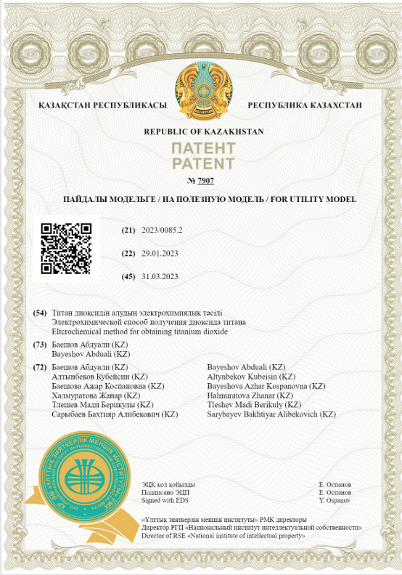

Приложение Б
Диплом

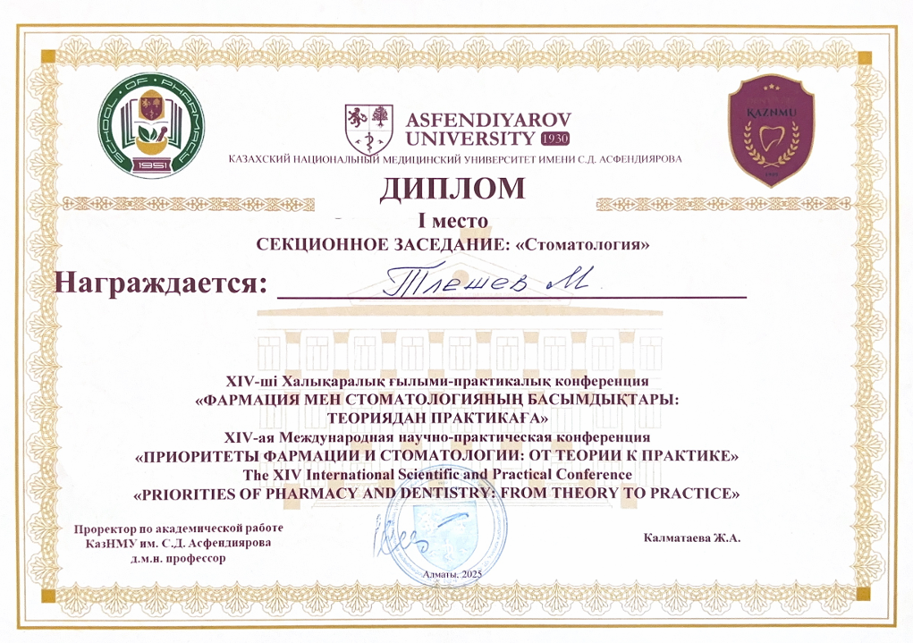

Приложение В
Грамота

